
CURSO DE CIÊNCIAS ECONÔMICAS

PEDRO FRANCK MINELLA

O REPASSE DO PREÇO INTERNACIONAL DO PETRÓLEO À INFLAÇÃO BRASILEIRA: O PAPEL DA REGRA DE FORMAÇÃO DE PREÇOS DE COMBUSTÍVEIS

BRASÍLIA
2026

PEDRO FRANCK MINELLA

O REPASSE DO PREÇO INTERNACIONAL DO PETRÓLEO À INFLAÇÃO BRASILEIRA: O PAPEL DA REGRA DE FORMAÇÃO DE PREÇOS DE COMBUSTÍVEIS

Trabalho de Conclusão de Curso apresentado ao Curso de Ciências Econômicas da IBMEC, como requisito parcial para a obtenção do título de Bacharel em Ciências Econômicas.

Orientador: Silvio Michael de Azevedo Costa

BRASÍLIA
2026

PEDRO FRANCK MINELLA

O REPASSE DO PREÇO INTERNACIONAL DO PETRÓLEO À INFLAÇÃO BRASILEIRA: O PAPEL DA REGRA DE FORMAÇÃO DE PREÇOS DE COMBUSTÍVEIS

Trabalho de Conclusão de Curso apresentado ao Curso de Ciências Econômicas da IBMEC, como requisito parcial para a obtenção do título de Bacharel em Ciências Econômicas.

Aprovado em ____ de __________________ de ______.

BANCA EXAMINADORA

____________________________________________________
Silvio Michael de Azevedo Costa
IBMEC (Orientador)
____________________________________________________
[NOME DO EXAMINADOR]
IBMEC (Examinador)
RESUMO
Este trabalho estima o repasse do preço internacional do petróleo à inflação brasileira e investiga se essa magnitude é estável ao longo do tempo. A hipótese central é que o repasse não constitui parâmetro estrutural da economia, e sim função da regra pela qual o preço internacional se converte em preço doméstico de combustível, regra que no Brasil mudou por decisão administrativa. Utilizam-se projeções locais em dados mensais de janeiro de 2003 a setembro de 2025, permitindo que o coeficiente do choque difira entre regimes de política de preços, com a data de separação estimada pelos próprios dados e valores críticos por reamostragem, e o efeito é decomposto entre o canal dos combustíveis e o restante. Sobre os mesmos dados, a especificação de amostra completa não rejeita ausência de efeito sobre o índice cheio, com p de 0,194, ao passo que a especificação por regime rejeita a igualdade entre períodos nas seis séries, com p entre 0,000 e 0,031. A diferença não está na potência da amostra, e sim em permitir que o coeficiente difira entre regras de precificação. A transmissão aumentou em torno do primeiro trimestre de 2017: no mês do choque, o repasse ao índice cheio passa de 0,005 para algo entre 0,088 e 0,176 ponto percentual, conforme o tratamento dado às observações da pandemia. O padrão é mais firme que o nível: nos horizontes de impacto, de um e de três meses, nenhum dos dezoito coeficientes do regime anterior é distinguível de zero e os dezoito do posterior são todos significativos. Com toda a dinâmica livre entre regimes, o índice cheio segue sem resposta antes da paridade, e os combustíveis mostram repasse anterior pequeno. O repasse concentra-se nos dois primeiros meses e transita pelos combustíveis, canal que carrega 0,003 ponto em três meses no regime anterior e 0,249 no posterior. A implicação é que a calibragem do repasse precisa ser revista sempre que a regra de precificação se altere, e que estimativas obtidas em amostras longas, sem atenção a essa regra, produzem médias que não descrevem nenhum dos regimes atravessados.

Palavras-chave: repasse de preços; petróleo; inflação; projeções locais; quebra estrutural; paridade de importação.
ABSTRACT
This study estimates the pass-through of international oil prices to Brazilian inflation and investigates whether its magnitude is stable over time. The central hypothesis is that pass-through is not a structural parameter of the economy, but a function of the rule by which international prices are converted into domestic fuel prices, a rule that in Brazil changed by administrative decision. Local projections are applied to monthly data from January 2003 to September 2025, allowing the shock coefficient to differ across price-policy regimes, with the separating date estimated from the data and bootstrap critical values. On the same data, the full-sample specification fails to reject the hypothesis of no effect on headline inflation, with p of 0.194, whereas the regime specification rejects equality across periods in all six series, with p between 0.000 and 0.031. The difference lies not in the power of the sample but in allowing the coefficient to differ across pricing rules. Transmission increased around the first quarter of 2017: in the month of the shock, pass-through to headline inflation rises from 0.005 to between 0.088 and 0.176 percentage points, depending on the treatment given to the pandemic observations. The pattern is firmer than the level: at the impact, one-month and three-month horizons, no coefficient in the earlier regime is distinguishable from zero and all eighteen in the later regime are significant. With the whole dynamics free across regimes, headline inflation still shows no response before parity pricing, while fuel prices show a small earlier pass-through. Pass-through operates through domestic fuel prices, a channel carrying 0.003 percentage points at three months in the earlier regime and 0.249 in the later one. The implication is that pass-through calibration must be revised whenever the pricing rule changes, and that estimates obtained on long samples, without attention to that rule, yield averages describing none of the regimes they span.

Keywords: price pass-through; oil; inflation; local projections; structural break; import parity pricing.

LISTA DE FIGURAS
Figura 1 – Preço doméstico da gasolina e referência internacional
Figura 2 – Resposta do IPCA Geral por regime
Figura 3 – Resposta dos preços de combustíveis por regime
Figura 4 – Resposta do IPCA Transportes por regime
Figura 5 – Distribuição temporal do repasse: inflação de cada mês após o choque
Figura 6 – Distribuição temporal do repasse: resposta acumulada do nível de preços
Figura 7 – Decomposição da resposta do IPCA Geral segundo o canal dos combustíveis
Figura 8 – Primeira e segunda volta, e desfechos que excluem combustíveis
Figura 9 – Os dois caminhos do choque e a inversão da composição
Figura 10 – Perfil da estatística de quebra e ampliação do topo
Figura 11 – Resposta no mês do choque sob os dois cortes
Figura 12 – Contribuição dos choques de petróleo ao IPCA sob as duas regras, por ano civil, 2020 a 2022
Figura 13 – O repasse brasileiro na distribuição internacional
Figura 14 – Composição dos choques do petróleo nos dois regimes
Figura A.1 – Séries em nível, janeiro de 2003 a setembro de 2025
Figura B.1 – Séries em escala logarítmica
Figura C.1 – Forma reduzida e conjuntos de Anderson-Rubin para o IPCA Geral
Figura D.1 – Variação mensal do preço na refinaria e frequência de reajuste por regime
Figura D.2 – Resíduos da equação de impacto da gasolina na refinaria, por regime
Figura E.1 – Coeficiente do choque por número de defasagens
Figura F.1 – Resposta acumulada por regime sob os dois cortes

LISTA DE TABELAS E QUADROS
Quadro 1 – Variáveis e fontes
Tabela 1 – Resposta acumulada a um choque de um desvio-padrão no preço do petróleo, amostra completa
Tabela 2 – Repasse do choque do petróleo antes e depois de março de 2017
Tabela 3 – Decomposição da resposta acumulada em três meses, por mês de ocorrência
Tabela 4 – Decomposição da resposta do IPCA Geral segundo o canal dos combustíveis, por regime
Tabela 5 – Decomposição do repasse ao IPCA Geral em primeira e segunda volta
Tabela 6 – Data de quebra estimada pelos dados
Tabela 7 – Teste de autocorrelação residual da gasolina na refinaria, por subamostra
Tabela 8 – O repasse estimado e a literatura, por alta de 10% no preço do petróleo
Tabela G.1 – Estatística F de primeiro estágio, horizonte de impacto
Tabela G.2 – Forma reduzida sobre a margem de refino da gasolina
Tabela H.1 – Contribuição dos choques de petróleo ao IPCA por ano civil, 2020 a 2022
Tabela H.2 – Resposta acumulada por regime, subgrupos que excluem combustíveis
Tabela I.1 – Repasse do preço internacional ao varejo de gasolina, América Latina e Caribe, abril de 2020 a junho de 2022
Tabela I.2 – Distribuição do repasse por regra de preço, 65 economias

LISTA DE ABREVIATURAS E SIGLAS
ADF Teste de Dickey-Fuller aumentado
ANP Agência Nacional do Petróleo, Gás Natural e Biocombustíveis
AR Anderson-Rubin
BCB Banco Central do Brasil
Copom Comitê de Política Monetária
EIA U.S. Energy Information Administration
FWL Frisch-Waugh-Lovell
HAC Heteroskedasticity and Autocorrelation Consistent
IBC-Br Índice de Atividade Econômica do Banco Central
IBGE Instituto Brasileiro de Geografia e Estatística
IPCA Índice Nacional de Preços ao Consumidor Amplo
LP Local Projections (projeções locais)
LP-IV Projeções locais com variável instrumental
OPEP Organização dos Países Exportadores de Petróleo
PPI Preço de Paridade de Importação
SGS Sistema Gerenciador de Séries Temporais do Banco Central
2SLS Mínimos quadrados em dois estágios

SUMÁRIO
1 INTRODUÇÃO 12
2 REFERENCIAL TEÓRICO 14
2.1 O repasse do petróleo à inflação 14
2.2 Nem todo choque de petróleo é igual 16
2.3 Preços de combustíveis no Brasil: da contenção à paridade 17
2.4 Projeções locais 19
2.5 Quebra estrutural e inferência robusta 20
2.6 A lacuna que este trabalho ocupa 21
3 METODOLOGIA 22
3.1 Dados 22
3.2 A medida de choque 23
3.3 Projeções locais 24
3.4 A especificação por regime 25
3.5 Inferência 27
3.6 Datação da mudança de regime 28
3.7 Decomposição do canal e efeitos de segunda volta 29
3.8 Verificações 30
4 RESULTADOS 31
4.1 O que este capítulo estabelece 31
4.2 Por que a resposta média não é o objeto de interesse 31
4.3 O repasse antes e depois da paridade de importação 32
4.4 Quando o repasse ocorre 36
4.5 Por onde o repasse passa 37
4.5.1 Efeito aritmético e efeito econômico 39
4.5.2 Confronto com a estimativa oficial 40
4.6 A data da mudança é estimada, não imposta 41
4.7 Robustez 43
4.7.1 Placebo em horizontes anteriores ao choque 43
4.7.2 O fim da política de paridade e o tratamento da pandemia 44
4.7.3 A gasolina na refinaria 45
4.7.4 A data do anúncio da política como corte alternativo 46
4.7.5 Um exercício contrafactual e a desagregação do índice 46
4.8 O resultado em perspectiva internacional 48
4.9 Síntese 49
5 CONCLUSÃO 49
REFERÊNCIAS 52
APÊNDICE A – SÉRIES UTILIZADAS, EM NÍVEL 56
APÊNDICE B – SÉRIES EM ESCALA LOGARÍTMICA 57
APÊNDICE C – IDENTIFICAÇÃO POR INSTRUMENTO EXTERNO 58
APÊNDICE D – DIAGNÓSTICO DA GASOLINA NA REFINARIA 59
APÊNDICE E – SENSIBILIDADE AO NÚMERO DE DEFASAGENS 61
APÊNDICE F – COMPARAÇÃO ENTRE A DATA ESTIMADA E A DATA DO ANÚNCIO 62
APÊNDICE G – INSTRUMENTOS EXTERNOS TESTADOS E NÃO ADOTADOS 63
APÊNDICE H – CONTRAFACTUAL E DESAGREGAÇÃO DO ÍNDICE 65
APÊNDICE I – O REPASSE BRASILEIRO EM PERSPECTIVA INTERNACIONAL 67
APÊNDICE J – ESTATÍSTICAS DESCRITIVAS, PESOS E RAIZ UNITÁRIA 69
APÊNDICE K – VERIFICAÇÕES DE ROBUSTEZ ADICIONAIS 71
K.1 Identificação por choque de oferta externo 71
K.2 Defasagens e correção para choques subsequentes 73
K.3 Composição dos choques nos dois regimes 73
K.4 Assimetria entre altas e quedas 75
K.5 Quatro verificações de especificação 79
APÊNDICE L – TABELAS E FIGURAS COMPLEMENTARES 81
APÊNDICE M – QUADRO DE VARIÁVEIS E FONTES 84
APÊNDICE N – FIGURAS DO CAPÍTULO DE RESULTADOS 85

1 INTRODUÇÃO
Conflitos armados no Oriente Médio e ameaças ao tráfego marítimo em rotas de escoamento recolocaram o preço do petróleo no centro da discussão econômica mundial, e com ele uma pergunta que a política monetária precisa responder rapidamente: quanto de um choque no preço internacional chega à inflação doméstica, e em quanto tempo. A pergunta é antiga, mas a urgência é recorrente, porque episódios dessa natureza voltam a ocorrer sem aviso e exigem que a autoridade monetária saiba, de antemão, qual repasse esperar.
A resposta encontrada é que ela mudou. No mês de um choque típico de petróleo, o repasse ao IPCA cheio passa de 0,005 ponto percentual antes de 2017 para algo entre 0,088 e 0,176 depois, faixa cujos extremos correspondem a dois tratamentos defensáveis das observações da pandemia. Mais importante que o nível, porém, é o padrão: nas dezoito estimativas do regime anterior nenhuma é estatisticamente distinguível de zero, ao passo que todas as do regime posterior são, e isso vale sob os dois tratamentos. No índice cheio, o coeficiente anterior tampouco é impreciso, com erro-padrão de 0,024 no impacto, de modo que o zero está bem estimado, e o repasse passou de indetectável a sistemático. Nos combustíveis, com dinâmica livre entre regimes, o repasse anterior aparece positivo, mas pequeno.
A pergunta depende de um elo que a literatura internacional raramente examina, porque nas economias que ela estuda esse elo é estável: a regra pela qual o preço internacional se converte em preço doméstico de combustível. Onde essa regra é de mercado, o repasse é característica razoavelmente permanente da economia. Onde é administrativa, o repasse é uma decisão, e pode mudar de um ano para o outro sem que nada mude na estrutura produtiva, na cesta de consumo ou no regime monetário.
Há razão adicional para que a pergunta importe no Brasil. O país adotou o regime de metas apenas em 1999, de modo que a construção de credibilidade monetária é fenômeno recente, e Choi et al. (2018) atribuem o declínio do repasse do petróleo, em grande parte, à melhor condução da política monetária. O achado deste trabalho vai na direção oposta: o repasse aumenta num período em que o regime monetário não se deteriorou. A explicação não está, portanto, na política monetária, e a candidata que sobra é a regra de formação de preços.
O Brasil é um caso dessa segunda espécie. Entre 2011 e 2014 a Petrobras vendeu derivados sistematicamente abaixo da referência internacional, política cuja perda de receita Almeida, Oliveira e Losekann (2015) estimam em cerca de R$ 98 bilhões; em 2016 a empresa adotou a política de paridade de importação, que vinculou o preço doméstico à cotação externa. Em pouco mais de uma década a regra de transmissão mudou, e mudou por decisão administrativa, não por alteração de mercado. Dessa configuração decorrem duas lacunas na literatura, e é delas que este trabalho se ocupa.
A primeira é de objeto. Os trabalhos de referência tratam o grau de regulação dos preços domésticos como característica fixa de cada país: Choi et al. (2018) o medem pelo subsídio médio a derivados em proporção do PIB, em corte transversal. A opção é razoável nas economias examinadas, mas descarta justamente a variação que o caso brasileiro oferece. Duas perguntas resultam disso: quanto vale o repasse, magnitude que importa à condução da política monetária, e se essa magnitude é estável, isto é, se o repasse é função da regra vigente ou parâmetro estrutural da economia.
A segunda é de mecanismo. Afirmar que o petróleo alcança a inflação pelos combustíveis é intuitivo, e a literatura o afirma com frequência, mas raramente o mede. Medir exige separar o efeito aritmético, que decorre de gasolina, diesel e etanol integrarem a cesta do IPCA, do efeito econômico de segunda volta, que é o encarecimento dos demais preços por frete, transporte e insumos. Sem essa separação não se pode dizer se o repasse observado é contabilidade de cesta ou propagação de custos, e apenas a segunda justifica reação da política monetária.
O trabalho ocupa as duas lacunas com um único desenho. O repasse é estimado por projeções locais (JORDÀ, 2005), permitindo que o coeficiente do choque difira entre regimes de política de preços. A data que separa os regimes é estimada pelos próprios dados (ANDREWS, 1993), com valores críticos por reamostragem (HANSEN, 2000), e o resultado é reproduzido também com a data institucional imposta, o que o torna independente da estimação. O efeito é decomposto entre o canal dos combustíveis e o restante e, dentro daquele, entre primeira e segunda volta. A amostra é mensal, de janeiro de 2003 a setembro de 2025.
Os resultados sustentam quatro proposições. A transmissão aumentou de forma acentuada em torno do primeiro trimestre de 2017, data que os dados elegem e a cronologia institucional corrobora. O repasse concentra-se nos dois primeiros meses após o choque. Transita pelos preços de combustíveis, canal que carrega 0,003 ponto percentual em três meses no regime anterior e 0,249 no posterior, diferença com p inferior a 0,001. E torna-se majoritariamente de segunda volta a partir do terceiro mês, magnitude para a qual duas construções distintas convergem, ainda que nenhuma a estabeleça isoladamente.
A implicação de política é direta. A magnitude com que um choque internacional de petróleo atinge a inflação brasileira não é constante da economia, e sim atributo da regra de formação de preços vigente. Um choque como o de março de 2026 produz efeitos muito distintos conforme a regra em vigor no momento em que ocorre.
Além desta introdução, o trabalho está organizado em quatro capítulos. O segundo apresenta o referencial teórico, cobrindo a literatura sobre repasse do petróleo à inflação, a crítica de identificação de Kilian (2009), a experiência brasileira de preços administrados e as ferramentas econométricas empregadas. O terceiro detalha os dados e a metodologia. O quarto apresenta e discute os resultados. O quinto conclui.

2 REFERENCIAL TEÓRICO

2.1 O repasse do petróleo à inflação
A estimativa de referência é a de Choi et al. (2018). Em painel de 72 economias entre 1970 e 2015, uma elevação de 10% no preço do petróleo eleva a inflação doméstica em cerca de 0,4 ponto percentual no ano do choque. O trabalho é a comparação natural porque usa projeções locais, cobre economias avançadas e em desenvolvimento, e reporta o repasse ao índice cheio.
Dois resultados daquele artigo importam aqui. O primeiro é que o repasse declinou ao longo do tempo, atribuído ao ganho de credibilidade da política monetária. O segundo é que o repasse é maior onde a participação da energia na cesta é maior e onde os preços domésticos de combustíveis são menos regulados. Essa segunda constatação reconhece que a regulação condiciona a transmissão, mas a trata como característica fixa de cada país, e não como algo que possa mudar dentro de um mesmo país ao longo da amostra.
Blanchard e Galí (2007) perguntam por que os choques dos anos 2000 tiveram efeito muito menor sobre inflação e atividade do que os da década de 1970, e avaliam quatro hipóteses: ausência de choques adversos simultâneos, menor participação do petróleo na produção, mercados de trabalho mais flexíveis e melhora da política monetária. O que interessa aqui não é a resposta, e sim o conjunto de candidatas: três dizem respeito à economia que recebe o choque, a quarta a choques simultâneos, e nenhuma à regra pela qual o preço internacional se converte em preço doméstico.
Gelos e Ustyugova (2017) relacionam o impacto inflacionário de choques de commodities a uma bateria ampla de características estruturais e de arranjos de política. Encontram efeito mais persistente onde a participação de alimentos na cesta é maior, onde a intensidade no uso de combustíveis é maior e onde a inflação prévia já era alta, e efeito contido sob bancos centrais mais independentes.
Baba e Lee (2022) avançam sobre o mecanismo. Examinando economias europeias por projeções locais, medem os efeitos de segunda ordem, que vão além da participação direta dos combustíveis no índice e chegam a salários, núcleo e expectativas. Encontram repasse ao núcleo que cresce lentamente, de cerca de 0,002 no primeiro trimestre a 0,03 em três anos, e mais intenso nas economias emergentes do bloco do que nas avançadas.
Conflitti e Luciani (2019) chegam ao mesmo mecanismo por caminho distinto. Estimando um modelo de fatores dinâmicos sobre preços desagregados, separam o efeito específico de uma variação do petróleo sobre cada preço do efeito que ela exerce por afetar a economia inteira, e concluem que o petróleo alcança o núcleo apenas por esta segunda via.
Essa distinção entre primeira e segunda ordem é central a este trabalho e, na literatura aplicada, é mais frequentemente invocada do que medida: separá-las exige decomposição explícita, e é ela que permite dizer se o repasse observado é contabilidade de cesta ou transmissão de custos.

2.2 Nem todo choque de petróleo é igual
A objeção metodológica mais séria a regressões de agregados sobre o preço do petróleo é a de Kilian (2009). O autor argumenta que o preço é ele próprio endógeno e decompõe sua variação em três choques estruturais distintos: interrupções de oferta, variações da demanda global por commodities e demanda precaucional associada a incerteza sobre oferta futura. Como os três têm efeitos macroeconômicos diferentes, a resposta estimada a uma variação bruta é média ponderada cuja composição varia no tempo, o que ajuda a explicar a instabilidade dos coeficientes.
A implicação é direta: uma quebra estimada na relação entre petróleo e inflação pode refletir mudança na composição dos choques internacionais, e não mudança na regra doméstica. Ryan e Michieka (2025) replicam o artigo com dados até 2024 e confirmam seus resultados centrais.
A resposta metodológica usual é identificar o choque fora do modelo. Känzig (2021) constrói medida de choque de oferta a partir de surpresas de preços de futuros em torno de anúncios da OPEP, isolando variação que não responde a condições macroeconômicas correntes. Ramey (2016) sistematiza essa família de estratégias e mostra que vários desses choques são instrumentos fracos em parte das amostras.
Hamilton (2003) acrescenta advertência de natureza diferente: a relação entre preço do petróleo e atividade é não linear, pois altas afetam a economia de modo que quedas não espelham. O resultado adverte contra a leitura de um coeficiente único como se valesse para qualquer choque, e motiva o exercício do Apêndice K.4, que segue Mork (1989) na assimetria em relação à atividade e Bacon (1991) e Borenstein, Cameron e Gilbert (1997) no padrão de foguetes e penas dos preços de varejo, na forma funcional de Shin, Yu e Greenwood-Nimmo (2014).
Cabe notar que a crítica foi formulada para explicar a resposta de agregados nos Estados Unidos, onde o preço doméstico dos combustíveis é determinado em mercado. Em economia na qual esse preço é fixado por regra administrativa explícita, a composição do choque internacional é apenas um dos determinantes da transmissão, e possivelmente não o principal.

2.3 Preços de combustíveis no Brasil: da contenção à paridade
A literatura brasileira documentou o período de contenção por via contábil e institucional, e não econométrica. Almeida, Oliveira e Losekann (2015) reconstroem a política de 2011 a 2014, estimando em cerca de R$ 98 bilhões a perda de receita da Petrobras com a venda de derivados abaixo da referência internacional. Azevedo e Serigati (2015) mostram que os preços administrados se desviaram mais quanto maior seu peso no IPCA. Nenhum dos dois estima o que a interrupção significou para o repasse à inflação, nem examina o período posterior.
O comportamento distinto dos preços administrados é anterior à paridade. Figueiredo e Ferreira (2002) mostram que, entre 1995 e 2002, os administrados variaram bem mais que os livres, com comportamento inercial, e apontam o preço do petróleo entre os fatores que os movem: os combustíveis já constituíam categoria com dinâmica própria antes de 2016.
A autoridade monetária produziu a estimativa mais próxima dessa pergunta. O Banco Central do Brasil (2022) calibra o repasse do petróleo em reais à gasolina a partir da estrutura de custos e obtém, com os pesos de 2021, impacto sobre o IPCA entre 0,20 e 0,27 ponto percentual para elevação de 10%, considerando apenas o canal direto. É calibração, e não estimativa: supõe repasse integral do petróleo em reais à refinaria, com coeficiente entre 39,8% e 54,4%. Comparar esse parâmetro suposto com o repasse efetivamente ocorrido, e verificar se ele descreve toda a amostra ou apenas parte dela, é um dos exercícios deste trabalho.
Registre-se que a própria autoridade emprega projeções locais para medir repasse no Brasil: o Banco Central do Brasil (2026) estima por esse método o repasse cambial à inflação.
A Figura 1 documenta graficamente essa transição. O painel superior contrapõe o preço doméstico da gasolina, na refinaria e ao consumidor, à cotação internacional do produto refinado convertida em reais; o intermediário mostra a razão entre o crescimento acumulado do preço na refinaria e o da paridade; e o inferior traz a correlação móvel de vinte e quatro meses entre a variação mensal do preço na refinaria e a da referência internacional. Ela tem média de +0,00 no período anterior a outubro de 2016 e salta para uma média de +0,58 depois, sem que nada tenha sido estimado e sem que nenhuma data de corte tenha sido escolhida.
Existe, por fim, precedente brasileiro para a ideia central deste trabalho, aplicado a outro preço. Correa e Minella (2010) estimam curva de Phillips com limiar e mostram que o repasse cambial no Brasil não é constante. O repasse já foi tratado, portanto, como função do estado da economia. A diferença está na natureza do estado: os limiares daquele trabalho são cíclicos e de mercado, ao passo que o estado relevante aqui é institucional, descontínuo e datável.
Figura 1 – Preço doméstico da gasolina e referência internacional
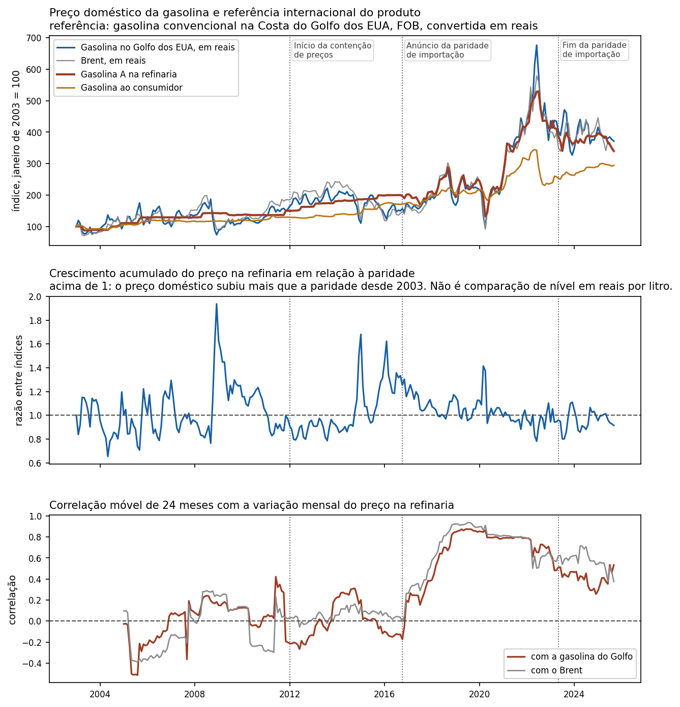
Nota: a cotação da gasolina na Costa do Golfo dos Estados Unidos entra como termo de comparação e não é variável do modelo, cujo choque é o preço do Brent. A conversão em reais por litro usa apenas o câmbio, sem frete, seguro, internação ou tributos, de modo que a comparação é de dinâmica e não de nível. No painel intermediário, valores acima de 1 indicam que o preço doméstico cresceu mais que a paridade desde 2003, e não que esteja acima dela em reais por litro.
Fonte: Elaboração própria a partir de dados da EIA, da ANP e do Banco Central do Brasil.
A literatura mais recente confirma a relevância da pergunta e delimita o que resta fazer. Jesus Jr., Uchôa e Fernandes (2025) estimam um vetor autorregressivo com restrições de sinal sobre dados semanais de 2004 a 2022 e documentam um dilema de economia política: manter o preço doméstico abaixo da referência eleva a satisfação social e pouco afeta a inflação, ao custo do desempenho financeiro da estatal. Naquele trabalho a data da mudança é imposta pela cronologia e a amostra encerra-se em 2022, de modo que restam a datação endógena, a decomposição do canal e a extensão da amostra, que são os três eixos deste.

2.4 Projeções locais
Jordà (2005) propôs estimar funções de resposta a impulso por uma sequência de regressões, uma para cada horizonte, em lugar de iterar um modelo de vetores autorregressivos. A vantagem decisiva é a robustez: como cada horizonte é estimado separadamente, um erro de especificação não se propaga ao longo da função de resposta, ao passo que em um modelo autorregressivo o mesmo erro é composto a cada iteração. O custo é perda de eficiência.
Para o problema examinado aqui há uma segunda vantagem. Permitir que o coeficiente do choque difira entre regimes é, em projeções locais, apenas a inclusão de um termo de interação, e o teste de igualdade entre regimes é um teste de Wald sobre dois coeficientes da mesma equação. Em um modelo de vetores autorregressivos, a mesma pergunta exigiria estimar o sistema separadamente em cada subamostra, com a consequente perda de graus de liberdade.
A inferência recebeu tratamento recente. Montiel Olea e Plagborg-Møller (2021) mostram que a inclusão de defasagens adicionais de todas as variáveis, que denominam aumento de defasagem, torna a inferência uniformemente válida mesmo quando os regressores são persistentes. Os mesmos autores (2019) observam que uma função de resposta avaliada em vários horizontes exige bandas simultâneas, sob pena de a cobertura conjunta ficar abaixo do nível nominal, e propõem bandas do tipo sup-t, que preservam o erro-padrão e alteram apenas o valor crítico.
Teulings e Zubanov (2014) apontam viés que cresce com o horizonte: os choques ocorridos entre t e t+h ficam fora da regressão e seus efeitos passam ao erro, o que, no painel com efeitos fixos que examinam, subestima a resposta. A correção, adotada por Choi et al. (2018), inclui esses choques como controles. Aqui ela tem motivo adicional, pois o choque exibe autocorrelação de primeira ordem não desprezível.
A decomposição entre efeito direto e indireto que o Capítulo 4 realiza tem precedente na área do euro. López et al. (2026), para choques de oferta de gás, concluem com um modelo de equilíbrio geral que os efeitos indiretos respondem por cerca de três quartos da resposta acumulada da inflação cheia ao fim de três anos, o que serve de referência externa para a decomposição contábil da seção 4.5. Os autores atribuem parte da heterogeneidade entre países à regulação dos preços de energia no varejo, por comparação entre Alemanha, Espanha, França e Itália, sem testar esse fator isoladamente.

2.5 Quebra estrutural e inferência robusta
Estimar a data em que uma relação se altera, em vez de impô-la, é o que separa a verificação de uma hipótese institucional da confirmação de uma narrativa. Andrews (1993) desenvolveu o teste para instabilidade de parâmetros com ponto de quebra desconhecido, no qual a estatística de Wald é calculada em cada data candidata e toma-se o supremo; a distribuição assintótica não é qui-quadrado, porque o parâmetro que indexa a data não é identificado sob a nula. Bai e Perron (1998) estendem o tratamento a múltiplas quebras.
A escolha de uma data única para todas as séries tem respaldo próprio. Bai, Lumsdaine e Stock (1998) mostram que, quando a ruptura é de fato compartilhada, estimá-la conjuntamente é mais preciso do que estimar uma data por série, porque a informação de várias séries estreita o intervalo de confiança sobre o ponto de quebra. O argumento se aplica ao caso examinado, em que a mudança de regra atinge ao mesmo tempo todos os preços de combustível: a hipótese de quebra comum é a tradução estatística da hipótese institucional que o trabalho testa.
Hansen (2000) mostra que a distribuição assintótica convencional da estatística deixa de valer quando a distribuição dos regressores muda ao longo da amostra, com distorções de tamanho em qualquer sentido, e propõe obter valores críticos por reamostragem com regressores fixos. Sobre a implementação, Davidson e Flachaire (2008) recomendam o bootstrap selvagem com pesos de Rademacher e resíduos estimados sob a hipótese nula, que em suas simulações nunca se sai pior que as alternativas.
Quando o choque é identificado por instrumento externo, a força do instrumento torna-se questão central. Staiger e Stock (1997) formalizaram o problema do instrumento fraco, e Andrews, Stock e Sun (2019) recomendam, com um único instrumento, reportar o intervalo de Anderson-Rubin, robusto a instrumento fraco, qualquer que seja a estatística F.
Questão correlata é o tratamento de observações extremas. Lenza e Primiceri (2020) mostram que tratar as observações da pandemia como convencionais distorce os parâmetros a ponto de fazer explodir as bandas das funções de resposta, e concluem que descartá-las é aceitável para estimação de parâmetros, ainda que inadequado para previsão. Salkever (1976) fornece o elo formal: incluir uma indicadora por observação é numericamente idêntico a excluir aquela observação.

2.6 A lacuna que este trabalho ocupa
O levantamento anterior delimita duas lacunas. A primeira é de objeto: a literatura internacional trata o grau de regulação dos preços domésticos como característica fixa de cada país, opção razoável em amostras compostas majoritariamente de economias nas quais o combustível é precificado em mercado, mas que descarta a variação que o caso brasileiro oferece, em que a própria regra de transmissão foi escolhida, anunciada, mantida por seis anos e em seguida abandonada. A segunda é de mecanismo: falta medir quanto do efeito passa efetivamente pelos combustíveis e, dentro dessa parcela, quanto é aritmética de cesta e quanto é propagação de custos.
O levantamento mais abrangente hoje disponível torna essa lacuna mensurável. Akcura (2025) reúne preços de varejo para até 125 economias e conclui que países com preço regulado apresentam repasse muito inferior ao dos países com preço desregulado. Duas características delimitam o que ele pode responder: o repasse é calculado como razão entre variações entre duas datas, sem modelo nem inferência, e a base de políticas cobre apenas os anos de 2021 a 2023. Aquele desenho identifica quais países hoje repassam muito, mas não quando nem por que um país passou a repassar mais.

3 METODOLOGIA

3.1 Dados
A amostra é mensal e cobre de janeiro de 2003 a setembro de 2025, com 273 observações. O início em 2003 é deliberado: exclui a crise cambial de 2002 e situa toda a amostra sob o regime de metas já consolidado, de modo que as mudanças documentadas não se confundam com transição de regime monetário.
Seis séries entram como variável dependente, o que permite acompanhar a transmissão ao longo da cadeia: a gasolina A na refinaria, preço médio de produtores e importadores apurado pela ANP, líquido de tributos federais, a gasolina, o óleo diesel e o etanol ao consumidor, o IPCA cheio e o IPCA do grupo Transportes. Duas séries auxiliares, comercializáveis e não comercializáveis, entram apenas na decomposição do canal, pela propriedade de excluírem combustíveis por construção, já que estes são classificados como preços monitorados. O Apêndice M reúne as fontes e os códigos de série.
Adota-se a meta Selic definida pelo Copom, série 432 do SGS, e não a Selic efetiva acumulada, cuja anualização em dias úteis introduz variação de calendário sem conteúdo de política monetária. As duas taxas do modelo, meta Selic e expectativa de inflação, entram como taxa composta continuamente, conforme a seção 3.3.
As séries foram validadas contra as fontes primárias. Não há meses ausentes nem duplicados nas 273 observações e as séries de nível reproduzem exatamente as variações mensais correspondentes. A série do Brent obtida no Ipeadata (INSTITUTO DE PESQUISA ECONÔMICA APLICADA, 2025), cuja fonte primária é a EIA, foi confrontada com a série daquela agência (UNITED STATES ENERGY INFORMATION ADMINISTRATION, 2025) nas 273 observações: coincidem, com desvio absoluto médio de 0,49% e viés nulo, e a correlação entre os choques padronizados construídos a partir das duas fontes é de 0,995.
Os Apêndices A e B apresentam as séries, em nível e em escala logarítmica. Dois aspectos merecem atenção antes de qualquer estimação. O primeiro é que os preços de combustíveis acompanham o Brent de forma visivelmente mais estreita na segunda metade da amostra. O segundo é o padrão da gasolina na refinaria, que antes de 2017 avança por degraus, com longos trechos horizontais interrompidos por saltos discretos, e depois passa a variar de forma contínua. É o traço gráfico de um preço administrado convertido em preço indexado.

3.2 A medida de choque
O choque é definido como a variação logarítmica mensal do preço do Brent em dólares, padronizada pelo desvio-padrão calculado na janela de referência completa, antes de qualquer truncamento de amostra:
choque(t) = 100 · [ln B(t) − ln B(t−1)] / σ, σ = 10,19 (1)
Um choque unitário corresponde, portanto, a uma elevação de 10,7% no preço do barril. Choques dessa magnitude não são raros: em 51 dos 272 meses da amostra a variação do Brent igualou ou superou um desvio-padrão, o que equivale a cerca de duas ocorrências por ano. O efeito reportado refere-se, portanto, a um evento comum, e não a um cenário extremo.
A escolha do Brent como referência decorre do objeto de estudo. A política de preços da Petrobras toma a cotação internacional como parâmetro, e o Brent é a referência usual tanto na formação de preços quanto na literatura aplicada brasileira. Kilian (2009) constrói sua medida a partir do custo de aquisição de petróleo importado pelas refinarias norte-americanas, deflacionado pelo índice de preços ao consumidor daquele país, o que é adequado ao mercado que examina e menos adequado ao caso brasileiro.
Cabe antecipar a objeção mais previsível: a de que o modelo não separa choque de oferta de choque de demanda. Ela é tratada na seção 4.6, e a resposta principal é que erro de medida e mudança de composição contaminam os dois regimes e tendem a se cancelar no contraste entre eles. A verificação por instrumento externo, no Apêndice K.1, é inconclusiva por falta de potência. O objeto não é o efeito de um choque estrutural específico, e sim a transmissão do preço observado, que é a variável que a regra de precificação toma como referência.

3.3 Projeções locais
As funções de resposta são estimadas por projeções locais (JORDÀ, 2005), uma regressão separada para cada horizonte. As duas vantagens que motivam a escolha foram expostas na seção 2.4 e apenas se recordam: a robustez, já que um erro de especificação afeta somente o horizonte em que ocorre, ao custo de perda de eficiência; e, para o problema aqui examinado, o fato de que permitir que o repasse difira entre regimes exige apenas um termo de interação, tornando a hipótese de igualdade um teste de Wald sobre dois coeficientes da mesma equação.
A variável dependente é a resposta acumulada do nível de preços, 100·[ln P(t+h) − ln P(t−1)], que mede quanto o nível está mais alto h meses após o choque. A especificação é estimada para cada série e cada horizonte de zero a doze meses.
100·[ln P(t+h) − ln P(t−1)] = α + β(h)·choque(t)
+ Σ(i=1..3) [ γᵢ·Δln P(t−i) + φᵢ·choque(t−i) + θᵢ′·X(t−i) ]
+ sazonais mensais + indicadoras de pandemia + u(t,h) (2)
O vetor de controles X reúne a variação cambial, a variação da atividade econômica, a meta Selic e a expectativa de inflação, todos exclusivamente defasados. As duas taxas entram como 100·ln(1 + r/100), isto é, a taxa composta continuamente, o que preserva a escala e as mantém comparáveis às demais variáveis, expressas em variação logarítmica; a inferência sobre o coeficiente do choque é praticamente idêntica com as taxas em nível. A exclusão dos controles contemporâneos é deliberada: câmbio e expectativas respondem ao próprio choque de petróleo dentro do mês, de modo que incluí-los em t absorveria parte do efeito que se pretende medir.
Adotam-se três defasagens. Os critérios de informação indicam uma pelo bayesiano e duas pelo de Akaike, e a escolha de três segue o aumento de defasagem de Montiel Olea e Plagborg-Møller (2021), que assegura validade uniforme da inferência na presença de regressores persistentes; a meta Selic é o caso relevante, com estatística de raiz unitária de −2,72. O ponto decisivo daquele resultado é dispensar posição sobre a ordem de integração das séries: o intervalo é válido tenham os dados raiz unitária ou não.

3.4 A especificação por regime
A hipótese central do trabalho é que o repasse não é constante, mas depende da regra de formação de preços vigente. A especificação por regime permite que apenas o coeficiente do choque difira, mantendo comum toda a demais dinâmica:
100·[ln P(t+h) − ln P(t−1)] = α + β_pré(h)·choque(t)·1{t < τ}
+ β_pós(h)·choque(t)·1{t ≥ τ} + δ(h)·1{t ≥ τ} + controles + u(t,h) (3)
A indicadora 1{t ≥ τ} entra também isoladamente, de modo que a mudança de nível médio dos preços entre os períodos não seja atribuída ao choque. O objeto de interesse é o par β_pré(h) e β_pós(h), e sobretudo o teste da hipótese de que sejam iguais.
A pandemia recebe tratamento específico. Em lugar de indicadoras pontuais para cada mês de 2020, adotam-se indicadoras de janela, que assinalam se cada mês entre março e dezembro de 2020 pertence ao intervalo de acumulação do horizonte estimado. A razão é que a variável dependente acumula variações de t até t+h: um mês de pandemia afeta a resposta sempre que estiver dentro dessa janela, e não apenas quando coincidir com t, de modo que indicadoras pontuais deixariam o efeito parcialmente não controlado nos horizontes longos. As indicadoras do modelo são, ao todo, três famílias: onze sazonais mensais, dez de pandemia na forma de janela e, na especificação por regime, a indicadora de nível do período posterior ao corte.
Cabe registrar que os meses de pandemia foram mantidos na amostra e controlados por essas indicadoras, e não descartados. A alternativa de excluí-los é adotada por Baba e Lee (2022), que encerram a amostra no quarto trimestre de 2019 para evitar os efeitos extraordinários do período. A opção aqui preserva as observações, ao custo de depender da adequação do controle, e a seção 4.7 reporta a robustez dessa escolha.
Convém explicitar o que esta especificação identifica, dado que ela é estimada por mínimos quadrados ordinários e que o choque do petróleo, como qualquer variável macroeconômica, não é experimentalmente atribuído. O objeto de interesse do trabalho não é o nível de β_pós(h), e sim a diferença entre β_pós(h) e β_pré(h). Essa distinção não é retórica: ela altera a hipótese de identificação necessária.
Suponha-se que o choque esteja correlacionado com determinantes da inflação omitidos da equação, de modo que cada coeficiente estimado incorpore um termo de viés. Escrevendo o estimador de cada regime como o parâmetro verdadeiro somado a um viés próprio, a diferença estimada é:
[β*_pós(h) − β*_pré(h)] = [β_pós(h) − β_pré(h)] + [v_pós(h) − v_pré(h)] (4)
O asterisco denota estimador, e a sua ausência, o parâmetro populacional. Se o viés for o mesmo nos dois regimes, os dois últimos termos se cancelam e a diferença é estimada de forma consistente, ainda que nenhum dos dois níveis o seja. É a mesma lógica que sustenta o estimador de diferenças em diferenças: a contaminação sobrevive em cada termo isolado e desaparece no contraste, desde que seja comum. A hipótese de identificação é, portanto, mais fraca do que a exogeneidade do choque: não se afirma que o choque seja exógeno, e sim que a endogeneidade que porventura exista não se alterou na data de corte.
Essa hipótese tem conteúdo empírico e não é postulada. O viés é comum aos dois regimes quando o processo gerador do choque não muda em τ, e duas evidências incidem sobre essa condição. O Apêndice K.3 examina a composição da amostra por sinal: meses de alta representam 59,8% do regime anterior e 54,4% do posterior, resultado que opera contra a hipótese alternativa, pois o regime em que o repasse é maior é o que contém proporcionalmente menos altas. Ele não é, porém, teste da composição no sentido de Kilian (2009), que é a partição entre oferta, demanda agregada e demanda precaucional: essa mistura pode alterar-se sem que a proporção de sinais mude. A evidência que enfrenta essa versão é institucional e está na seção 4.7.3: a parcela de meses sem reajuste na refinaria cai de 16,6% para zero, mudança de comportamento de preço doméstico que composição de choque internacional não produz.
Resta registrar o que a hipótese não cobre. Ela seria violada caso a mudança de regra houvesse coincidido com alteração na forma pela qual condições brasileiras retroalimentam a cotação internacional, canal cuja relevância é limitada pela condição de tomador de preço da economia brasileira, ou caso a composição dos choques por natureza houvesse se deslocado na data de corte. O primeiro é implausível por ordem de grandeza; o segundo é parcialmente endereçado pelo Apêndice K.1. Quanto ao nível dos coeficientes, que a estratégia não identifica com a mesma força que a diferença, a seção 4.8 oferece aferição externa de magnitude por comparação internacional.

3.5 Inferência
O trabalho emprega dois procedimentos de inferência, escolhidos de modo que os resultados sejam diretamente comparáveis entre si.
O primeiro é o estimador de covariância robusto à heterocedasticidade e à autocorrelação de Newey e West (1987), com núcleo de Bartlett, largura de banda igual a h+1 e correção de amostra finita T/(T−K). A banda acompanha o horizonte porque a acumulação de h períodos induz autocorrelação de ordem h nos resíduos por construção. Esse é o único erro-padrão de coeficiente utilizado no trabalho.
Dele derivam duas bandas de confiança, ambas de 90%, nível que segue a prática da literatura de referência. A pontual usa o valor crítico normal de 1,645; a uniforme usa o valor crítico do tipo sup-t de Montiel Olea e Plagborg-Møller (2019), obtido da matriz de correlação implicada pela covariância conjunta entre horizontes. A banda uniforme não constitui um segundo erro-padrão: é o mesmo erro-padrão com outro valor crítico, e responde à questão de que uma função avaliada em treze horizontes tem cobertura conjunta muito inferior ao nível nominal se cada horizonte for julgado isoladamente.
O nível de 90% adotado nas bandas segue a prática dominante na literatura de referência: Choi et al. (2018), Baba e Lee (2022), Känzig (2021) e Ramey (2016) reportam bandas de 90% em suas funções de resposta.
Da mesma covariância deriva o teste de Wald empregado nas tabelas do capítulo seguinte, que na especificação por regime testa a hipótese de que o coeficiente do período anterior seja igual ao do posterior. É pergunta distinta da que os asteriscos respondem: aqueles testam se cada coeficiente difere de zero, ao passo que o Wald testa se os dois diferem entre si, que é a hipótese central do trabalho.
O segundo procedimento é o bootstrap selvagem em blocos, com blocos de doze meses, pesos de Rademacher e resíduos corrigidos por alavancagem conforme Davidson e Flachaire (2008). Ele é empregado exclusivamente onde não existe distribuição assintótica utilizável: no valor crítico do teste de quebra em data desconhecida, no p-valor ajustado por seleção, no valor crítico dos testes conjuntos entre horizontes e no intervalo da parcela atribuída ao canal dos combustíveis. Fora desses casos, a inferência é analítica.
W(h) = [β*_pós(h) − β*_pré(h)]² / V*[β*_pós(h) − β*_pré(h)] ~ χ²(1)
sob H₀: β_pré(h) = β_pós(h), com V* extraída da covariância HAC (5)
A variância no denominador é a da diferença, e não a soma das variâncias individuais, de modo que a covariância entre os dois coeficientes é levada em conta. Reporta-se o p-valor dessa estatística em cada horizonte, e também o de sua versão conjunta para os horizontes de zero a seis, cuja distribuição sob a nula é aproximada por reamostragem.

3.6 Datação da mudança de regime
A data que separa os regimes é estimada, e não imposta pela cronologia institucional. Aplica-se o teste de instabilidade com ponto de quebra desconhecido de Andrews (1993) em versão multivariada: para cada mês candidato calcula-se a estatística de igualdade de repasse, somam-se as estatísticas das séries do conjunto e toma-se o máximo sobre as datas candidatas, descartadas 15% de observações em cada extremidade.
τ* = arg max (τ ∈ C) Σ(k) W_k(τ), C = { τ : 0,15·T ≤ τ ≤ 0,85·T } (6)
O índice k percorre as séries do conjunto, de sorte que a data estimada é comum ao sistema e não a uma série isolada, no espírito de Bai, Lumsdaine e Stock (1998). A distribuição assintótica dessa estatística não é qui-quadrado, uma vez que o parâmetro que indexa a data não é identificado sob a nula, e por isso o valor crítico vem de reamostragem.
Como a data é escolhida maximizando uma estatística, avaliá-la naquela data com p-valor convencional é circular. Reporta-se, por isso, p-valor ajustado por seleção, em que cada réplica de reamostragem refaz integralmente a busca sob a hipótese nula e a estatística é comparada ao máximo daquela réplica. Reporta-se também a faixa de datas cuja estatística supera o valor crítico, em lugar de apresentar a data estimada como se fosse conhecida com precisão mensal.

3.7 Decomposição do canal e efeitos de segunda volta
Para medir quanto do efeito do petróleo sobre a inflação transita pelos preços domésticos de combustíveis, aplica-se o teorema de Frisch-Waugh-Lovell. Estima-se o efeito total do choque e, em seguida, o efeito remanescente quando se condiciona nos preços de gasolina, diesel e etanol acumulados na mesma janela. A diferença entre os dois mede a parcela que atravessa esses preços.
100·[ln P(t+h) − ln P(t−1)] = α + β(h)·choque(t) + controles + u(t,h) (7)
100·[ln P(t+h) − ln P(t−1)] = α + β_dir(h)·choque(t)
+ Σ(j) δⱼ(h)·Fⱼ(t,h) + controles + ũ(t,h) (8)
canal(h) = β(h) − β_dir(h) = Σ(j) δⱼ(h)·bⱼ(h) (9)
Em (8), Fⱼ(t,h) é a variação acumulada do preço do combustível j na mesma janela do desfecho e bⱼ(h) é a resposta desse preço ao choque. A segunda igualdade é o teorema de Frisch-Waugh-Lovell: o canal pode ser lido como a diferença entre os dois coeficientes do choque ou como a soma dos produtos entre a resposta de cada combustível e o coeficiente desse combustível na equação condicionada. As duas leituras são reportadas e a rotina verifica que coincidem. Apenas os níveis contemporâneos dos combustíveis são omitidos de (7), pois são pós-tratamento e fechariam o canal que se quer medir.
Essa decomposição não separa, por si só, o efeito aritmético do econômico. Como gasolina, diesel e etanol integram a cesta, parte do canal medido resulta da composição do índice. A primeira volta é exclusivamente a contribuição de composição da cesta; o encarecimento de frete, transporte e insumos é segunda volta, por atingir preços que não são combustível. A contribuição aritmética é calculável como a soma dos pesos multiplicados pelas respostas estimadas, e subtraí-la do índice permite estimar diretamente a segunda volta, com erro-padrão vindo da própria regressão. Como os pesos variam, o exercício é conduzido em três cenários, reportados no Apêndice J.
primeira volta: β₁ª(h) = Σ(j) wⱼ · bⱼ(h) (10)
segunda volta: β₂ª(h) = β(h) − Σ(j) wⱼ · bⱼ(h) (11)
equivalentemente: Δln IPCA^ex(t) = Δln IPCA(t) − Σ(j) wⱼ · Δln Pⱼ(t) (12)
O peso wⱼ é o do subitem j na cesta e bⱼ(h) é a resposta já definida. A primeira linha é aritmética de índice e não contém comportamento algum; a segunda obtém o efeito de segunda volta por resíduo; a terceira mostra que o mesmo número pode ser obtido construindo um índice líquido da contribuição mecânica e estimando sobre ele a projeção de (7), o que produz erro-padrão vindo da regressão em vez de propagação. Os dois caminhos são conduzidos e comparados.
Um segundo caminho, independente do primeiro, usa como variável dependente os subgrupos de comercializáveis e não comercializáveis, que excluem combustíveis por construção. Qualquer resposta ali estimada é necessariamente de segunda ordem, sem que seja preciso subtrair coisa alguma. A convergência entre os dois caminhos, que não compartilham elemento metodológico, é o critério de validação adotado.
Registre-se a limitação de identificação. A etapa que condiciona no preço do combustível não é causalmente identificada, pois não se dispõe de instrumento específico para esse preço. A leitura defensável é contábil, isto é, quanto da resposta estimada desaparece ao condicionar no mediador, e não uma afirmação causal sobre o mediador.

3.8 Verificações
Três exercícios de verificação acompanham as estimativas. O primeiro é um teste de placebo: se a identificação for válida, o choque de um mês não pode ajudar a prever a inflação dos meses anteriores, de modo que se estima a mesma equação tendo como dependente a inflação de um a três meses antes do choque, com os controles ajustados para que nenhum seja posterior à dependente. O segundo é a sensibilidade ao número de defasagens, entre uma e seis. O terceiro é a correção de Teulings e Zubanov (2014), que inclui como controles os choques ocorridos entre t e t+h, cabível porque o choque apresenta autocorrelação de primeira ordem não desprezível.
Todos os resultados são obtidos em Python 3.13, com NumPy, pandas, statsmodels, SciPy e Matplotlib, e as rotinas incluem verificações internas de consistência, entre as quais a identidade entre a resposta acumulada e a soma das respostas mensais. Os procedimentos de reamostragem empregam semente fixa, declarada em cada rotina, de modo que valores críticos e p-valores por bootstrap são exatamente reproduzíveis. As séries são de acesso público e estão identificadas por código no Apêndice M. O código de estimação e a base montada estão disponíveis mediante solicitação ao autor.

4 RESULTADOS

4.1 O que este capítulo estabelece
Este capítulo responde a quatro perguntas: quanto do choque internacional chega à inflação brasileira, quando o efeito se materializa, por qual canal ele transita e desde quando a transmissão assumiu a forma atual. As estimativas seguem a especificação de referência do capítulo anterior, com erros-padrão de Newey-West, bandas uniformes sup-t quando a função de resposta é avaliada como um todo, e coeficientes correspondentes a um choque de um desvio-padrão no Brent, equivalente a uma elevação de 10,7% no preço do barril.

4.2 Por que a resposta média não é o objeto de interesse
Convém começar pelo contraste que organiza todo o capítulo, porque ele é o resultado e não o preâmbulo. Sobre os mesmos dados, o mesmo choque e a mesma amostra, duas especificações dão respostas opostas. A convencional, que impõe um único coeficiente para todo o período, produz resposta acumulada do IPCA Geral de 0,057 ponto percentual no mês do choque e de 0,172 em três meses, e o teste conjunto de nulidade entre os horizontes zero e seis não rejeita a hipótese de ausência de efeito, com estatística de 12,84 e p-valor de 0,194. Pela via convencional, portanto, não se poderia afirmar que o petróleo afeta a inflação brasileira. A especificação por regime, sobre o mesmo material, rejeita a igualdade entre períodos nas seis séries examinadas, com p entre 0,000 e 0,031.
Convém separar os critérios, porque respondem a perguntas diferentes e podem divergir. Os asteriscos vêm do teste pontual, que pergunta se o coeficiente daquele horizonte difere de zero. O teste conjunto pergunta se os sete horizontes de zero a seis são simultaneamente nulos, em uma única hipótese, e incorpora a correlação entre horizontes e a imprecisão dos mais longos. É possível que cada coeficiente seja individualmente distinguível de zero e que o vetor como um todo não rejeite.
A diferença entre as duas não está na potência da amostra. Se fosse falta de potência, nenhuma das duas rejeitaria; o que ocorre é que a mesma amostra rejeita com folga assim que se permite ao coeficiente diferir entre regras de precificação. O resultado da via convencional é sintoma de agregação indevida: a média de amostra cheia combina um período em que os preços domésticos eram administrados com outro em que passaram a seguir a cotação internacional, e o número resultante não descreve nenhum dos dois. Este é o primeiro achado do trabalho, e não uma justificativa para a especificação adotada a seguir.
A comparação internacional reforça a leitura. Choi et al. (2018) estimam que uma alta de 10% no petróleo eleva a inflação em cerca de 0,4 ponto percentual no ano do choque; o análogo desta amostra, reescalado, é de 0,100. A amostra daqueles autores começa em 1970 e atravessa décadas de expectativas desancoradas, ao passo que a janela aqui é o Brasil sob metas: a magnitude menor é a previsão da literatura, não uma anomalia.

4.3 O repasse antes e depois da paridade de importação
A Tabela 2 apresenta o resultado central. Permite-se que o coeficiente do choque difira entre os períodos anterior e posterior a março de 2017, mantendo-se comum toda a demais dinâmica.
Tabela 2 – Repasse do choque do petróleo antes e depois de março de 2017
Variável | h | Regime anterior | (EP) | Regime posterior | (EP) | Wald (p)
IPCA Geral | 0 | 0,005 | (0,024) | 0,176*** | (0,046) | 0,001
 | 1 | 0,034 | (0,043) | 0,356*** | (0,075) | 0,000
 | 3 | 0,101 | (0,084) | 0,314** | (0,123) | 0,160
 | 6 | 0,065 | (0,156) | 0,189** | (0,091) | 0,524
 | 12 | −0,065 | (0,222) | 0,269** | (0,115) | 0,196
IPCA Transportes | 0 | 0,065 | (0,068) | 0,675*** | (0,142) | 0,000
 | 1 | 0,090 | (0,129) | 1,366*** | (0,240) | 0,000
 | 3 | 0,115 | (0,201) | 1,194*** | (0,327) | 0,006
 | 6 | 0,334 | (0,330) | 0,520 | (0,397) | 0,741
 | 12 | 0,133 | (0,425) | 0,605 | (0,433) | 0,428
Gasolina ao consumidor | 0 | 0,238 | (0,189) | 2,031*** | (0,415) | 0,000
 | 1 | 0,222 | (0,263) | 3,977*** | (0,767) | 0,000
 | 3 | 0,118 | (0,387) | 2,732** | (1,122) | 0,028
 | 6 | 0,648 | (0,695) | 0,202 | (1,443) | 0,805
 | 12 | −0,524 | (0,917) | 0,425 | (1,369) | 0,543
Diesel | 0 | 0,205 | (0,167) | 2,308*** | (0,368) | 0,000
 | 1 | 0,145 | (0,238) | 4,646*** | (0,594) | 0,000
 | 3 | 0,068 | (0,398) | 4,318*** | (1,159) | 0,001
 | 6 | 0,419 | (0,727) | 4,053*** | (1,535) | 0,036
 | 12 | 0,718 | (0,896) | 2,710* | (1,469) | 0,252
Gasolina na refinaria | 0 | 0,187 | (0,219) | 4,888*** | (0,646) | 0,000
 | 1 | −0,039 | (0,340) | 8,280*** | (0,968) | 0,000
 | 3 | 0,081 | (0,580) | 4,489*** | (1,585) | 0,010
 | 6 | 0,327 | (0,892) | 3,483** | (1,670) | 0,089
 | 12 | 0,421 | (0,882) | 2,428 | (2,331) | 0,411
Etanol | 0 | 0,411 | (0,403) | 1,358** | (0,659) | 0,204
 | 1 | 1,016 | (0,685) | 3,331*** | (1,082) | 0,053
 | 3 | 0,834 | (0,994) | 2,715** | (1,353) | 0,238
 | 6 | 2,270* | (1,240) | 0,613 | (1,732) | 0,435
 | 12 | 0,206 | (1,537) | 1,306 | (1,469) | 0,568
Nota: coeficientes em pontos percentuais, resposta acumulada do nível de preços, com erro-padrão de Newey-West entre parênteses ao lado de cada um. A coluna Wald traz o p-valor do teste de igualdade entre os regimes, cuja variância é a da diferença e portanto incorpora a covariância entre os dois coeficientes. Os asteriscos seguem o critério pontual; sob o critério uniforme sup-t da seção 3.5, dezesseis dos dezoito coeficientes do regime posterior permanecem significativos nos horizontes de zero a três meses, e dezoito das trinta células da tabela. No horizonte de impacto a amostra tem 166 observações no regime anterior e 103 no posterior; o total cai com o horizonte, porque a resposta acumulada em h consome h observações ao fim da amostra. *** p < 0,01; ** p < 0,05; * p < 0,10. Amostra de janeiro de 2003 a setembro de 2025.
Fonte: Elaboração própria.
O contraste é de ordem de magnitude. No mês do choque, o repasse ao IPCA Geral passa de 0,005 para 0,176 ponto percentual, e ao diesel, de 0,205 para 2,308.
O padrão dos asteriscos diz mais que as magnitudes. Nos horizontes de impacto, de um e de três meses, nenhum dos dezoito coeficientes do regime anterior é distinguível de zero, sequer a 10%, ao passo que os dezoito do posterior são todos significativos, quatorze deles a 1%. Sob o critério uniforme sup-t da seção 3.5, com valores críticos entre 2,150 e 2,362 conforme a série, dezesseis dos dezoito permanecem significativos e nenhum do anterior passa a sê-lo. O padrão pressupõe dinâmica comum aos regimes, que os dados rejeitam; relaxada, a mudança persiste, mas alguns coeficientes anteriores dos combustíveis tornam-se significativos (Apêndice K.6). No índice cheio, o repasse não era detectável e passou a ser sistemático.
Nos horizontes de seis e doze meses a significância se dissipa, e das trinta células o regime posterior é significativo em vinte e três. Isso não enfraquece o resultado: é a contrapartida, na tabela, da concentração temporal documentada na seção 4.4, segundo a qual o repasse se completa nos dois primeiros meses. Uma resposta que se esgota cedo produz, necessariamente, coeficientes acumulados imprecisos nos horizontes longos.
Cabe afastar uma explicação alternativa para o contraste. Se o repasse fosse assimétrico entre altas e quedas e o regime posterior tivesse concentrado choques de alta, a diferença poderia refletir composição da amostra e não mudança de regra. A composição, porém, milita contra o resultado encontrado, pelos números que a seção 3.4 já registrou e o Apêndice K.3 documenta.
O teste conjunto confirma. Avaliada a igualdade entre regimes simultaneamente nos horizontes de zero a seis meses, a hipótese é rejeitada nas seis variáveis, com p-valores entre 0,000 e 0,031. O contraste com a seção anterior é instrutivo: a especificação agrupada não rejeita a nulidade do repasse médio, ao passo que a diferença entre regimes é rejeitada nas seis séries.
Cabe dimensionar a importância quantitativa do choque. A decomposição da variância do erro de previsão não se aplica a projeções locais, que estimam a resposta a um único choque sem identificar o sistema completo. O análogo disponível é a parcela da variância da inflação mensal que o choque explica, medida pelo ganho de ajuste: 4,7 pontos percentuais no IPCA Geral, 9,4 no IPCA Transportes, 10,6 na gasolina ao consumidor e 16,5 no diesel. É contribuição expressiva para um único choque externo, em equações que já contêm defasagens da própria variável, sazonalidade e quatro controles macroeconômicos.
Os coeficientes da gasolina na refinaria no regime anterior, próximos de zero e de sinais alternados nos horizontes curtos, não diferem de zero em horizonte algum: trata-se de ausência de resposta sistemática de um preço então administrado. A seção 4.7 documenta o comportamento dessa série.
Figura 2 – Resposta do IPCA Geral por regime
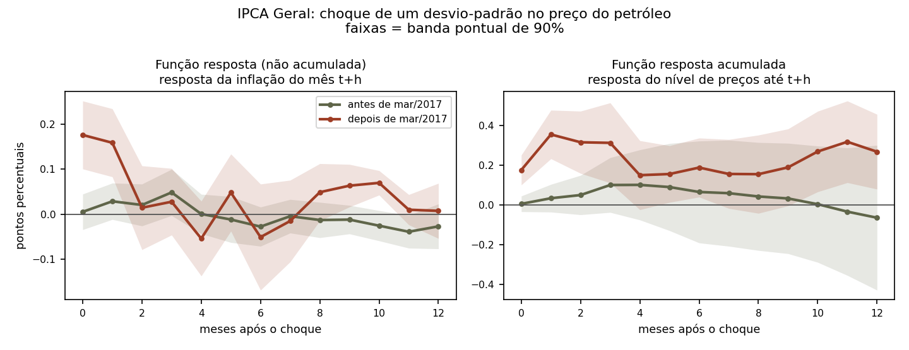
Nota: à esquerda, a resposta da inflação do mês t+h; à direita, a resposta acumulada do nível de preços. Faixas: bandas pontuais de 90%.
Fonte: Elaboração própria.
As Figuras 2 e 3 mostram o segundo elo da cadeia, que é o índice de preços, e o primeiro, que são os próprios combustíveis; a Figura 4, no Apêndice L, traz o grupo Transportes. Em todos, a resposta do regime anterior permanece colada no zero ao longo do horizonte e a do posterior salta já no primeiro mês. O painel da refinaria é o mais eloquente: ali a resposta anterior não se distingue de zero em horizonte algum, perfil de um preço que não olhava para a cotação internacional.
Figura 3 – Resposta dos preços de combustíveis por regime
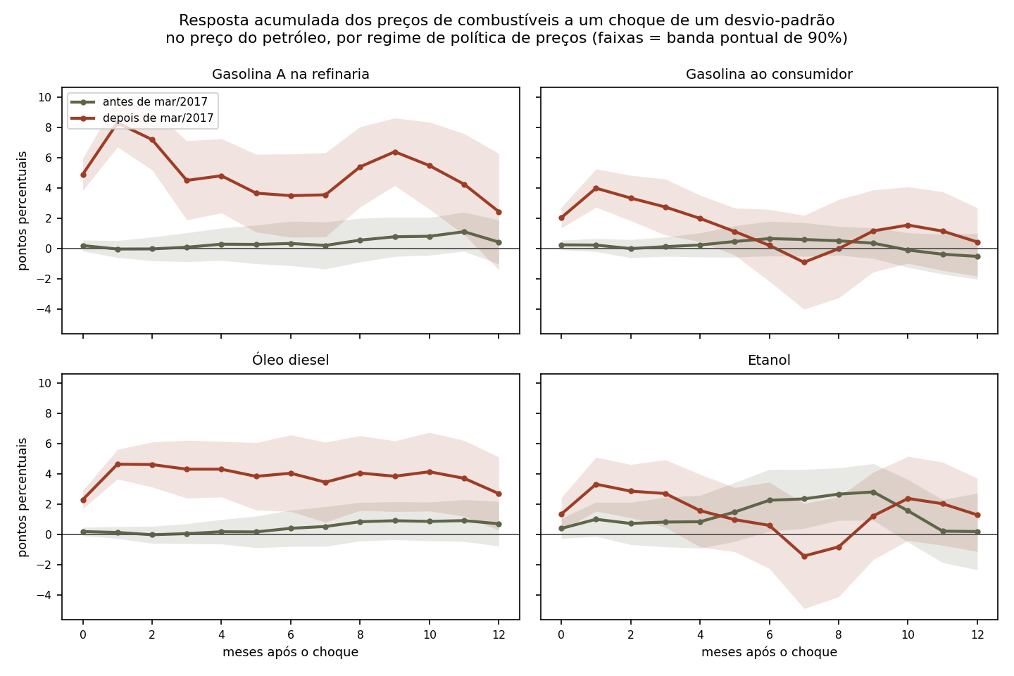
Nota: resposta acumulada do nível de preços a um choque de um desvio-padrão, com escala vertical comum aos quatro painéis. Faixas: bandas pontuais de 90%.
Fonte: Elaboração própria.
Duas fontes respaldam o padrão. Baba e Lee (2022) documentam repasse ao núcleo mais intenso em economias emergentes e menor onde o banco central é mais independente. E o registro contábil converge com a econometria: Almeida, Oliveira e Losekann (2015) estimam em R$ 98 bilhões a perda de receita da Petrobras entre 2011 e 2014, e Azevedo e Serigati (2015) mostram que os desvios foram maiores nos produtos de maior peso no IPCA.

4.4 Quando o repasse ocorre
Saber que o repasse aumentou não informa quando ele se materializa, e a distinção importa para a política monetária. A resposta acumulada não permite ler isso diretamente, porque uma curva pode subir por acréscimos sucessivos ou por um salto inicial seguido de estabilidade. Decompõe-se, então, a resposta acumulada em contribuições mensais.
No regime posterior, os dois primeiros meses entregam praticamente toda a resposta acumulada em três meses: 99% no IPCA Geral e entre 93% e 133% nas demais séries, exceto a refinaria, com 186%, cujo terceiro mês devolve parte do salto. As doze contribuições dos meses 0 e 1 são todas significativas, onze delas a menos de 1%; das doze dos meses 2 e 3, apenas três o são, duas com sinal negativo. A Figura 5 mostra a inflação de cada mês, e a Figura 6, a resposta acumulada correspondente.
Figura 5 – Distribuição temporal do repasse: inflação de cada mês após o choque
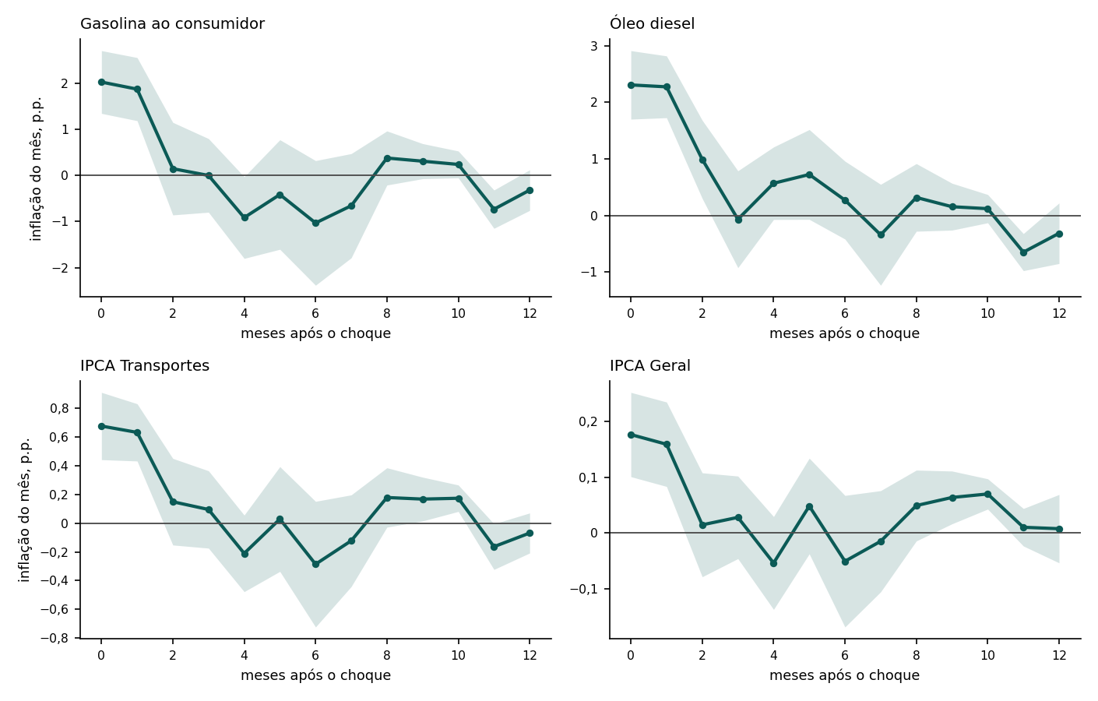
Nota: regime posterior a março de 2017. A linha representa a resposta da inflação do mês t+h, estimada separadamente para cada mês, com faixa de 90%. A resposta acumulada está na Figura 6.
Fonte: Elaboração própria.
Figura 6 – Distribuição temporal do repasse: resposta acumulada do nível de preços
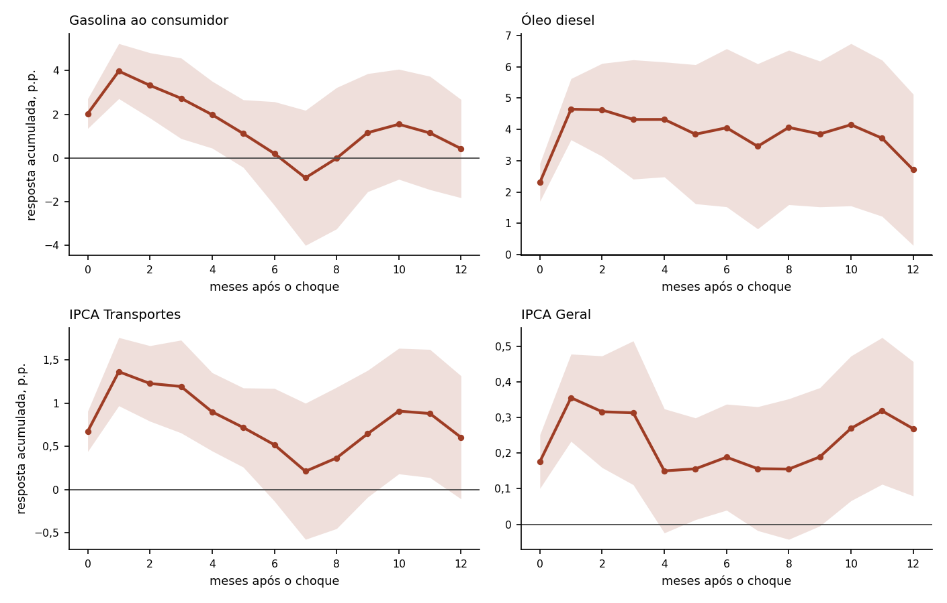
Nota: regime posterior a março de 2017. Resposta acumulada do nível de preços h meses após o choque, a mesma da Tabela 2, com faixa de 90%.
Fonte: Elaboração própria.
O contraste com o regime anterior é o esperado. Ali nenhuma contribuição mensal é significativa em série alguma, e o acumulado do IPCA Geral em três meses é de 0,101, não distinguível de zero. Não há o que decompor quando não há resposta.
A decomposição esclarece um ponto que a leitura acumulada obscurecia. A resposta do IPCA Geral atinge 0,314 em três meses e recua para 0,269 em doze. O bloco do décimo primeiro mês é negativo em cinco das seis séries e significativo a 10% nessas cinco, entre −0,103 no IPCA Transportes e −1,679 na gasolina na refinaria: há reversão parcial do nível de preços cerca de um ano após o choque, que a leitura acumulada isolada não distinguiria de imprecisão amostral.

4.5 Por onde o repasse passa
A hipótese institucional é específica: a paridade de importação alterou a regra de formação dos preços de combustíveis, e é por esses preços que o choque internacional deve alcançar o índice ao consumidor. Se estiver correta, a mudança de regime documentada na seção 4.3 tem de aparecer sobretudo nesse canal. A decomposição de Frisch-Waugh-Lovell permite testá-lo: estima-se o efeito total e, em seguida, o efeito remanescente quando se condiciona nos preços domésticos de combustíveis acumulados na mesma janela. A Figura 7 apresenta o resultado e a Tabela 4, no Apêndice L, traz os números.
O resultado é nítido, e convém lê-lo em nível antes de lê-lo em proporção. Em três meses, o canal dos combustíveis carrega 0,003 ponto percentual no regime anterior, valor que não difere de zero, e 0,249 no posterior, significativo a menos de 1%. A diferença de 0,246 ponto é testada diretamente, com erro-padrão de Newey-West de 0,053 e p inferior a 0,001, e o bootstrap selvagem em blocos devolve o mesmo veredito; nos horizontes de impacto e de um mês ela também é significativa, com 0,074 e 0,206 ponto. Cabe registrar o contraste com a Tabela 2: naquele horizonte o teste de igualdade para o efeito total não rejeita, com p de 0,160, ao passo que o teste para o canal rejeita com folga. Não há contradição: condicionar nos preços de combustível elimina boa parte da variância do desfecho, de sorte que o canal é estimado com precisão bastante maior que o total.
Figura 7 – Decomposição da resposta do IPCA Geral segundo o canal dos combustíveis
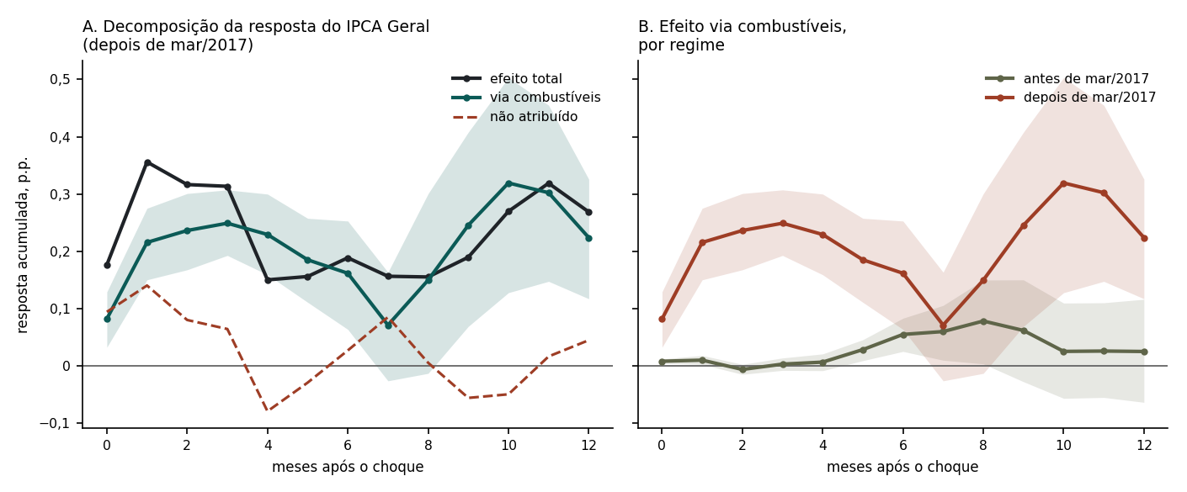
Nota: no painel A, a decomposição da resposta acumulada do IPCA Geral no regime posterior em efeito total, parcela que transita pelos combustíveis, com faixa de 90%, e parcela não atribuída; no painel B, o efeito via combustíveis em cada regime, com faixas de 90%.
Fonte: Elaboração própria.
As proporções de 3% e 79% expressam a mesma informação de forma mais intuitiva, mas pedem cautela no regime anterior, onde o denominador é um efeito total de 0,101 com erro-padrão de 0,067, e perdem conteúdo no horizonte de impacto, onde ele é 0,005. A leitura que o trabalho sustenta é a do nível.
A paridade de importação não apenas elevou o repasse: elevou-o pela via prevista pela mudança institucional, e não por efeito difuso operando via câmbio ou expectativas. Vale aqui a limitação de identificação da seção 3.7, que torna contábil, e não causal, a leitura do mediador.

4.5.1 Efeito aritmético e efeito econômico
Gasolina, diesel e etanol integram a cesta do IPCA. Parte do canal medido é, portanto, aritmética: se a gasolina sobe e a gasolina compõe o índice, o índice sobe por definição, sem que nenhum outro preço se mova. O que interessa economicamente é o efeito de segunda volta, o combustível mais caro encarecendo frete, transporte e insumos. A contribuição aritmética é calculável a partir dos pesos da cesta, e subtraí-la do índice permite estimar diretamente a segunda volta.
No mês do choque a primeira volta responde por 63% do efeito, em três meses os dois componentes praticamente se igualam e em seis a primeira volta cai para 13%, ao passo que a segunda permanece em 0,158 ponto: o efeito de composição da cesta é imediato e se esgota, o de custos é mais lento e persiste. Duas ressalvas de honestidade: a segunda volta não é significativa em h = 3, com p de 0,124, e a significância depende do cenário de pesos. O que a decomposição sustenta com firmeza é a trajetória da composição, monotônica nos três cenários, e não o valor pontual de cada horizonte.
Figura 8 – Primeira e segunda volta, e desfechos que excluem combustíveis
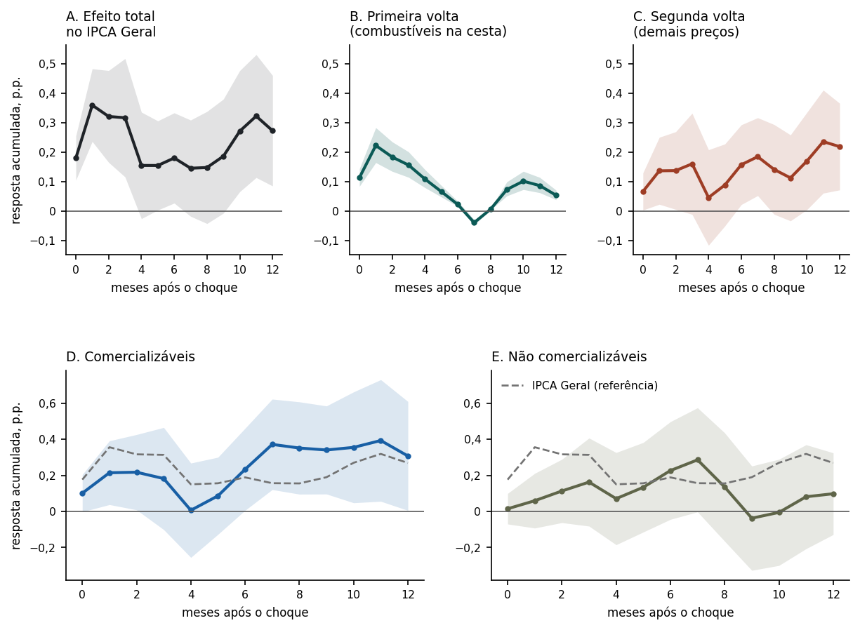
Nota: regime posterior a março de 2017, com faixas de 90%, exceto no painel B, cuja faixa é a dos três cenários de pesos da cesta. Os painéis A a C decompõem o IPCA Geral no desenho comum da Tabela 5, de modo que o efeito total é a soma da primeira com a segunda volta; os painéis D e E trazem os subgrupos que excluem combustíveis por construção, com a resposta do IPCA Geral como referência.
Fonte: Elaboração própria.
Uma segunda construção corrobora a magnitude, e os painéis D e E da Figura 8 a apresentam. Os subgrupos de comercializáveis e não comercializáveis excluem combustíveis por definição, de modo que qualquer resposta ali estimada é necessariamente de segunda ordem. Estimados no mesmo regime posterior, os não comercializáveis respondem 0,163 em três meses, contra 0,161 obtidos pela via aritmética. As duas construções não são independentes: compartilham choque, controles, amostra e dados de preço largamente sobrepostos, e nenhuma alcança significância isolada nesse horizonte, com p de 0,124 e 0,274. A proximidade é convergência de ordem de grandeza, insuficiente para estabelecer a segunda volta.
A Figura 9, no Apêndice L, esquematiza os dois caminhos. O choque começa como aritmética de composição e termina como fenômeno de custos, e é essa passagem, e não o tamanho do efeito inicial, que caracteriza um repasse difundido pela economia.

4.5.2 Confronto com a estimativa oficial
A calibração do Banco Central do Brasil (2022), apresentada na seção 2.3, supõe repasse integral do petróleo em reais à refinaria, com coeficiente entre 39,8% e 54,4% em 2021. A elasticidade estimada aqui para a gasolina ao consumidor, que é o preço a que a calibração se refere, é de 0,077 no impacto e 0,131 no mês seguinte na amostra completa, muito abaixo daquele intervalo. Estimada por regime, a distância deixa de ser enigma: no regime anterior é de 0,023 e 0,022, praticamente nula, e no posterior alcança 0,199 e 0,390, essencialmente igual ao limite inferior da calibração oficial. A comparação exige uma qualificação, porque o parâmetro do Banco Central é participação de custo estática e o número aqui é elasticidade dinâmica acumulada. A calibração descreve com precisão o regime vigente, não descreveria o anterior, e a estimativa de amostra completa, por promediar os dois, não descreve nenhum: o parâmetro de referência, neste ponto, não vem deste trabalho.

4.6 A data da mudança é estimada, não imposta
A cronologia institucional é conhecida: a Petrobras anunciou a política de paridade de importação em 14 de outubro de 2016 e a encerrou em maio de 2023. Nenhuma dessas duas datas é usada como corte. A razão é que o anúncio marca a decisão, não a sua implementação, que foi progressiva, e o que interessa ao trabalho é quando o comportamento dos preços mudou. A data é, portanto, estimada a partir dos próprios dados, e a seção 4.7 reporta o que ocorre ao encerrar a amostra na data do fim da política.
Toda a análise anterior repousa sobre uma data de corte, e a objeção previsível é que ela foi escolhida para maximizar o contraste. Esta seção responde antecipadamente, estimando a data: aplica-se o teste de instabilidade com ponto de quebra desconhecido de Andrews (1993) em versão multivariada, com valor crítico por reamostragem seguindo Hansen (2000).
Tabela 6 – Data de quebra estimada pelos dados
Conjunto de séries | Data | Estatística | Crítico 5% | p | Faixa compatível
Quatro principais | mar/2017 | 58,1 | 42,9 | <0,004 | abr/2016 a fev/2021
Cinco com refinaria | mar/2017 | 95,8 | 53,6 | <0,004 | jan/2016 a fev/2021
Apenas refinaria | nov/2016 | 38,6 | 14,9 | <0,004 | dez/2014 a fev/2019
Nota: valores críticos e p-valores por reamostragem em blocos, com 299 réplicas. Com esse número de réplicas o menor p-valor alcançável é 1/300, ou 0,003; a notação < 0,004 indica que nenhuma réplica superou a estatística observada.
Fonte: Elaboração própria.
Os dois critérios multivariados situam a mudança no primeiro trimestre de 2017, cerca de cinco meses após o anúncio da política, intervalo compatível com implementação progressiva. Os dois conjuntos, o de quatro séries e o de cinco, que acrescenta a refinaria, datam a quebra em março de 2017, data adotada. Outubro de 2016, o corte institucional, também supera o valor crítico nos dois. A faixa de datas que os dados não descartam vai de abril de 2016 a fevereiro de 2021 no conjunto de quatro séries e de janeiro de 2016 a fevereiro de 2021 no de cinco, e reportá-la é preferível a sugerir precisão inexistente.
A ampliação do topo, no painel inferior da Figura 10, explicita quão pouco a escolha do mês importa: nos dois conjuntos, janeiro, fevereiro e março de 2017 diferem entre si em menos de 0,4% da estatística. O topo é um platô, e não um pico.
Figura 10 – Perfil da estatística de quebra e ampliação do topo
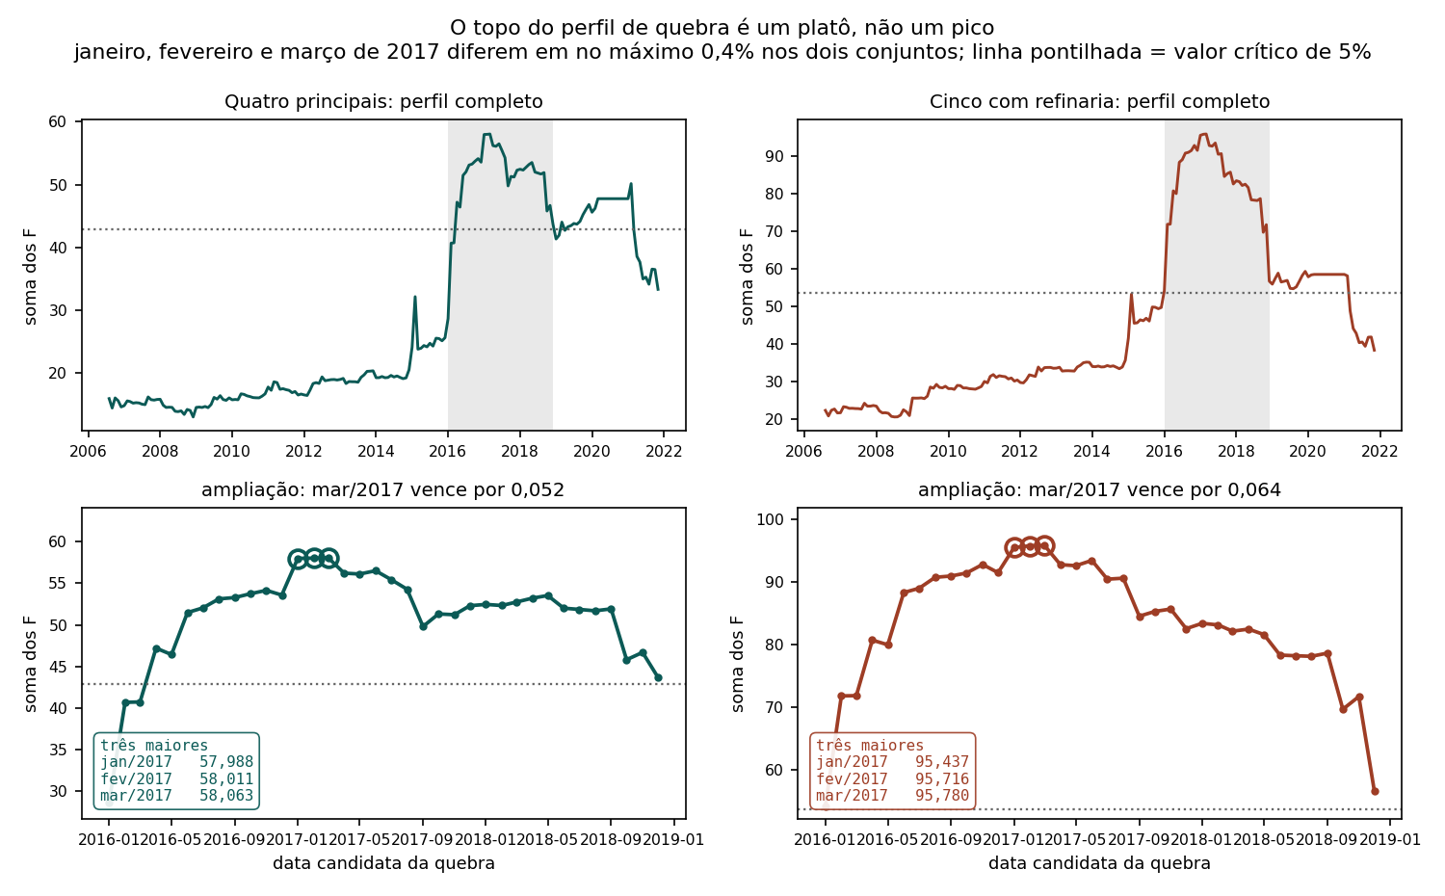
Nota: nos painéis superiores, o perfil completo, com a linha pontilhada no valor crítico de 5% obtido por reamostragem e a faixa cinza indicando o trecho ampliado. Nos inferiores, a ampliação de 2016 a 2018, com os três maiores valores circulados e listados.
Fonte: Elaboração própria.
Como a data foi escolhida maximizando uma estatística, o p-valor convencional avaliado naquela data é circular. Reporta-se, por isso, p-valor ajustado por seleção, em que cada réplica refaz integralmente a busca sob a hipótese nula, no mesmo conjunto de quatro séries que define o corte adotado. Com o ajuste, a mudança de regime sustenta-se no impacto contemporâneo para a gasolina ao consumidor (0,003), o diesel (0,003), a gasolina na refinaria (< 0,004) e o IPCA Transportes (0,013). A restrição ao impacto converge com o que a seção 4.4 estabeleceu por caminho independente.
Kilian (2009) argumenta que mudanças na composição dos choques do mercado de petróleo ajudam a explicar a instabilidade de regressões de agregados sobre o preço do petróleo, o que sugere explicação concorrente: a quebra poderia refletir alteração nessa composição, e não mudança na regra doméstica. Dois elementos contrapõem-se, e a verificação sobre o choque de Känzig (2021), reportada no Apêndice K.1, não se conta entre eles, por ser inconclusiva. O primeiro é a evidência institucional independente. O segundo é que a parcela de meses sem variação do preço na refinaria cai de 16,6% para zero entre os regimes, que é mudança de comportamento de preço doméstico, algo que composição de choque internacional não produz.
Há ainda um argumento mais geral, e é o mais forte. Erro de medida na variável de choque e mudanças em sua composição afetam os dois regimes, e não apenas um. Se a contaminação for semelhante antes e depois da quebra, ela se cancela na diferença. Disso decorre que o nível do repasse estimado é vulnerável à crítica de Kilian (2009), mas o contraste entre regimes, que é o objeto deste trabalho, é consideravelmente mais robusto: não exige que o choque esteja bem identificado, apenas que esteja medido de forma comparável nos dois períodos.

4.7 Robustez
Esta seção reúne as verificações cujo desfecho altera a leitura dos coeficientes reportados. Outras cinco, que confirmam o resultado sem modificá-lo, constam do Apêndice K: a identificação por choque de oferta externo, a sensibilidade ao número de defasagens e a correção para choques subsequentes, a composição dos choques nos dois regimes, a assimetria entre altas e quedas e um conjunto de quatro verificações de especificação. Sobre esta última, cabe o registro, ainda que o exercício não sustente afirmação central: examinou-se se altas e quedas do preço internacional repassam com a mesma intensidade, e o índice cheio não apresenta assimetria detectável em construção alguma. O óleo diesel apresenta, sob a paridade, resposta maior a altas do que a quedas, padrão sensível ao tratamento das observações da pandemia e por isso reportado como indicativo; na gasolina na refinaria a simetria também é rejeitada, sem sentido único entre horizontes.

4.7.1 Placebo em horizontes anteriores ao choque
O choque datado em t não prevê variações de preço anteriores a t, salvo uma exceção explicada pelo desenho do teste. Estimadas as respostas em horizontes de um a três meses antes do choque, com o conjunto de condicionamento deslocado integralmente, dezessete dos dezoito coeficientes não são significativos a 10%. A exceção, a refinaria um mês antes do choque, com 0,644 e p de 0,044, cai para 0,350, com p de 0,242, quando se inclui o choque do próprio mês da dependente, que o desenho omite e que tem autocorrelação de 0,29 com o de t.

4.7.2 O fim da política de paridade e o tratamento da pandemia
A política de paridade foi encerrada em 16 de maio de 2023, ao passo que a amostra se estende até setembro de 2025, de modo que o regime posterior reúne 74 meses sob a política e 29 posteriores a ela. Reestimando com a amostra encerrada em maio de 2023, o repasse ao IPCA Geral passa de 0,176 para 0,214 no impacto, e o teste de igualdade rejeita nas duas amostras. A estimativa da Tabela 2 é, nesse sentido, conservadora: incorporar meses sem a política atenua o coeficiente em cerca de um quinto.
O tratamento da pandemia merece registro, porque a forma adotada tem consequência não evidente. As dez indicadoras de janela reduzem-se, no horizonte de impacto, a uma indicadora por mês, e Salkever (1976) demonstra que incluir uma indicadora por observação é numericamente idêntico a retirar aquela observação da amostra. Em h = 0, portanto, a especificação equivale a estimar sem os dez meses, e a verificação confirma a identidade. A equivalência deixa de valer a partir de h = 2, quando as janelas se sobrepõem.
A escolha tem respaldo na literatura resenhada na seção 2.5: como o objeto aqui é o parâmetro de repasse, e não a previsão, o trabalho está no caso que Lenza e Primiceri (2020) consideram aceitável.
A alternativa examinada foi o índice de rigor do Oxford Covid-19 Government Response Tracker (HALE et al., 2021), construído para o Brasil em frequência mensal, que substitui o bloco de indicadoras por um regressor contínuo e devolve as dez observações à estimação, reduzindo o número de parâmetros de 43 para 34. Com ele o repasse ao IPCA Geral no impacto é 0,088, cerca de metade do valor da Tabela 2, e a diferença não decorre da extensão do índice para além de 2020. Ela decorre de substituir dez indicadoras que saturam por um parâmetro que não satura. Cabe testar uma explicação concorrente, sugerida pela assimetria do Apêndice K.4: os dois maiores choques negativos da amostra, de −5,43 e −5,40 desvios-padrão, ocorreram em março e abril de 2020, dentro da janela excluída e dentro do regime posterior, de modo que retirá-los de um regime com resposta assimétrica elevaria um coeficiente estimado sob simetria. A hipótese foi testada e não se sustenta para o IPCA Geral: no impacto, o coeficiente de alta cai de 0,141 para 0,048 e o de queda de 0,207 para 0,110, os dois ramos recuando na mesma proporção, e a simetria não é rejeitada em construção alguma, com p de 0,686, 0,587 e 0,770.
O contraste entre regimes rejeita a igualdade nas duas construções, com p de 0,001 na adotada e de 0,016 na alternativa, e em três meses o índice de rigor é inclusive superior. Registre-se, de todo modo, que o nível do repasse no impacto deve ser lido dentro da faixa de 0,088 a 0,176, conforme o tratamento dado à pandemia, e que a conclusão qualitativa não depende de qual ponto dessa faixa se adote. Esta é a razão pela qual o resumo, a introdução e a conclusão reportam a faixa, e não o ponto.
Cabe declarar a contrapartida, que é também a razão de as indicadoras constituírem a construção adotada. Repetida a busca da seção 4.6 com o índice de rigor no lugar das indicadoras, pelo mesmo procedimento de bootstrap, o máximo do conjunto das quatro séries principais desloca-se para fevereiro de 2021, com estatística de 59,4 contra valor crítico de 54,3, e apenas as datas de outubro de 2020 a fevereiro de 2021 superam o crítico, ao passo que março de 2017 cai para 22,2 e outubro de 2016 para 22,4. Com os dez meses de 2020 na amostra, o procedimento passa a datar a própria pandemia, e não a mudança da regra de preços. Acrescida a gasolina na refinaria, a data volta a novembro de 2016, com 77,2 contra crítico de 55,8, de modo que o deslocamento se concentra nas séries de preços ao consumidor. O índice, por sua vez, quase nada controla do choque: com ele o coeficiente de impacto, 0,088, coincide com o obtido sem controle algum de pandemia, porque nos meses de 2020 o índice é praticamente ortogonal ao choque, com correlação parcial de −0,003. As indicadoras impedem que um choque sanitário, sem relação com a regra, determine a datação, e por isso permanecem na especificação principal, com o índice de rigor reportado como alternativa.

4.7.3 A gasolina na refinaria
A gasolina na refinaria exige tratamento à parte, e a razão é econômica. Antes da paridade o preço era administrado, com reajustes discretos e infrequentes: a série permanece inalterada em 16,6% dos meses do regime anterior e em nenhum mês do posterior, e a variação mensal mediana passa de 0,172% para 4,265%. O diagnóstico de resíduos da Tabela 7 não rejeita ausência de autocorrelação em nenhuma das três amostras, com p-valores entre 0,112 e 0,889. Estimado em cada subamostra, o coeficiente do choque passa de 0,431 no regime anterior, com p de 0,039, para 4,575 no posterior, com p inferior a 0,001: o preço administrado respondia pouco à cotação internacional, e o indexado responde mais de dez vezes mais. O achado reforça a tese central: o preço na refinaria evidencia, na própria frequência de reajuste, a transição de um regime administrado para um regime indexado.

4.7.4 A data do anúncio da política como corte alternativo
A seção 4.6 registra que a política de paridade foi anunciada em 14 de outubro de 2016 e que a data de corte não é imposta, mas estimada. Cabe verificar o que ocorre ao inverter esse procedimento, impondo a data do anúncio e dispensando qualquer estimação. O exercício tem valor próprio: uma data anunciada publicamente é exógena por construção e não está sujeita à crítica de inferência após seleção, que se aplica a toda data escolhida por maximização de estatística.
Os resultados são praticamente indistinguíveis dos reportados na Tabela 2. No horizonte de impacto, o repasse ao IPCA Geral é 0,155 com o corte em outubro de 2016, contra 0,176 com o corte estimado; no IPCA Transportes, 0,637 contra 0,675; na gasolina ao consumidor, 1,952 contra 2,031; e no diesel, 2,184 contra 2,308. Mais importante que as magnitudes é o padrão de significância, que se reproduz integralmente: nos horizontes de impacto, de um e de três meses, os dezoito coeficientes do regime posterior permanecem significativos e nenhum dos dezoito do regime anterior o é. O teste de igualdade entre regimes rejeita a 5% em treze das dezoito células, contra quatorze no corte estimado.
A conclusão do trabalho, portanto, não depende de a data ter sido estimada. Ela decorre da existência da mudança de regra, e não da precisão com que o mês exato é identificado, o que é coerente com a amplitude do intervalo reportado na Tabela 6. A Figura 11 apresenta a comparação no horizonte de impacto, e o Apêndice F a estende aos doze horizontes.

4.7.5 Um exercício contrafactual e a desagregação do índice
A magnitude do resultado pode ser dimensionada por um exercício simples. Tomam-se os choques efetivamente ocorridos em 2021 e em 2022, período de maior pressão inflacionária da amostra, e, para contraste, os de 2020, ano de queda do petróleo na pandemia, e acumula-se a contribuição deles ao IPCA sob duas parametrizações: os coeficientes não acumulados do regime posterior, que de fato vigoraram, e os do anterior, que teriam vigorado caso a regra não houvesse mudado. A conta é feita por ano civil e reinicia em janeiro, como a inflação anual. Em 2021, os choques do ano contribuíram com 1,86 ponto percentual sob a paridade; sob a regra anterior, a contribuição teria sido de 0,14 ponto, e a diferença de 1,72 ponto corresponde a 18% da variação do IPCA no ano, de 9,59 pontos logarítmicos, ou 10,06%. Em 2022, as contribuições são de 0,94 e −0,22 ponto, e a diferença de 1,15 ponto corresponde a 21% da variação de 5,62 pontos logarítmicos, ou 5,79%. Somadas, as diferenças anuais chegam a 2,87 pontos, abaixo dos 3,35 que a acumulação contínua do biênio produziria, porque o reinício em janeiro deixa de atribuir a 2022 os efeitos dos choques do fim de 2021. O número exige banda, e ela é larga. Calculada na amostra comum, a diferença tem intervalo de 90% entre 0,15 e 3,42 pontos em 2021, com p de 0,073, e entre −0,50 e 2,88 pontos em 2022, com p de 0,246. A contribuição efetivamente ocorrida é significativa a 1% em 2021 e não se distingue de zero em 2022, com p de 0,004 e 0,239; a contrafactual não se distingue de zero em nenhum dos anos; e a diferença entre as duas mede ordem de grandeza e não deve ser citada como estimativa pontual.
$c_{r}\left(s\right)=Σ\left(h=0..H\right)b_{r}\left(h\right)·choque\left(s-h\right),coms-h≥T₀\left(13\right)C_{r}=Σ\left(s=T₀..T₁\right)c_{r}\left(s\right),Δ=C_{p}ós-C_{p}ré\left(14\right)$
O índice r designa o regime cujos coeficientes são aplicados, T₀ e T₁ delimitam janeiro e dezembro de cada ano, e b_r(h) são os coeficientes não acumulados daquele regime, e não os da Tabela 2. A distinção importa: o coeficiente não acumulado em h mede a contribuição do choque do mês s−h à inflação do mês s, que é exatamente o que a soma requer, ao passo que empregar os acumulados contabilizaria o mesmo choque mais de uma vez. A restrição s−h ≥ T₀ assegura que apenas choques ocorridos dentro do próprio ano entrem na conta, de modo que o exercício não atribui ao período efeitos de choques anteriores a ele.
O exercício exige uma ressalva que não pode ser omitida. Trata-se de equilíbrio parcial, e a leitura correta é a de que a contribuição dos choques de petróleo teria sido menor em 2021 e 2022, e menos negativa em 2020, mantido todo o resto no caminho observado. Não se afirma que a inflação teria sido 2,31 pontos maior em 2020, 1,72 ponto menor em 2021 ou 1,15 ponto menor em 2022: caso o repasse fosse menor, a política monetária teria reagido de outro modo e as expectativas seriam distintas, de sorte que a trajetória contrafactual da inflação não é obtenível sem um modelo de equilíbrio geral que este trabalho não estima. O número mede a ordem de grandeza da mudança de regra, e não um cenário alternativo completo.
Em 2020 o sinal se inverte. Os choques do ano somam −2,92 desvios-padrão, com os dois maiores choques negativos da amostra em março e abril, e a contribuição sob a paridade chega a −3,56 pontos em maio, recupera-se em parte a partir de junho e termina o ano em −2,27, contra 0,04 sob a regra anterior. A diferença, de −2,31 pontos, corresponde a −52% da variação do IPCA no ano, de 4,42 pontos logarítmicos, ou 4,52%. Calculada na amostra comum, a contribuição efetivamente ocorrida é significativa a 10%, com p de 0,079, mas a diferença não se distingue de zero, com intervalo de 90% entre −5,06 e 0,30 pontos e p de 0,143. O número de 2020 exige mais cautela que os de 2021 e 2022, por duas razões. Os coeficientes aplicados foram estimados com os dez meses da pandemia neutralizados pelas indicadoras (seção 4.7.2), de modo que o exercício aplica a 2020 uma resposta estimada sem ele; com o índice de rigor, que devolve esses meses à estimação, a diferença em 2020 cai para −0,63 ponto, e as de 2021 e 2022 para 1,10 e 0,58. E os coeficientes são simétricos, ao passo que o Apêndice K.4 documenta, sob a paridade, resposta do diesel bem menor a quedas que a altas, o que, como ali se registra, leva o exercício a superestimar a contribuição das quedas, que dominam 2020. A leitura que se sustenta é qualitativa: pelo modelo, os choques de 2020 reduziram o IPCA sob a paridade, e o tamanho dessa redução é incerto. A Figura 12 mostra as trajetórias mensais dos três anos.
Figura 12 – Contribuição dos choques de petróleo ao IPCA sob as duas regras, por ano civil, 2020 a 2022
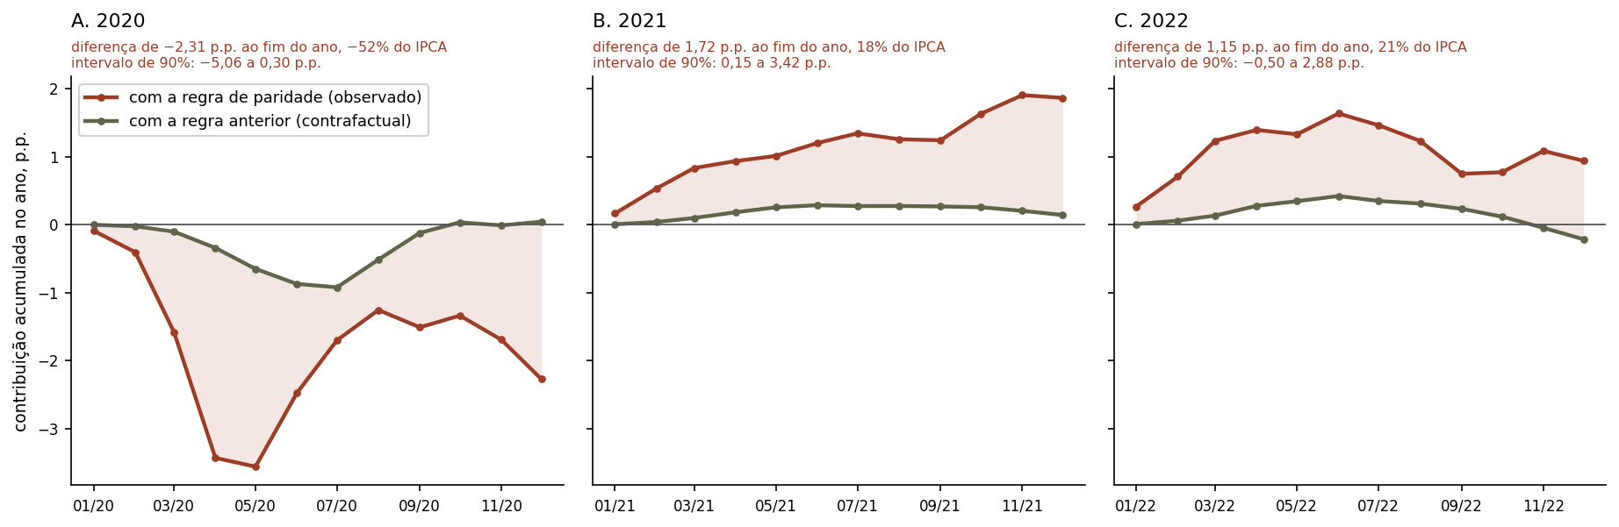
Nota: contribuição acumulada no ano, reiniciada em janeiro, dos choques ocorridos no próprio ano, calculada com os coeficientes não acumulados de cada regime; a área sombreada é a diferença atribuível à regra de preços. Acima de cada painel, a diferença ao fim do ano em proporção da variação logarítmica do IPCA no ano e o seu intervalo de 90%, calculado na amostra comum. O exercício é de equilíbrio parcial e não constitui projeção da inflação sob regra alternativa. Em 2020, os coeficientes aplicados foram estimados com os meses da pandemia neutralizados pelas indicadoras (seção 4.7.2).
Fonte: Elaboração própria.
Cabe registrar um resultado que delimita o alcance da segunda volta. Estimada a mesma especificação por regime tendo como dependentes os subgrupos de comercializáveis e de não comercializáveis, em nenhum dos dois o teste de igualdade entre regimes rejeita, com p entre 0,47 e 0,83. O contraste concentra-se, portanto, nos agregados que contêm combustível, e a evidência de propagação provém da decomposição da seção 4.5, e não de resposta diferencial nesses subgrupos.

4.8 O resultado em perspectiva internacional
O contraste documentado neste capítulo é interno ao Brasil e mede a transmissão até o índice ao consumidor. Cabe verificar se a magnitude estimada para o regime posterior é compatível com o que se observa em outros países sob regra comparável. A base que acompanha Akcura (2025) permite fazê-lo, e adota-se aqui a medida daquele trabalho, a razão entre a variação do preço de varejo e a da referência internacional defasada em um mês, com duas adaptações: preços em dólares, e não em moeda local, e a gasolina da Costa do Golfo como referência única, em vez da cotação regional mais próxima. A janela é a alta de abril de 2020 a junho de 2022, o segundo subperíodo daquele trabalho, que vai do menor preço do Brent em abril de 2020 ao maior em junho de 2022.
O resultado consta da Figura 13, no Apêndice N. Entre os 65 países com série utilizável, aqueles que a base do Banco Mundial (WORLD BANK, 2025) classifica como de preço desregulado apresentam repasse mediano de 0,798, contra 0,288 nos de preço regulado, razão de cerca de 2,8 vezes que reproduz, em corte transversal e com dados independentes, o mecanismo que este trabalho estima para o Brasil ao longo do tempo. O Brasil aparece com 0,868, no percentil 77 da distribuição e em sexto lugar entre os 16 países da América Latina e Caribe. A associação não é mecânica: os dois maiores repasses da região são os do Panamá e de Belize, classificados como de preço regulado, e o Peru, que mantém fundo de estabilização, vem em terceiro, o que sugere que importa menos a existência do controle ou do fundo do que a regra pela qual eles são acionados.
A comparação cumpre duas funções e não deve ser sobrecarregada com uma terceira. Ela situa a transmissão estimada para o regime posterior como não atípica entre países sob regra de mercado, e coloca o Brasil no decil superior da distribuição mundial. O que ela não faz é datar a mudança, pelas razões de cobertura que o Apêndice I registra.

4.9 O resultado à luz da literatura
Os números deste capítulo ganham sentido quando postos ao lado dos que a literatura revisada no Capítulo 2 reporta, para o Brasil e para outras economias. A comparação exige uma unidade comum. Como a maior parte daqueles trabalhos expressa o efeito por alta de 10% no petróleo, os coeficientes daqui, que correspondem a um choque de um desvio-padrão, equivalente a 10,7%, são reescalados pelo fator 10/10,7. A Tabela 8 reúne o resultado. Métodos, amostras e medidas de preço diferem entre os estudos, de modo que a comparação vale como ordem de grandeza, e não como teste de igualdade.
Tabela 8 – O repasse estimado e a literatura, por alta de 10% no preço do petróleo
Estudo | Contexto | Estimativa do estudo | Este trabalho, mesma unidade
Choi et al. (2018) | 72 economias, 1970 a 2015, dados anuais | 0,4 p.p. na inflação do ano do choque | 12 meses: 0,10 na amostra completa; −0,06 antes e 0,25 depois
Choi et al. (2018), Tabela 6 | 71 economias, dados mensais, 2000 a 2015 | Efeito instantâneo: cerca de 0,1 p.p. em média; EUA 0,25; Brasil −0,08, o último | Mês do choque: 0,005 antes e 0,16 depois
Blanchard e Galí (2007) | Estados Unidos, antes e depois de 1984 | Impacto na inflação ao consumidor semelhante nos dois períodos; persistência menor depois | É o impacto que muda: de 0,005 para 0,16
Känzig (2021) | Estados Unidos, choques de oferta da OPEP | Preços ao consumidor +0,4% no pico (repasse de 4,5%); energia: 35% em um ano | IPCA: 0,33 no pico (repasse de 3,3%); gasolina ao consumidor: elasticidade de 0,37 no mês seguinte, depois
Baba e Lee (2022) | Economias europeias | Núcleo: elasticidade de 0,002 no primeiro trimestre a 0,03 em três anos | Segunda volta: elasticidade de 0,015 em seis meses e 0,020 em doze, depois
López et al. (2026) | Área do euro, choques de gás | Efeitos indiretos: cerca de 75% da resposta em três anos | Segunda volta: 87% do efeito em seis meses e 80% em doze, depois
Banco Central do Brasil (2022) | Brasil, calibração via gasolina, petróleo em reais | 0,20 a 0,27 p.p. no IPCA com pesos de 2021; 0,31 a 0,43 com os de 2022 | Canal dos combustíveis em três meses: 0,003 antes e 0,23 depois
Nota: os valores deste trabalho são os coeficientes das Tabelas 2, 4 e 5 e da seção 4.5.1 multiplicados por 10/10,7; elasticidade é a razão entre a variação do preço e a do petróleo. Antes e depois referem-se a março de 2017. Métodos, amostras e medidas de preço diferem entre os estudos, e a comparação é de ordem de grandeza.
Fonte: Elaboração própria a partir dos trabalhos citados.
A primeira constatação é que o regime posterior se parece com as economias da literatura internacional, e o anterior não. Choi et al. (2018) estimam, em painel de 72 economias entre 1970 e 2015, que uma alta de 10% eleva a inflação em cerca de 0,4 ponto percentual no ano do choque. O análogo desta amostra em doze meses é de 0,10 na especificação de amostra completa, mas de −0,06 no regime anterior e de 0,25 no posterior. Para os Estados Unidos, Känzig (2021) obtém, com choques de oferta identificados por anúncios da OPEP, elevação de 0,4% no nível de preços ao consumidor no pico da resposta, o que corresponde a repasse de cerca de 4,5%; no regime posterior, o IPCA atinge 0,33 ponto no pico, um mês após o choque, repasse de 3,3%. Sob a paridade, a magnitude brasileira é, portanto, da mesma ordem da norte-americana e algo inferior à média histórica do painel de Choi et al. (2018), o que é compatível com o declínio do repasse ao longo do tempo que aqueles autores documentam.
O mesmo artigo traz evidência específica sobre o Brasil que corrobora o resultado por via independente. Com dados mensais de 2000 a 2015, Choi et al. (2018) estimam o efeito instantâneo do petróleo sobre a inflação país a país, e o Brasil aparece em último lugar entre as 71 economias, com coeficiente de −0,008, equivalente a −0,08 ponto por alta de 10%, contra cerca de 0,1 ponto em média nas economias avançadas e nas em desenvolvimento e 0,25 nos Estados Unidos, o maior entre as avançadas. A janela daquele exercício coincide quase inteiramente com o regime anterior deste trabalho, em que o efeito no mês do choque é de 0,005 ponto por alta de 10%; no regime posterior ele passa a 0,16, entre a média internacional e o valor norte-americano. Registre-se que, medido o petróleo em dólares e não em moeda local, o coeficiente brasileiro daquele trabalho passa a 0,012, ao passo que o norte-americano permanece em 0,025, e que a especificação não inclui os controles domésticos usados aqui. A sensibilidade do coeficiente brasileiro à moeda de medida é compatível com a ausência de repasse sistemático naquele período.
A comparação com os Estados Unidos também esclarece onde a mudança ocorreu. Blanchard e Galí (2007) mostram que, de antes para depois de 1984, quase todas as respostas norte-americanas ao petróleo se atenuaram, com uma exceção: a resposta da inflação ao consumidor no impacto permaneceu muito semelhante entre os períodos, o que os autores atribuem ao reflexo mecânico do petróleo no componente de energia do índice; o que diminuiu foi a persistência. No Brasil ocorre o inverso. O que muda entre os regimes é precisamente o impacto, que passa de 0,005 para 0,16 ponto por alta de 10%, e a primeira volta responde por 63% do efeito no mês do choque, como registra a seção 4.5.1. Onde o preço do combustível é de mercado, o elo mecânico é estável e o que varia ao longo do tempo é a persistência; onde o preço é administrado, é o próprio elo mecânico que a regra liga ou desliga. A gasolina ao consumidor ilustra o ponto: no regime posterior, sua elasticidade ao petróleo chega a 0,37 no mês seguinte ao choque, da mesma ordem dos cerca de 35% que Känzig (2021) reporta para o componente de energia do índice norte-americano após um ano.
Quanto ao mecanismo, a literatura europeia oferece o termo de comparação para a decomposição da seção 4.5. Baba e Lee (2022) encontram repasse ao núcleo que parte de 0,002 no primeiro trimestre e chega a 0,03 em três anos, e López et al. (2026), para choques de gás na área do euro, atribuem aos efeitos indiretos cerca de 75% da resposta acumulada da inflação cheia ao fim de três anos. No regime posterior brasileiro, a segunda volta responde por 87% do efeito em seis meses e por 80% em doze, com elasticidade de 0,015 e 0,020 nesses horizontes. A direção é a mesma, com a parcela de custos crescendo até dominar, mas aqui o deslocamento se completa em meses, e não em anos. A comparação requer cautela redobrada: a segunda volta deste trabalho é obtida por subtração dos pesos da cesta, não é significativa em todos os horizontes e não equivale ao núcleo examinado por aqueles autores.
A literatura de corte transversal antecipa o mecanismo que o caso brasileiro exibe ao longo do tempo. Gelos e Ustyugova (2017) observam que o repasse dos combustíveis é bem mais disperso entre as economias em desenvolvimento do que entre as avançadas e sugerem que a dispersão reflete o uso de controles de preço e de subsídios; Choi et al. (2018) e López et al. (2026) também associam o tamanho do repasse à regulação dos preços domésticos de energia; e a seção 4.8 mostra, com a base de Akcura (2025), que o repasse mediano dos países de preço desregulado é cerca de 2,8 vezes o dos países de preço regulado. O Brasil oferece a contrapartida que nenhum corte transversal pode oferecer: a mesma economia observada nos dois extremos, com a passagem de um a outro datada pelos próprios dados.
Na literatura brasileira, o termo de comparação mais direto é o do Banco Central do Brasil (2022), que calibra o efeito de uma alta de 10% do petróleo em reais sobre o IPCA, via gasolina, entre 0,20 e 0,27 ponto com os pesos de 2021 e entre 0,31 e 0,43 com os de 2022. O canal dos combustíveis estimado aqui para o regime posterior, de 0,23 ponto por alta de 10% em três meses, situa-se dentro do primeiro intervalo, ao passo que o do regime anterior, de 0,003, fica muito abaixo dele. A proximidade deve ser lida com as ressalvas da seção 4.5.2: a calibração mede o petróleo em reais e considera apenas a gasolina, enquanto o canal estimado usa o Brent em dólares, com o câmbio entre os controles, e inclui diesel e etanol. Ainda assim, ela indica que a hipótese de repasse integral à refinaria, na qual a calibração se apoia, descreve o regime posterior e não o anterior. Os trabalhos que documentaram a contenção por via contábil, Almeida, Oliveira e Losekann (2015) e Azevedo e Serigati (2015), descrevem o mecanismo pelo qual o repasse anterior ficou próximo de zero, e Jesus Jr., Uchôa e Fernandes (2025) concluem que manter o preço abaixo da referência pouco afeta a inflação, resultado coerente com o regime anterior estimado aqui. O que este trabalho acrescenta é a datação da mudança pelos próprios dados, a medida do canal e a extensão da amostra até 2025.
Em conjunto, a literatura confirma a leitura do capítulo por três vias distintas. Sob a paridade, o Brasil exibe magnitudes da ordem das reportadas para os Estados Unidos e para o painel internacional; antes dela, aparecia em último lugar na comparação internacional de Choi et al. (2018); e a estimativa de amostra completa, de 0,10 ponto em doze meses, fica abaixo das referências internacionais e não descreve nenhum dos dois regimes. É a regra de formação de preços que explica por que o Brasil passou de um extremo a outro da distribuição internacional sem mudança correspondente em seu regime monetário.

4.10 Síntese
Quatro proposições resultam do conjunto: a transmissão do preço internacional do petróleo à inflação brasileira aumentou substancialmente após março de 2017; concentra-se nos dois primeiros meses após o choque; transita majoritariamente pelos preços domésticos de combustíveis, com a composição deslocando-se da aritmética da cesta para a propagação de custos até o sexto mês; e a data da mudança é identificada pelos próprios dados, e não imposta pela cronologia institucional. O que as sustenta, porém, não é nenhuma delas isoladamente, e sim a convergência entre exercícios de naturezas distintas, examinada na conclusão.

5 CONCLUSÃO
Este trabalho perguntou quanto de um choque no preço internacional do petróleo chega à inflação brasileira, quando esse efeito se materializa e por qual canal ele transita. Nenhuma das três perguntas tem resposta única, porque todas dependem da regra pela qual o preço internacional se converte em preço doméstico de combustível. No Brasil essa regra mudou, e a mudança é o que torna a pergunta respondível.
O resultado central é que o repasse aumentou de forma acentuada em torno do primeiro trimestre de 2017. A data é estimada pelos próprios dados, mas identificada com folga de anos, e a seção 4.7.4 mostra que impor outubro de 2016, mês do anúncio da política, reproduz integralmente o resultado sem estimar data alguma. No mês do choque, a resposta do IPCA cheio passa de 0,005 para algo entre 0,088 e 0,176 ponto percentual, conforme o tratamento dado às observações da pandemia. A mudança, porém, não é apenas de intensidade, e é aqui que a evidência é mais firme. Nas dezoito estimativas do regime anterior não há um único coeficiente distinguível de zero, ao passo que as dezoito do posterior são todas significativas nos horizontes de até três meses, e dezesseis sobrevivem ao critério uniforme. Com dinâmica livre entre regimes, surgem coeficientes anteriores pequenos nos combustíveis, e o do índice cheio permanece nulo. No índice, o coeficiente anterior tampouco é impreciso: seu erro-padrão no impacto é de 0,024. O repasse ao índice não era menor, não era detectável, e passou a ser sistemático.
O efeito é rápido e concentrado: os dois primeiros meses entregam integralmente o repasse verificado em três, e entre o segundo e o décimo mês praticamente nenhuma série responde, salvo a refinaria, que devolve parte do salto no terceiro mês. Para a política monetária, a janela de transmissão é estreita e se fecha cedo.
Quanto ao canal, a evidência é nítida. Os preços domésticos de combustíveis respondem por 0,003 ponto percentual do efeito sobre o IPCA em três meses no regime anterior e por 0,249 no posterior, diferença de 0,246 ponto com erro-padrão de 0,053 e p inferior a 0,001. A paridade não apenas elevou o repasse: elevou-o pela via prevista pela mudança institucional. Dentro dessa parcela, a separação entre efeito aritmético e econômico sugere que a composição se desloca com o tempo, de 63% de primeira volta no mês do choque para 13% em seis. Essa parte é a mais frágil e assim deve ser lida: a segunda volta não alcança significância isolada em três meses e as duas construções que convergem não são independentes.
A contribuição está menos em qualquer um desses números isoladamente e mais no que a convergência entre eles permite afirmar: as rejeições do teste de quebra, o p-valor ajustado por seleção, o canal dos combustíveis e a resposta mensal delimitam todos o mesmo horizonte e o mesmo mecanismo, por procedimentos distintos. A convergência não é, porém, independência estatística: os exercícios partilham amostra, choque e especificação, de sorte que ela indica robustez a escolhas de procedimento, e não acúmulo de evidências separadas.
A implicação de política decorre disso. A magnitude com que um choque internacional atinge a inflação brasileira não é constante da economia, e sim atributo da regra de formação de preços vigente, de modo que a calibragem do repasse precisa ser revista sempre que a regra mudar.
Cinco limitações delimitam o alcance dos resultados. A etapa que condiciona no preço do combustível não é causalmente identificada, de modo que a leitura defensável é contábil e não causal. A data da quebra é identificada com folga de anos, e a faixa compatível vai de abril de 2016 a fevereiro de 2021. A conclusão apoia-se no horizonte de impacto, e não no de três meses, onde o teste para o efeito total é sensível ao número de defasagens. E o nível do repasse, bem como a data que os dados elegem, dependem do tratamento das observações da pandemia. E o zero anterior dos combustíveis depende de impor dinâmica comum aos regimes. Nada disso altera o contraste entre regimes, que rejeita nas duas construções, nem o padrão de significância, que a seção 4.7.4 reproduz impondo a data institucional.
Três extensões decorrem naturalmente: instrumentar o preço doméstico de combustível pela cotação internacional do produto refinado, o que identificaria causalmente o efeito de segunda volta; aprofundar a assimetria do Apêndice K.4, que aparece sob a paridade e não sem ela; e reavaliar o período posterior a maio de 2023 quando houver observações suficientes.
O trabalho deixa, como resultado mais durável, uma advertência metodológica, e ela é um contraexemplo trabalhado antes de ser uma recomendação. Sobre os mesmos dados, a especificação de amostra completa não rejeita ausência de efeito sobre o IPCA cheio, com p de 0,194, ao passo que a especificação por regime rejeita a igualdade entre períodos nas seis séries. A diferença não está na potência da amostra, e sim em permitir que o coeficiente difira entre regras de precificação. O objeto de interesse não estava perdido nos dados: estava escondido pela agregação. A advertência não se restringe ao Brasil, e vale para qualquer economia cuja regra de conversão do preço internacional em preço doméstico tenha mudado dentro da janela estimada, condição frequente na América Latina.

REFERÊNCIAS
AGÊNCIA NACIONAL DO PETRÓLEO, GÁS NATURAL E BIOCOMBUSTÍVEIS. Série histórica de preços de combustíveis. Rio de Janeiro: ANP, 2025. Base de dados.
AKCURA, E. A global assessment of domestic petroleum fuel prices. Washington: World Bank, 2025. (Policy Research Working Paper, n. 11153).
ALMEIDA, E. L. F. de; OLIVEIRA, P. V. de; LOSEKANN, L. Impactos da contenção dos preços de combustíveis no Brasil e opções de mecanismos de precificação. Revista de Economia Política, v. 35, n. 3, p. 531-556, 2015.
ANDREWS, D. W. K. Tests for parameter instability and structural change with unknown change point. Econometrica, v. 61, n. 4, p. 821-856, 1993.
ANDREWS, I.; STOCK, J. H.; SUN, L. Weak instruments in instrumental variables regression: theory and practice. Annual Review of Economics, v. 11, p. 727-753, 2019.
AZEVEDO, P. F. de; SERIGATI, F. C. Preços administrados e discricionariedade do Executivo. Revista de Economia Política, v. 35, n. 3, p. 510-530, 2015.
BABA, C.; LEE, J. Second-round effects of oil price shocks: implications for Europe's inflation outlook. Washington: International Monetary Fund, 2022. (IMF Working Paper, WP/22/173).
BACON, R. W. Rockets and feathers: the asymmetric speed of adjustment of UK retail gasoline prices to cost changes. Energy Economics, v. 13, n. 3, p. 211-218, 1991.
BAI, J.; LUMSDAINE, R. L.; STOCK, J. H. Testing for and dating common breaks in multivariate time series. The Review of Economic Studies, v. 65, n. 3, p. 395-432, 1998.
BAI, J.; PERRON, P. Estimating and testing linear models with multiple structural changes. Econometrica, v. 66, n. 1, p. 47-78, 1998.
BANCO CENTRAL DO BRASIL. Exchange rate pass-through: estimates from local projections. In: Monetary Policy Report, Brasília, mar. 2026. Box, p. 66-70.
BANCO CENTRAL DO BRASIL. Repasse do preço do petróleo em reais para a inflação e mensuração de riscos. In: Relatório de Inflação, Brasília, mar. 2022. Boxe, p. 58-62.
BANCO CENTRAL DO BRASIL. Sistema Gerenciador de Séries Temporais. Brasília: BCB, 2025. Séries 432, 3695 e 4448, e Sistema de Expectativas de Mercado (Focus). Base de dados.
BLANCHARD, O. J.; GALÍ, J. The macroeconomic effects of oil shocks: why are the 2000s so different from the 1970s? Cambridge: National Bureau of Economic Research, 2007. (NBER Working Paper, n. 13368).
BORENSTEIN, S.; CAMERON, A. C.; GILBERT, R. Do gasoline prices respond asymmetrically to crude oil price changes? The Quarterly Journal of Economics, v. 112, n. 1, p. 305-339, 1997.
CARDOSO, A. R.; SEVERNINI, E. Price stabilization policy, gasoline consumption, and health externality: evidence from Brazil. Pittsburgh: Carnegie Mellon University, 2023. Working paper.
CHOI, S.; FURCERI, D.; LOUNGANI, P.; MISHRA, S.; POPLAWSKI-RIBEIRO, M. Oil prices and inflation dynamics: evidence from advanced and developing economies. Journal of International Money and Finance, v. 82, p. 71-96, 2018.
CONFLITTI, C.; LUCIANI, M. Oil price pass-through into core inflation. The Energy Journal, v. 40, n. 6, p. 221-247, 2019.
CORREA, A. da S.; MINELLA, A. Nonlinear mechanisms of the exchange rate pass-through: a Phillips curve model with threshold for Brazil. Revista Brasileira de Economia, v. 64, n. 3, p. 231-243, 2010.
DAVIDSON, R.; FLACHAIRE, E. The wild bootstrap, tamed at last. Journal of Econometrics, v. 146, n. 1, p. 162-169, 2008.
FIGUEIREDO, F. M. R.; FERREIRA, T. P. Os preços administrados e a inflação no Brasil. Brasília: Banco Central do Brasil, 2002. (Trabalhos para Discussão, n. 59).
GELOS, G.; USTYUGOVA, Y. Inflation responses to commodity price shocks: how and why do countries differ? Journal of International Money and Finance, v. 72, p. 28-47, 2017.
HALE, T.; ANGRIST, N.; GOLDSZMIDT, R. et al. A global panel database of pandemic policies (Oxford COVID-19 Government Response Tracker). Nature Human Behaviour, v. 5, p. 529-538, 2021.
HAMILTON, J. D. What is an oil shock? Journal of Econometrics, v. 113, n. 2, p. 363-398, 2003.
HANSEN, B. E. Testing for structural change in conditional models. Journal of Econometrics, v. 97, n. 1, p. 93-115, 2000.
INSTITUTO BRASILEIRO DE GEOGRAFIA E ESTATÍSTICA. Índice Nacional de Preços ao Consumidor Amplo. Rio de Janeiro: IBGE, 2025. Tabelas 1737 e 7060 do SIDRA, e séries especiais por grau de comercialização. Base de dados.
INSTITUTO DE PESQUISA ECONÔMICA APLICADA. Ipeadata: preço do petróleo Brent. Brasília: Ipea, 2025. Base de dados, fonte primária U.S. Energy Information Administration.
JESUS JR., L. B. de; UCHÔA, C. F. A.; FERNANDES, R. A. S. An analysis of the fuel price policy dilemma in Brazil. Journal of Commodity Markets, v. 39, 2025. DOI: 10.1016/j.jcomm.2025.100499.
JORDÀ, Ò. Estimation and inference of impulse responses by local projections. American Economic Review, v. 95, n. 1, p. 161-182, 2005.
KÄNZIG, D. R. The macroeconomic effects of oil supply news: evidence from OPEC announcements. American Economic Review, v. 111, n. 4, p. 1092-1125, 2021.
KILIAN, L. Not all oil price shocks are alike: disentangling demand and supply shocks in the crude oil market. American Economic Review, v. 99, n. 3, p. 1053-1069, 2009.
LENZA, M.; PRIMICERI, G. E. How to estimate a VAR after March 2020. Cambridge: National Bureau of Economic Research, 2020. (NBER Working Paper, n. 27771).
LÓPEZ, L.; ODENDAHL, F.; PARRAGA RODRIGUEZ, S.; SILGADO-GÓMEZ, E. The pass-through to inflation of gas price shocks. Frankfurt: European Central Bank, 2026. (ECB Working Paper, n. 2968).
MONTIEL OLEA, J. L.; PLAGBORG-MØLLER, M. Local projection inference is simpler and more robust than you think. Econometrica, v. 89, n. 4, p. 1789-1823, 2021.
MONTIEL OLEA, J. L.; PLAGBORG-MØLLER, M. Simultaneous confidence bands: theory, implementation, and an application to SVARs. Journal of Applied Econometrics, v. 34, n. 1, p. 1-17, 2019.
MORK, K. A. Oil and the macroeconomy when prices go up and down: an extension of Hamilton's results. Journal of Political Economy, v. 97, n. 3, p. 740-744, 1989.
NEWEY, W. K.; WEST, K. D. A simple, positive semi-definite, heteroskedasticity and autocorrelation consistent covariance matrix. Econometrica, v. 55, n. 3, p. 703-708, 1987.
RAMEY, V. A. Macroeconomic shocks and their propagation. In: TAYLOR, J. B.; UHLIG, H. (ed.). Handbook of Macroeconomics. Amsterdam: Elsevier, 2016. v. 2A, cap. 2, p. 71-162.
RYAN, R.; MICHIEKA, N. Not all oil price shocks are alike: a replication study of Kilian (American Economic Review, 2009). Journal of Comments and Replications in Economics, v. 4, n. 2025-8, 2025.
SALKEVER, D. S. The use of dummy variables to compute predictions, prediction errors, and confidence intervals. Journal of Econometrics, v. 4, n. 4, p. 393-397, 1976.
SHIN, Y.; YU, B.; GREENWOOD-NIMMO, M. Modelling asymmetric cointegration and dynamic multipliers in a nonlinear ARDL framework. In: SICKLES, R. C.; HORRACE, W. C. (ed.). Festschrift in honor of Peter Schmidt. New York: Springer, 2014. p. 281-314.
STAIGER, D.; STOCK, J. H. Instrumental variables regression with weak instruments. Econometrica, v. 65, n. 3, p. 557-586, 1997.
TEULINGS, C. N.; ZUBANOV, N. Is economic recovery a myth? Robust estimation of impulse responses. Journal of Applied Econometrics, v. 29, n. 3, p. 497-514, 2014.
UNITED STATES ENERGY INFORMATION ADMINISTRATION. Petroleum and other liquids: spot prices. Washington: EIA, 2025. Base de dados.
WORLD BANK. Global fuel subsidies and price control measures database. Washington: World Bank, 2025. Base de dados que acompanha AKCURA (2025).

APÊNDICE A – SÉRIES UTILIZADAS, EM NÍVEL
Este apêndice reúne as séries do modelo em nível, na unidade original de cada uma. As séries de preços aparecem como índices com base em janeiro de 2003; câmbio, meta Selic e expectativa de inflação, nas respectivas unidades.
Figura A.1 – Séries em nível, janeiro de 2003 a setembro de 2025
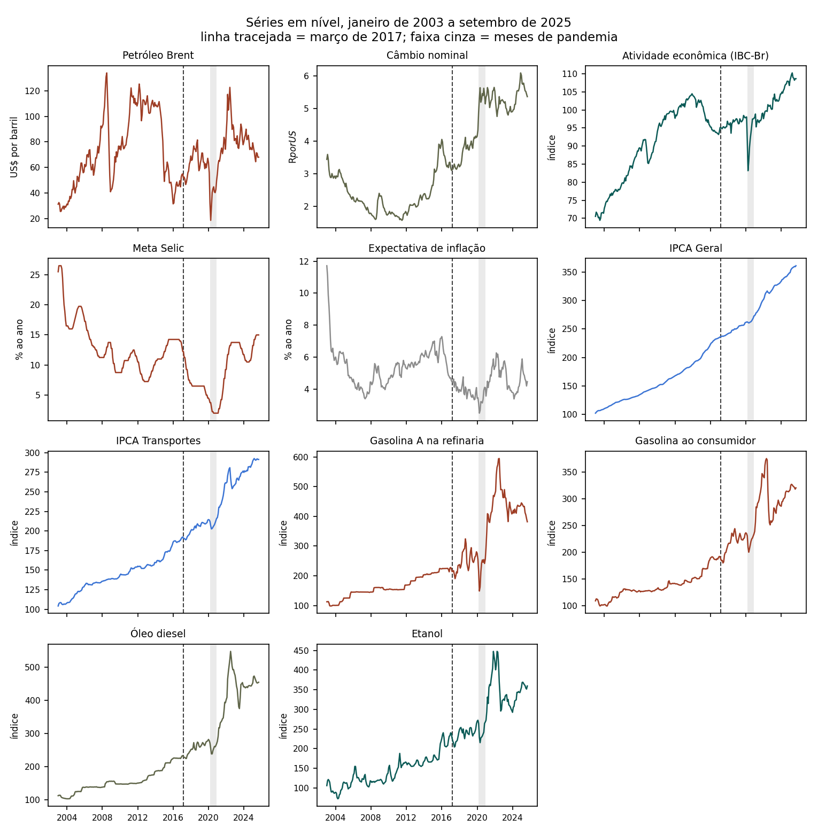
Nota: a linha tracejada marca março de 2017 e a faixa cinza, os meses de pandemia tratados por indicadoras.
Fonte: Elaboração própria.

APÊNDICE B – SÉRIES EM ESCALA LOGARÍTMICA
As séries que o modelo transforma em logaritmo aparecem aqui como 100·[ln P(t) − ln P(jan/2003)], em pontos logarítmicos. Ponto logarítmico não equivale a porcento fora de variações pequenas: os 126 pontos acumulados pelo IPCA Geral na amostra correspondem a alta efetiva de 253%. Meta Selic e expectativa não aparecem, por já serem taxas.
Figura B.1 – Séries em escala logarítmica
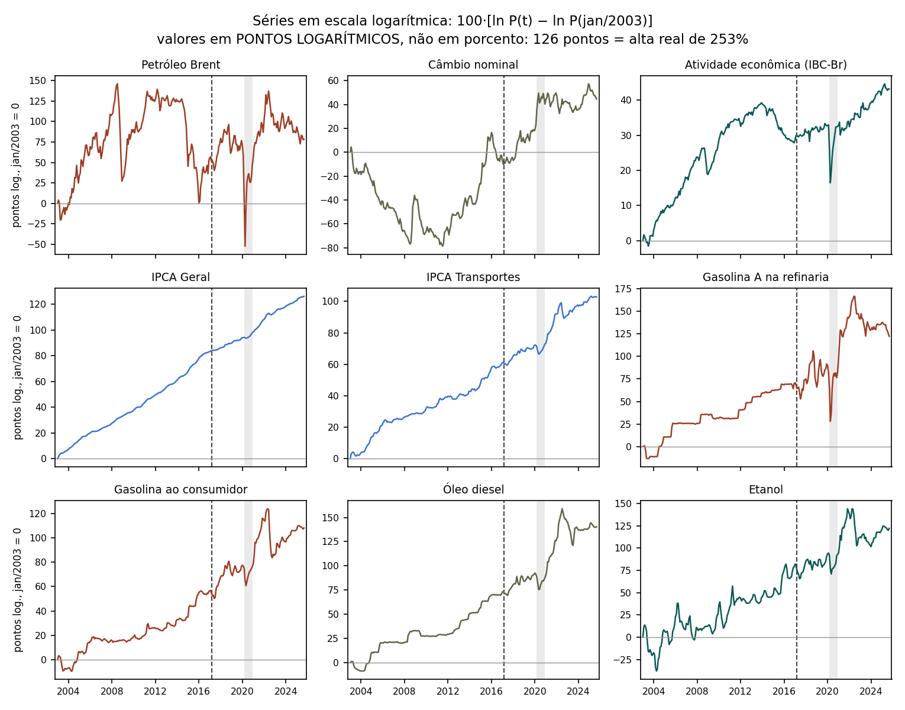
Nota: valores em pontos logarítmicos, não em porcento.
Fonte: Elaboração própria.

APÊNDICE C – IDENTIFICAÇÃO POR INSTRUMENTO EXTERNO
O Apêndice K.1 reporta a projeção sobre o choque de notícia de oferta de Känzig (2021) e a ressalva de que o arquivo daquele autor contém duas séries com propriedades muito distintas. A figura a seguir contrapõe as duas: à esquerda, a forma reduzida sobre cada uma; à direita, o intervalo convencional de mínimos quadrados em dois estágios comparado ao conjunto de Anderson-Rubin, robusto a instrumento fraco. Com o instrumento externo bruto, cuja estatística F de primeiro estágio fica entre 2,9 e 6,8, o conjunto de Anderson-Rubin é cerca de 80% mais amplo e nunca exclui o zero.
Figura C.1 – Forma reduzida e conjuntos de Anderson-Rubin para o IPCA Geral
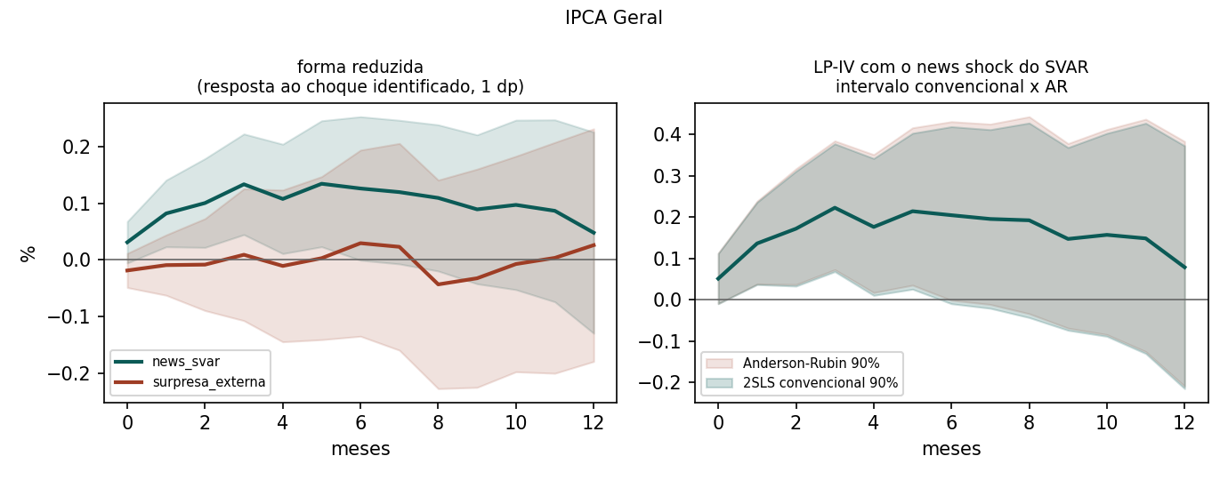
Nota: à esquerda, a forma reduzida do IPCA Geral sobre cada uma das duas séries do arquivo de Känzig (2021); à direita, o intervalo convencional de dois estágios e o conjunto de Anderson-Rubin, robusto a instrumento fraco, calculados sobre o instrumento externo bruto.
Fonte: Elaboração própria.

APÊNDICE D – DIAGNÓSTICO DA GASOLINA NA REFINARIA
A Tabela 7 documenta que a equação de impacto da gasolina na refinaria não deixa autocorrelação residual detectável em nenhuma das subamostras. A figura a seguir mostra o comportamento do preço: à esquerda, a variação mensal do preço na refinaria, em tom claro antes de março de 2017 e escuro depois; à direita, a fração de meses sem alteração de preço, por regime e por série. O contraste entre 16,6% de meses parados e nenhum é o que sustenta a leitura de transição de um preço administrado para um preço indexado.
Figura D.1 – Variação mensal do preço na refinaria e frequência de reajuste por regime
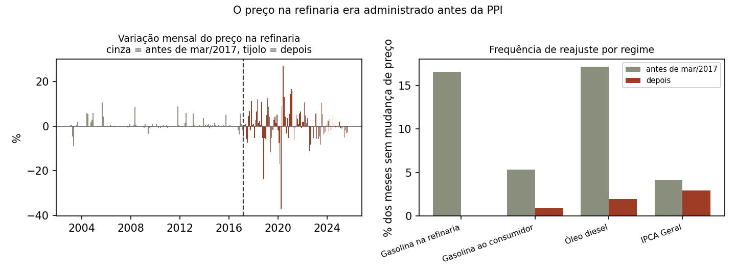
Fonte: Elaboração própria.
A figura seguinte examina diretamente os resíduos da equação de impacto, que são o objeto do teste. À esquerda, a série residual, separada pelos dois regimes; à direita, o correlograma de cada um. O desvio-padrão residual passa de 2,25 no regime anterior para 4,27 no posterior, e a autocorrelação de primeira ordem é de −0,026 no anterior e de −0,031 no posterior. Os meses parados do regime anterior não produzem dependência serial detectável, e o regime indexado tem variância residual maior.
Figura D.2 – Resíduos da equação de impacto da gasolina na refinaria, por regime
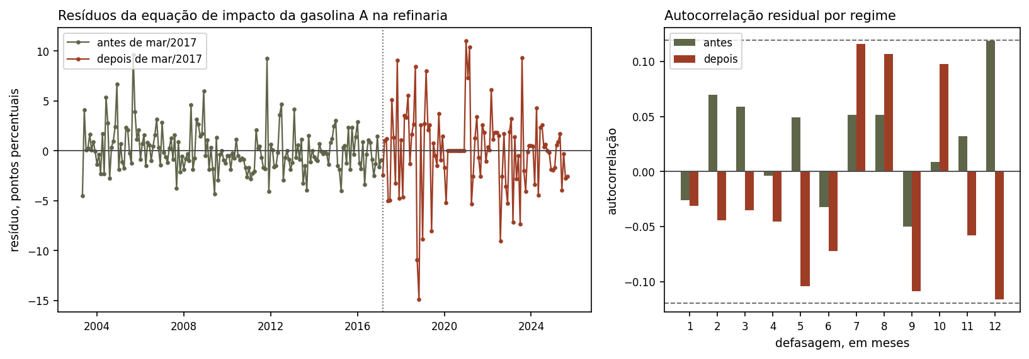
Nota: as linhas tracejadas do correlograma marcam a banda de dois erros-padrão assintóticos.
Fonte: Elaboração própria.

APÊNDICE E – SENSIBILIDADE AO NÚMERO DE DEFASAGENS
O Apêndice K.2 reporta que o resultado de regime no horizonte de impacto é invariante ao número de defasagens adotado, e que em três meses a estabilidade não se mantém. A figura apresenta a escada completa, de uma a doze defasagens, para as variáveis principais.
Figura E.1 – Coeficiente do choque por número de defasagens
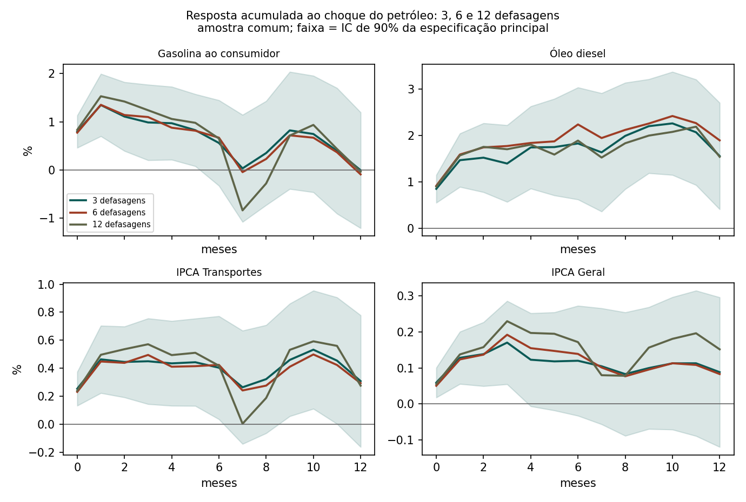
Nota: resposta acumulada ao choque do petróleo com três, seis e doze defasagens, estimada na amostra comum às três ordens. A faixa é o intervalo pontual de 90% da especificação principal, de três defasagens.
Fonte: Elaboração própria.

APÊNDICE F – COMPARAÇÃO ENTRE A DATA ESTIMADA E A DATA DO ANÚNCIO
A seção 4.7.4 reporta que o resultado não depende de a data de corte ter sido estimada. Este apêndice apresenta a verificação completa. As duas linhas de painéis usam a mesma especificação, a mesma amostra e o mesmo código, e diferem apenas na data que separa os dois regimes: acima, outubro de 2016, mês em que a política de paridade de importação foi anunciada, imposta sem estimação; abaixo, março de 2017, estimada por sup-Wald conforme o Capítulo 3.
A leitura relevante não é a coincidência das magnitudes, que de todo modo é próxima, e sim a reprodução do padrão qualitativo. Em ambos os cortes a resposta do regime anterior permanece indistinguível de zero nos horizontes curtos, e a do regime posterior é significativa e de ordem de grandeza várias vezes maior. Impor uma data exógena tem, ainda, a vantagem de dispensar a correção para inferência após seleção discutida na seção 4.6.
Figura F.1 – Resposta acumulada por regime sob os dois cortes
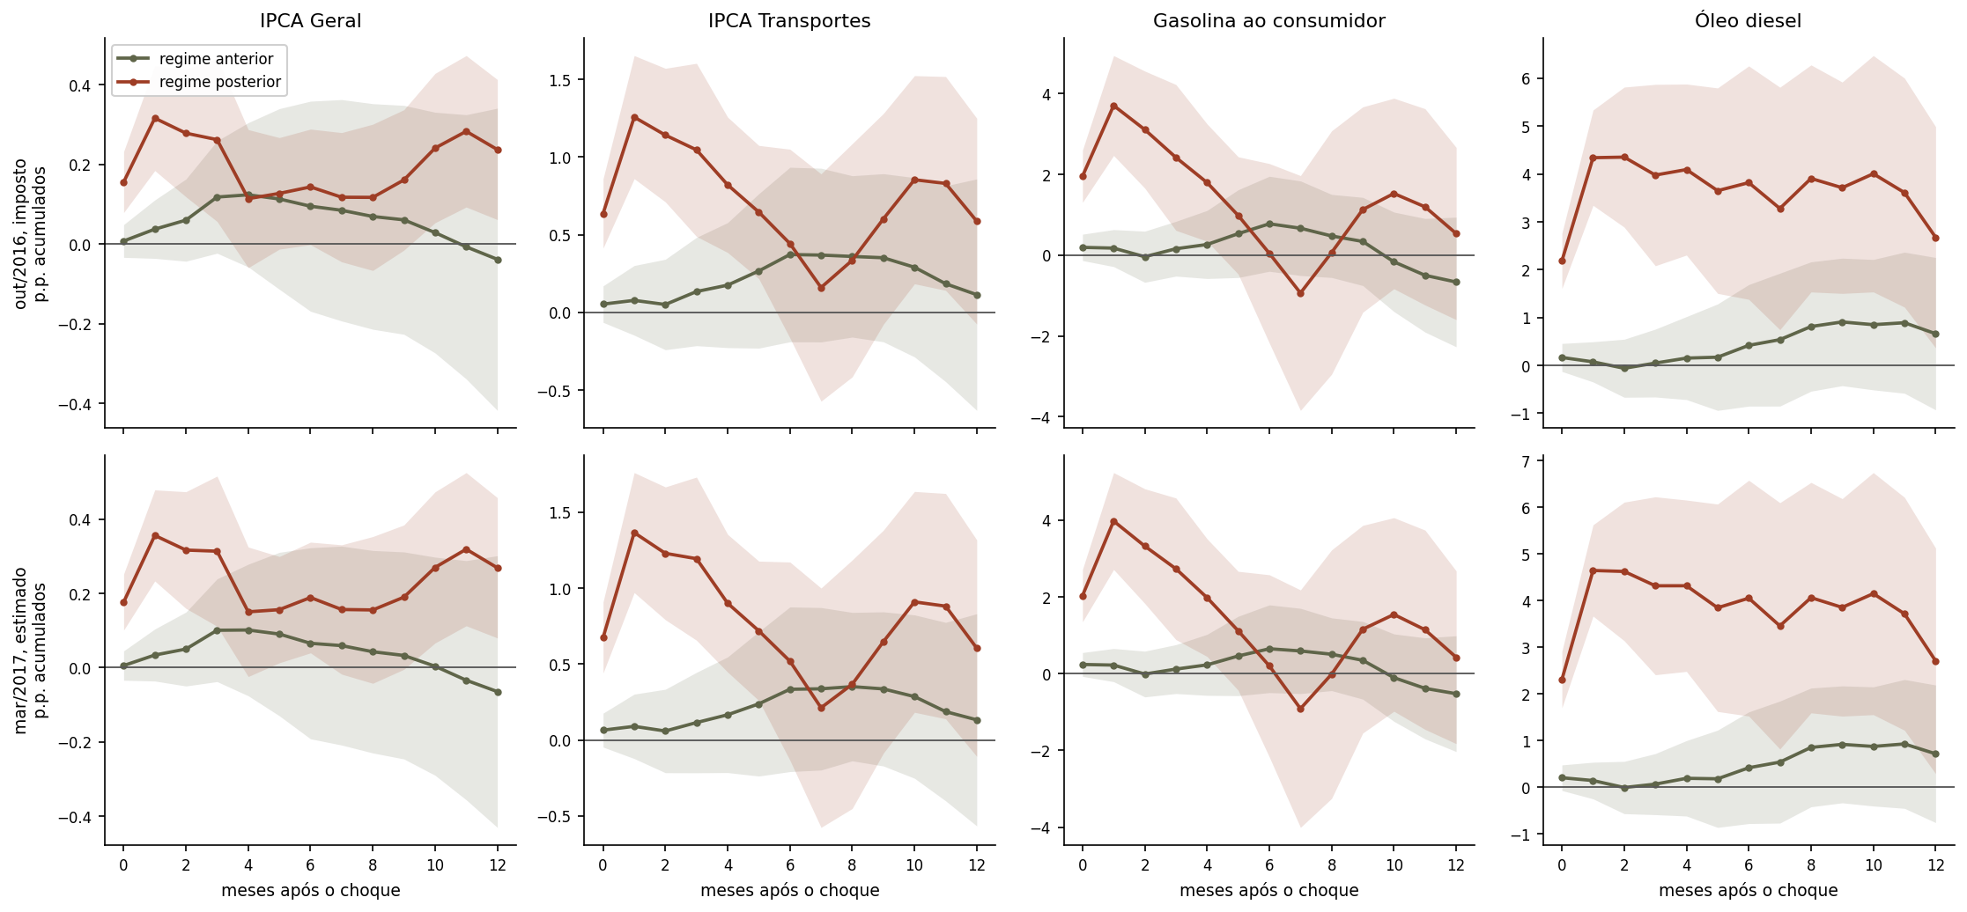
Nota: tom claro para o regime anterior e escuro para o posterior. Faixas sombreadas: intervalo pontual de 90%. Linha superior de painéis, corte imposto em outubro de 2016; linha inferior, corte estimado em março de 2017.
Fonte: Elaboração própria.

APÊNDICE G – INSTRUMENTOS EXTERNOS TESTADOS E NÃO ADOTADOS
O Apêndice K.1 registra que a identificação do trabalho não repousa sobre variável instrumental. Este apêndice reporta as estatísticas dos instrumentos externos que foram testados e descartados, para documentar a tentativa e permitir que o leitor avalie a decisão.
Além da projeção sobre o choque de KÄNZIG (2021), construíram-se dois instrumentos a partir da margem de refino internacional, obtida subtraindo-se a cotação do Brent das cotações da gasolina e do diesel de ultrabaixo teor de enxofre na Costa do Golfo dos Estados Unidos, ambas publicadas pela U.S. Energy Information Administration. O instrumento é o resíduo da regressão da variação logarítmica do derivado sobre a do Brent, portanto ortogonal ao choque de petróleo por construção, com correlação amostral nula até a terceira casa decimal. A lógica econômica é que interrupções de capacidade de refino, tipicamente climáticas, movem a margem sem mover o preço do óleo cru.
Tabela G.1 – Estatística F de primeiro estágio, horizonte de impacto
Instrumento | Variável endógena | Regime posterior | Regime anterior
Margem de refino da gasolina | Gasolina ao consumidor | 5,45 | 1,48
Margem de refino do diesel | Óleo diesel | 0,25 | 0,91
Surpresa externa de oferta | Preço do petróleo | 2,9 a 6,8 | 2,9 a 6,8
Nota: F robusto sobre o instrumento excluído, com os mesmos controles da especificação principal. O regime posterior tem 108 observações; o anterior, 161 para a gasolina e 123 para o diesel, cuja série da EIA começa em junho de 2006. A faixa da surpresa externa de oferta refere-se ao conjunto de variáveis e horizontes. O limiar convencional de instrumento forte é 10.
Fonte: Elaboração própria.
A margem da gasolina reproduz o padrão de regime previsto pela hipótese do trabalho, com tração quase quatro vezes maior sob a regra de paridade, e é o único dos instrumentos a mover um índice de preços de forma significativa, ainda assim restrito ao grupo Transportes e ao regime posterior. A margem do diesel não apresenta primeiro estágio em regime algum, o que sugere que a estrutura tributária e logística daquele combustível dissolve o sinal internacional antes que ele alcance o preço final.
Tabela G.2 – Forma reduzida sobre a margem de refino da gasolina
Desfecho | h | Regime posterior | Regime anterior
IPCA Transportes | 0 | 0,357** | 0,005
 | 1 | 0,620** | 0,105
Não comercializáveis | 0 | −0,012 | −0,013
 | 3 | −0,098 | 0,004
Comercializáveis | 0 | −0,001 | −0,022
IPCA Geral | 1 | 0,111* | 0,025
Nota: coeficiente do instrumento em regressão que dispensa primeiro estágio, ao estilo da forma reduzida. Asteriscos indicam significância a 10% (*) e 5% (**). A ausência de sinal em comercializáveis e não comercializáveis, que excluem combustíveis por construção, indica que este instrumento não tem potência para detectar propagação de segunda volta.
Fonte: Elaboração própria.
Nenhum dos instrumentos alcança o limiar convencional. Reporta-se o conjunto porque a busca por identificação externa é parte do desenho da pesquisa, e porque o contraste entre regimes observado no primeiro estágio da gasolina corrobora, ainda que sem potência para inferência, a leitura central do trabalho: o preço doméstico só responde à referência internacional sob a regra de paridade.

APÊNDICE H – CONTRAFACTUAL E DESAGREGAÇÃO DO ÍNDICE
Este apêndice reporta os números do exercício contrafactual da seção 4.7.5 e as estimativas por regime para os subgrupos de comercializáveis e não comercializáveis do IPCA.
Tabela H.1 – Contribuição dos choques de petróleo ao IPCA por ano civil, 2020 a 2022
Parametrização | 2020 | 2021 | 2022
Coeficientes do regime posterior (observado) | −2,27 p.p. (−51,4%) | +1,86 p.p. (19,4%) | +0,94 p.p. (16,7%)
Coeficientes do regime anterior (contrafactual) | +0,04 p.p. (1,0%) | +0,14 p.p. (1,5%) | −0,22 p.p. (−3,8%)
Diferença atribuível à regra de preços | −2,31 p.p. (−52,4%) | +1,72 p.p. (18,0%) | +1,15 p.p. (20,5%)
Variação do IPCA no ano, em pontos logarítmicos (e em %) | 4,42 (4,52%) | 9,59 (10,06%) | 5,62 (5,79%)
Nota: contribuição obtida aplicando-se os coeficientes não acumulados de cada regime aos choques ocorridos em cada ano, com a soma reiniciada em janeiro; entre parênteses, a proporção da variação logarítmica do IPCA no ano. Exercício de equilíbrio parcial: mede a contribuição dos choques de petróleo mantido o restante no caminho observado, e não a trajetória da inflação sob regra alternativa. Para 2020, ver a ressalva da seção 4.7.5.
Fonte: Elaboração própria.
As trajetórias mensais constam da Figura 12. Em 2022 a contribuição contrafactual termina levemente negativa porque, sob os coeficientes do regime anterior, as quedas do preço do petróleo do segundo semestre pesam mais que as altas do primeiro, ao passo que sob a paridade as altas do primeiro semestre dominam. Em 2020 a contribuição sob a paridade atinge −3,56 pontos em maio, depois dos choques negativos de março e abril, e termina o ano em −2,27.
Tabela H.2 – Resposta acumulada por regime, subgrupos que excluem combustíveis
Subgrupo | h | Regime anterior | Regime posterior | Wald (p)
Comercializáveis | 0 | 0,052* | 0,101 | 0,482
 | 1 | 0,128** | 0,215** | 0,471
 | 3 | 0,253** | 0,183 | 0,729
 | 6 | 0,168 | 0,234* | 0,789
Não comercializáveis | 0 | 0,002 | 0,015 | 0,826
 | 1 | 0,001 | 0,060 | 0,589
 | 3 | 0,084 | 0,164 | 0,665
 | 6 | 0,117 | 0,228 | 0,593
Nota: mesma especificação da Tabela 2, com os subgrupos como dependentes. Asteriscos indicam significância a 10% (*) e 5% (**). Combustíveis são classificados como preços monitorados e não integram nenhum dos dois subgrupos.
Fonte: Elaboração própria.
Nenhum dos oito testes de igualdade entre regimes rejeita, e os p-valores situam-se entre 0,47 e 0,83. A leitura defensável é que o contraste entre regimes documentado no capítulo se concentra nos agregados que contêm combustível. Isso não invalida a decomposição da seção 4.5, que identifica parcela do efeito não atribuível ao canal dos combustíveis por construção algébrica, mas indica que essa parcela não é grande o bastante para produzir resposta diferencial estatisticamente detectável em subgrupos estimados separadamente, cujas séries são mais ruidosas que a do índice cheio.

APÊNDICE I – O REPASSE BRASILEIRO EM PERSPECTIVA INTERNACIONAL
Este apêndice reporta os números do exercício comparado da seção 4.8. O repasse é calculado pela medida de Akcura (2025), a razão entre a variação do preço de varejo e a variação da referência internacional defasada em um mês, entre abril de 2020 e junho de 2022, o segundo subperíodo daquele trabalho. Os preços de varejo são expressos em dólares por litro, de sorte que a variação cambial não integra o cálculo, e a referência é a gasolina convencional da Costa do Golfo dos Estados Unidos, duas adaptações em relação àquele trabalho, que usa moeda local e a cotação regional mais próxima de cada país. A classificação da regra de preço e a existência de fundo de estabilização provêm da base de medidas de controle de preços do mesmo autor, nos anos de 2021 e 2022.
Tabela I.1 – Repasse do preço internacional ao varejo de gasolina, América Latina e Caribe, abril de 2020 a junho de 2022
 | País | Repasse | Regra de preço | Fundo de estab.
1 | Panamá | 1,235 | regulado | não
2 | Belize | 1,071 | regulado | não
3 | Peru | 1,049 | desregulado | sim
4 | Guatemala | 0,983 | desregulado | não
5 | Honduras | 0,869 | regulado | não
6 | Brasil | 0,868 | desregulado | não
7 | Nicarágua | 0,829 | regulado | não
8 | República Dominicana | 0,744 | regulado | não
9 | Jamaica | 0,727 | desregulado | não
10 | El Salvador | 0,695 | regulado | não
11 | Costa Rica | 0,621 | regulado | não
12 | México | 0,601 | desregulado | não
13 | Chile | 0,476 | desregulado | sim
14 | Argentina | 0,288 | regulado | não
15 | Equador | 0,240 | regulado | não
16 | Bolívia | 0,002 | regulado | não
Nota: repasse de 1,000 corresponde à transmissão integral da variação internacional ao preço de varejo. A Bolívia pratica preço congelado no período. A Colômbia não dispõe de série de preços utilizável nesta base e por isso não consta da tabela.
Fonte: Elaboração própria.
A ordenação regional não se explica apenas pela classificação binária da regra de preço. Panamá e Belize, classificados como de preço regulado, apresentam os dois maiores repasses da região, e o Peru, classificado como desregulado, vem em terceiro ainda mantendo fundo de estabilização. O que o quadro sustenta é a associação central, e não uma correspondência termo a termo: a Tabela I.2 mostra que a mediana dos países de preço desregulado é cerca de 2,8 vezes a dos países de preço regulado, e o Brasil situa-se acima da mediana do próprio grupo a que pertence, entre ela e o terceiro quartil.
Tabela I.2 – Distribuição do repasse por regra de preço, 65 economias
Grupo | n | 1º quartil | Mediana | 3º quartil | Média
Preço desregulado | 16 | 0,433 | 0,798 | 1,018 | 0,732
Preço regulado | 49 | 0,002 | 0,288 | 0,695 | 0,392
Todas as economias | 65 | 0,076 | 0,445 | 0,864 | 0,476
Brasil | 1 |  | 0,868
Nota: o Brasil ocupa a décima sexta posição entre as 65 economias, o que corresponde ao percentil 77 da distribuição. A amostra restringe-se às economias com observação de preço de varejo em ambos os extremos da janela.
Fonte: Elaboração própria.
Cabe uma observação final sobre o alcance deste exercício. A base de preços tem início em dezembro de 2015 e a classificação de política, em 2021, de modo que nenhuma das duas alcança o regime brasileiro anterior à paridade de importação. A comparação internacional situa a magnitude estimada para o regime posterior, e não substitui a datação da mudança conduzida no Capítulo 4. Registre-se, ainda, que a mesma base classifica o Brasil como economia de preço regulado no ano de 2023, e apenas nele, ao passo que o classifica como desregulado em 2021, 2022 e 2024. A oscilação coincide com o abandono da política de paridade de importação, anunciado em maio de 2023, e constitui reconhecimento externo de que a regra vigente naquele ano diferia da que a precedeu.

APÊNDICE J – ESTATÍSTICAS DESCRITIVAS, PESOS E RAIZ UNITÁRIA
Este apêndice reúne três insumos que o corpo do trabalho utiliza e não reportava: as estatísticas descritivas das séries do modelo, os pesos da cesta empregados na decomposição entre primeira e segunda volta da seção 4.5.1, e os testes de raiz unitária. Nenhum deles altera resultado algum; todos são condição para que o leitor possa avaliá-los.
Tabela J.1 – Estatísticas descritivas das séries do modelo, jan/2003 a set/2025
Série | Obs. | Média | D.P. | Mínimo | Mediana | Máximo
Choque do petróleo (Brent, padronizado) | 272 | 0,028 | 1,000 | −5,434 | 0,132 | 4,628
IPCA Geral | 272 | 0,464 | 0,334 | −0,682 | 0,439 | 1,607
IPCA Transportes | 272 | 0,378 | 0,895 | −4,615 | 0,334 | 3,739
Gasolina na refinaria | 272 | 0,450 | 5,075 | −37,071 | 0,065 | 26,896
Gasolina ao consumidor | 272 | 0,397 | 2,524 | −16,818 | 0,200 | 10,670
Óleo diesel | 272 | 0,516 | 2,284 | −6,914 | 0,110 | 12,795
Etanol | 272 | 0,449 | 4,762 | −14,514 | 0,608 | 12,151
Câmbio (variação) | 272 | 0,164 | 3,612 | −10,006 | −0,198 | 18,850
Atividade (variação) | 272 | 0,159 | 1,171 | −9,489 | 0,168 | 4,344
Meta Selic (nível transformado) | 273 | 10,868 | 4,151 | 1,980 | 10,885 | 23,507
Expectativa de inflação (transformada) | 273 | 4,893 | 1,146 | 2,469 | 4,746 | 11,083
Nota: séries na forma em que entram no modelo. As de preço são variações logarítmicas mensais, em pontos; o choque do petróleo é a variação logarítmica do Brent dividida pelo desvio-padrão da janela de referência, de modo que seu desvio-padrão é unitário por construção; meta Selic e expectativa de inflação estão em nível, na transformação 100·ln(1+r/100).
Fonte: Elaboração própria.
Tabela J.2 – Pesos dos combustíveis na cesta do IPCA, três cenários
Cenário | Gasolina | Etanol | Diesel | Soma
Baixo | 0,0350 | 0,0040 | 0,0010 | 0,0400
Central | 0,0460 | 0,0070 | 0,0015 | 0,0545
Alto | 0,0550 | 0,0120 | 0,0030 | 0,0700
Nota: pesos aproximados dos subitens na estrutura de ponderação do IPCA, que varia com as Pesquisas de Orçamentos Familiares ao longo da amostra. O cenário central corresponde à ordem de grandeza vigente no período posterior a 2017; os cenários baixo e alto delimitam a faixa reportada na seção 4.5.1. O diesel entra com peso quase nulo porque o consumidor final praticamente não o adquire, de modo que seu efeito sobre o IPCA é quase inteiramente de segunda volta, por frete.
Fonte: Elaboração própria a partir das estruturas de ponderação do IBGE.

Tabela J.3 – Testes de raiz unitária nas séries do modelo
Série | Obs. | ADF | p (ADF) | Def. | KPSS | ADF rejeita | KPSS rejeita
Choque do petróleo (Brent, padronizado) | 272 | −11,46 | 0,000 | 1 | 0,082 | sim | não
IPCA Geral | 272 | −9,16 | 0,000 | 0 | 0,074 | sim | não
IPCA Transportes | 272 | −10,34 | 0,000 | 0 | 0,058 | sim | não
Gasolina na refinaria | 272 | −3,17 | 0,022 | 16 | 0,041 | sim | não
Gasolina ao consumidor | 272 | −9,93 | 0,000 | 1 | 0,057 | sim | não
Óleo diesel | 272 | −6,79 | 0,000 | 3 | 0,094 | sim | não
Etanol | 272 | −8,25 | 0,000 | 6 | 0,025 | sim | não
Câmbio (variação) | 272 | −11,57 | 0,000 | 0 | 0,413 | sim | não
Atividade (variação) | 272 | −11,50 | 0,000 | 1 | 0,220 | sim | não
Meta Selic (nível transformado) | 273 | −2,72 | 0,070 | 6 | 0,946 | não | sim
Expectativa de inflação (transformada) | 273 | −5,33 | 0,000 | 1 | 0,437 | sim | não
Nota: ADF com constante e defasagens por critério de Akaike; hipótese nula de raiz unitária. KPSS com constante e largura de banda automática; hipótese nula de estacionariedade, valor crítico de 5% igual a 0,463. As colunas finais indicam rejeição a 5%.
Fonte: Elaboração própria.
Os dois testes concordam em dez das onze séries: o ADF rejeita a raiz unitária e o KPSS não rejeita a estacionariedade, de modo que as séries, na forma em que entram no modelo, não apresentam problema de ordem de integração. A exceção é a meta Selic, única série que entra em nível: o ADF não rejeita a raiz unitária, com estatística de −2,72 e p de 0,070, e o KPSS rejeita a estacionariedade, com estatística de 0,946 contra valor crítico de 0,463. Os dois testes apontam, portanto, na mesma direção quanto a ela, que é a de persistência elevada.
É precisamente esse o caso que motiva o procedimento adotado na seção 3.3. O aumento de defasagem de Montiel Olea e Plagborg-Møller (2021) assegura validade uniforme da inferência sobre o coeficiente do choque na presença de regressores persistentes, e dispensa tomar posição sobre a ordem de integração da meta Selic. A tabela não é, portanto, condição para a validade dos resultados: ela documenta que o único regressor que exigiria cuidado é justamente o que o procedimento adotado já cobre.

APÊNDICE K – VERIFICAÇÕES DE ROBUSTEZ ADICIONAIS
A seção 4.7 do corpo do trabalho reúne as verificações de robustez cujo resultado altera a leitura dos coeficientes reportados: o placebo, o tratamento da pandemia, o diagnóstico da gasolina na refinaria, o corte imposto na data do anúncio e o exercício contrafactual. Este apêndice reúne as demais, que confirmam o resultado sem modificá-lo, com exceção da K.6, que qualifica a afirmação de repasse nulo no regime anterior, e cuja permanência no corpo apenas alongaria o capítulo. Cada uma preserva a redação original e é referida do corpo pelo número que recebe aqui.

K.1 Identificação por choque de oferta externo
A projeção sobre o choque de Känzig (2021) foi conduzida como verificação adicional, e o seu desfecho exige registro cuidadoso. Sobre o instrumento genuinamente externo, que é a surpresa de preço dos futuros em torno de anúncios da Organização dos Países Exportadores de Petróleo e é diferente de zero em apenas 90 dos 270 meses, a forma reduzida não é estatisticamente significativa em horizonte algum, com p entre 0,302 e 0,979. A verificação externa, portanto, não confirma o resultado principal; ela é inconclusiva, e a razão mais provável é falta de potência.
A outra série do arquivo, o choque estrutural que Känzig recupera em modelo próprio, produz coeficientes de 0,082 no primeiro mês e 0,133 no terceiro para o IPCA Geral, ambos significativos, com estatística F entre 114 e 276. Esse resultado não pode, contudo, ser lido como confirmação externa. Aquela série é recuperada de um modelo que inclui entre suas variáveis o próprio preço do petróleo, de modo que a força aparente do primeiro estágio é em boa medida mecânica, e o conjunto de Anderson-Rubin calculado sobre o mesmo instrumento herda essa circularidade. Com o instrumento externo bruto, cuja F fica entre 2,9 e 6,8, os conjuntos de Anderson-Rubin são 80% mais amplos e não excluem o zero.
O exercício é, portanto, projeção sobre o choque estimado por Känzig, e não desenho de instrumento externo em sentido estrito. Ele é reportado por completude e como registro de uma limitação, e não como sustentação do resultado principal, que não depende de instrumento algum: a especificação do Capítulo 3 é estimada por mínimos quadrados ordinários, com o choque entrando como regressor e a identificação repousando sobre a comparação entre regimes separados por uma mudança de regra datável. A seção 3.4 demonstra que essa estratégia exige hipótese mais fraca que a exogeneidade do choque, porque o viés que porventura contamine cada coeficiente cancela-se na diferença entre eles desde que seja comum aos dois períodos.
Verificação análoga foi conduzida com instrumentos construídos a partir da margem de refino internacional, obtida subtraindo-se o preço do Brent das cotações da gasolina e do diesel na Costa do Golfo dos Estados Unidos e ortogonalizada em relação ao choque de petróleo por construção. A motivação é que interrupções de refino, tipicamente causadas por eventos climáticos, movem a margem sem mover o preço do óleo cru, e alcançariam a economia brasileira apenas por meio da regra de paridade. O exercício reproduz o padrão de regime previsto pela hipótese do trabalho: a margem da gasolina apresenta estatística F de primeiro estágio de 5,4 no regime posterior contra 1,5 no anterior, e move o IPCA Transportes de forma significativa apenas naquele. Nenhum dos dois instrumentos, contudo, alcança o limiar convencional de 10, e a margem do diesel não apresenta primeiro estágio em regime algum. O Apêndice G reporta as estatísticas. A conclusão coincide com a do parágrafo anterior: nesta amostra não se dispõe de instrumento externo com potência suficiente para inferência por dois estágios, e a identificação repousa sobre a comparação entre regimes.
Convém registrar que a dificuldade encontrada aqui não é peculiaridade deste trabalho, e sim consequência do desenho amostral. Cardoso e Severnini (2023) instrumentam o preço da gasolina ao consumidor com o preço de produtor da Petrobras por estado, que incorpora os tributos federais, e com a qualidade da cana medida pelo açúcar total recuperável em três regiões produtoras, que desloca a oferta de etanol e, por substituição, a demanda por gasolina. Mesmo com um painel de 555 municípios entre 2005 e 2016, mais de setenta mil observações e efeitos fixos de município, de mês do ano e de estado por ano, a estatística F de primeiro estágio para o preço da gasolina é de cerca de 18 na amostra completa e fica abaixo de 10 nos subperíodos de 2005 a 2009 e de 2010 a 2016. As estatísticas F elevadas daquele trabalho, entre 84 e 422 na tabela de interações, referem-se a outra variável endógena, o volume de gasolina vendido, nas equações de internações. Se nem a variação transversal de um painel municipal assegura instrumento forte para o preço, uma série agregada nacional de frequência mensal dificilmente o fará. Registre-se ainda que a pergunta daquele trabalho é de elasticidade da demanda e de externalidades de saúde, e não de inflação. A implicação para a agenda futura é que a via instrumental exige mudança da unidade de observação, e mesmo assim não garante instrumento forte.

K.2 Defasagens e correção para choques subsequentes
Quanto às defasagens, os critérios de informação indicam uma pelo bayesiano e duas pelo de Akaike, e adotam-se três seguindo o aumento de defasagem de Montiel Olea e Plagborg-Møller (2021). No impacto o resultado é invariante: o coeficiente do regime posterior para o IPCA Geral vai de 0,161 a 0,184 conforme a ordem, e o teste de igualdade rejeita a menos de 1% em todas. Em h = 3 a estabilidade não se mantém, com p-valores entre 0,079 e 0,236, o que reforça que a conclusão se apoia no impacto contemporâneo. Por fim, a correção de Teulings e Zubanov (2014), que inclui os choques subsequentes como controles, eleva de 35 para 47 o número de horizontes em que a igualdade entre regimes é rejeitada a 10%, e reduz o p-valor do IPCA Geral em três meses de 0,160 para 0,047. A correção reforça as conclusões.

K.3 Composição dos choques nos dois regimes
Esta subseção cumpre função dupla. Ela examina a explicação alternativa mais imediata para o contraste entre regimes, que é de composição da amostra, e ao fazê-lo submete a teste a hipótese de identificação enunciada na seção 3.4, segundo a qual o viés de endogeneidade cancela-se na diferença entre regimes quando o processo gerador do choque não se altera na data de corte. Os dois exercícios coincidem, porque a estabilidade daquele processo é justamente o que a explicação alternativa nega.
A hipótese alternativa é a seguinte. Se o repasse for assimétrico entre altas e quedas do preço internacional, hipótese que Hamilton (2003) documenta para a relação entre petróleo e atividade, e se o regime posterior tiver concentrado choques de alta, a diferença estimada refletiria a natureza dos choques e não a mudança da regra de preços.
A Figura 14 afasta a hipótese. O painel da esquerda mostra o choque mês a mês e não há aglomeração de valores positivos após o corte: os dois regimes alternam altas e quedas com regularidade semelhante. O painel da direita quantifica: meses de alta representam 59,8% do regime anterior e 54,4% do posterior. A composição não apenas deixa de explicar o resultado, como opera contra ele, pois o regime em que o repasse é maior é justamente o que contém proporcionalmente menos choques de alta. Cabe, porém, ser preciso quanto ao alcance desta verificação. Contar meses de alta afasta a parte da hipótese que diz respeito à composição da amostra, e não a que diz respeito à resposta ser assimétrica, que é uma afirmação sobre coeficientes e exige teste próprio. O Apêndice K.4 o conduz, estimando coeficientes distintos para altas e para quedas dentro de cada regime, e é ali que a hipótese de Hamilton (2003) é efetivamente enfrentada.
Cabe registrar uma diferença que a figura não exibe e que tem consequência distinta. A magnitude média dos choques é maior no regime posterior, de 0,723 desvio-padrão nas altas contra 0,570 no anterior, e de 0,817 contra 0,765 nas quedas. Isso não infla os coeficientes, porque a projeção local mede resposta por unidade de choque e não por choque, mas contribui para que as estimativas do regime posterior sejam mais precisas, ao ampliar a variação que as identifica. Do conjunto resulta que a hipótese de identificação enunciada na seção 3.4 sobrevive ao teste: o processo gerador do choque não se altera de forma que comprometa a comparabilidade dos coeficientes entre os dois períodos.
Figura 14 – Composição dos choques do petróleo nos dois regimes
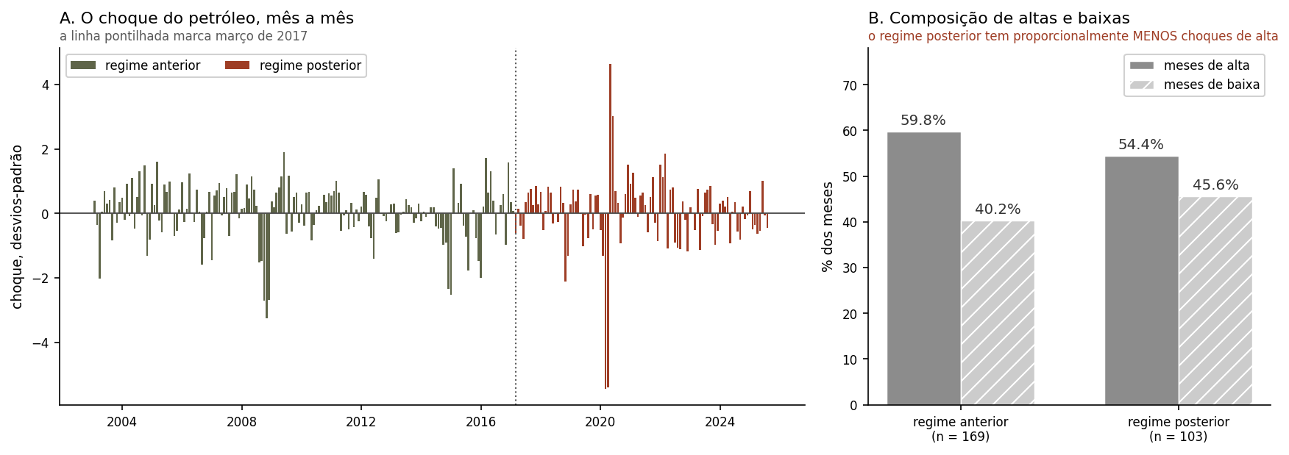
Nota: à esquerda, o choque padronizado mês a mês, com a cor indicando o regime e a linha pontilhada marcando março de 2017. À direita, a participação de meses de alta e de queda em cada regime. A contagem é a dos meses com choque observado, 169 no regime anterior e 103 no posterior; a amostra de estimação da Tabela 2 é menor no regime anterior porque as três defasagens do modelo consomem as observações iniciais.
Fonte: Elaboração própria.

K.4 Assimetria entre altas e quedas
A seção anterior afastou a hipótese de composição contando meses de alta. Essa contagem é necessária, mas não é o teste da hipótese que Hamilton (2003) levanta. Aquela hipótese não é sobre quantos choques de cada sinal ocorreram, e sim sobre a resposta a eles diferir conforme o sinal. Se o repasse for assimétrico e a proporção de altas mudar entre os regimes, o contraste documentado neste capítulo poderia refletir a natureza dos choques e não a mudança da regra. O teste correto, portanto, é permitir que o coeficiente difira entre altas e quedas dentro de cada regime, e é o que esta subseção faz, interagindo o choque com o sinal na mesma especificação do Capítulo 3.
Para o desfecho que sustenta a conclusão do trabalho, a hipótese não se confirma, e é isso que importa em primeiro lugar. No regime posterior, o IPCA Geral responde 0,141 a altas e 0,207 a quedas no mês do choque, com p de 0,686 para a hipótese de simetria, e 0,370 contra 0,335 no mês seguinte, com p de 0,888. O teste conjunto dos horizontes de zero a seis não rejeita simetria, com p de 0,481. O índice cheio responde igualmente a altas e a quedas sob a regra de paridade, de modo que o contraste entre regimes documentado na seção 4.3 não pode ser atribuído a resposta assimétrica combinada com composição da amostra. A explicação alternativa fica afastada pelo teste que de fato a endereça, e não apenas pela contagem.
Os preços de combustíveis, porém, contam outra história, e ela é um resultado próprio deste trabalho. Sob a regra de paridade a resposta é fortemente assimétrica: o diesel sobe 4,118 pontos diante de uma alta e apenas 0,623 diante de uma queda de mesma magnitude no mês do choque, com p de 0,002, e 7,289 contra 2,039 no mês seguinte, com p de 0,004. Na gasolina na refinaria o teste conjunto também rejeita simetria, com p de 0,018, mas sem sentido único: a resposta estimada a quedas supera a resposta a altas no mês do choque, 5,383 contra 4,335, e a relação se inverte no mês seguinte, 8,932 contra 7,619. No regime anterior nenhuma das seis séries apresenta assimetria detectável, e o teste conjunto não rejeita em série alguma.
Registre-se, antes de interpretar, que esse achado é sensível ao tratamento da pandemia, e em direção adversa a ele. Devolvendo à amostra os dez meses de 2020, a assimetria do diesel no impacto atenua-se de 4,118 contra 0,623 para 2,117 contra 0,266 sob o índice de rigor, e o p do teste de simetria passa de 0,002 para 0,038 e, sem controle algum de pandemia, para 0,188. A assimetria sobrevive à construção adotada e à intermediária, e não à mais permissiva, de modo que o resultado desta subseção deve ser lido como indicativo e não como estabelecido. É o padrão que a literatura de preços de combustíveis designa por foguetes e penas, e o achado é que ele aparece com a regra mecânica, e não sem ela. A leitura mais direta é que a paridade de importação define uma referência, e não um preço: ela obriga o preço doméstico a acompanhar a cotação externa quando esta sobe, sob pena de prejuízo na importação, mas não obriga simetricamente a devolvê-la quando esta cai, momento em que a margem de refino e de distribuição absorve parte do movimento. Regra e discricionariedade, portanto, não são excludentes; a regra desloca a discricionariedade da decisão de reajustar para a decisão de não reajustar.
Duas consequências decorrem. A primeira é que o coeficiente único reportado na Tabela 2 para o regime posterior deve ser lido, nos preços de combustível, como média entre respostas distintas a altas e a quedas, ainda que não no índice cheio. A segunda é que o exercício contrafactual da seção 4.7.5, que aplica coeficientes simétricos a choques de ambos os sinais, subestima a contribuição dos choques de alta e superestima a das quedas, o que reforça a recomendação de lê-lo como ordem de grandeza. A assimetria no índice cheio, que seria a que importaria para a política monetária, não é detectável nesta amostra.

K.5 Quatro verificações de especificação
As verificações anteriores tratam do tratamento da amostra e da datação. Esta subseção reúne quatro que incidem sobre a especificação, e todas nasceram de objeções que o desenho, tal como enunciado no Capítulo 3, não antecipava. Nenhuma altera a conclusão qualitativa; três delas indicam que a estimativa reportada é conservadora, e a quarta delimita um horizonte em que ela não é robusta.
A primeira acrescenta um controle global. O vetor de controles do Capítulo 3 é inteiramente doméstico, ao passo que o tratamento é um preço internacional e o regime posterior contém 2021 e 2022, quando petróleo, alimentos, fretes e bens comercializáveis globais subiram juntos. A objeção é que a diferença entre regimes poderia refletir um fator inflacionário global comum, e não a mudança da regra. Reestimou-se com dois controles globais defasados, alternadamente: o índice de preços ao consumidor dos Estados Unidos, já presente na base, e o índice de preços de commodities não energéticas do Fundo Monetário Internacional, que exclui combustível por construção e é, portanto, o teste conceitualmente limpo. O contraste sobrevive aos dois. Com o índice não energético, o repasse ao IPCA Geral no impacto passa de 0,005 para 0,170, contra 0,005 e 0,176 na especificação adotada, e os dezoito coeficientes do regime posterior permanecem significativos nos horizontes de zero a três meses sob ambos os controles. O resultado, aliás, opera a favor do trabalho: sob o controle não energético os coeficientes do regime anterior aproximam-se ainda mais de zero, com a gasolina ao consumidor em três meses passando de 0,118 para −0,136 e o IPCA Transportes de 0,115 para 0,006, de modo que o contraste fica mais nítido, e não menos. A data de quebra também resiste: o supremo da estatística permanece em março de 2017 nos dois conjuntos multivariados, com o mesmo intervalo compatível.
A segunda registra os episódios tributários. O regime posterior contém intervenções de primeira ordem sobre os preços que servem de dependente e de mediador: a elevação de PIS/Cofins em julho de 2017, a subvenção ao óleo diesel instituída após a paralisação de maio de 2018 e vigente até dezembro daquele ano, as desonerações federal e estadual de 2022 e a reoneração parcial de março de 2023. Todas rompem temporariamente o vínculo entre cotação externa e preço final, e todas se concentram no regime posterior, o que as torna contaminação assimétrica entre os períodos, precisamente o que a hipótese de identificação da seção 3.4 exige que não ocorra. Reestimou-se com indicadoras para esses meses. O efeito é o previsto e favorável: o repasse ao IPCA Geral no impacto sobe de 0,176 para 0,185, o do IPCA Transportes de 0,675 para 0,726 e o da gasolina ao consumidor de 2,031 para 2,212, ao passo que o do óleo diesel recua de 2,308 para 2,058, o que é coerente com a subvenção de 2018 e as desonerações de 2022 terem incidido sobre aquele combustível de forma concentrada. Os coeficientes do regime anterior praticamente não se movem e o teste de igualdade entre regimes rejeita nos dois desenhos. As intervenções tributárias, portanto, atenuam o repasse observado, e a estimativa da Tabela 2 é conservadora por não as registrar.
A terceira procura uma segunda quebra. A especificação impõe uma única mudança de regime, ao passo que a cronologia institucional reconstruída no Capítulo 2 tem pelo menos três fases: alinhamento parcial até cerca de 2010, contenção deliberada entre 2011 e 2014 e paridade a partir de 2016. Se o repasse na primeira fase não fosse nulo, o zero estimado para o regime anterior seria média de um período com repasse e outro sem, e o contraste reportado estaria subestimado. Aplicou-se o procedimento sequencial usual, buscando uma segunda quebra dentro de cada segmento, com comprimento mínimo de trinta e seis meses. Não há segunda quebra a encontrar, e o valor crítico vem do mesmo procedimento da seção 3.6, e não de comparação informal: bootstrap selvagem em blocos com regressores fixos, em que cada uma das 299 réplicas refaz a busca inteira sob a hipótese nula de dois regimes e a estatística é avaliada no argmax daquela réplica, de modo que o crítico é o quantil da distribuição do máximo e já incorpora a correção para inferência após seleção. No segmento anterior a soma das estatísticas das quatro séries principais atinge 19,90, em maio de 2006, contra valor crítico de 21,61 a 5%, com p de 0,107; no segmento posterior, 17,04 em dezembro de 2021, contra crítico de 34,23, com p de 0,615. Nenhum dos dois rejeita, ainda que o do segmento anterior fique próximo do limiar de 10%, e convém registrar que os máximos sequer recaem em 2011 ou 2014, que é onde a cronologia institucional situaria uma segunda mudança. A referência de magnitude é a quebra principal, que pelo mesmo procedimento alcança 58,1 contra crítico de 42,9. O período de contenção não constitui, portanto, um regime distinto de repasse: o regime anterior não se divide em subperíodos com repasse diferente.
A quarta mede o choque em reais. Sob a paridade de importação, o preço doméstico acompanha o Brent multiplicado pelo câmbio, ao passo que o choque do trabalho é a variação do Brent em dólares e o câmbio entra apenas defasado, com coeficiente comum aos dois regimes. Reestimou-se com o choque construído sobre o Brent em reais, padronizado da mesma forma. O contraste entre regimes sobrevive nos horizontes de impacto e de um mês, com p de 0,006 e 0,004, e deixa de rejeitar em três meses, com p de 0,391 contra 0,160 na especificação adotada. É a verificação menos favorável das quatro, e delimita um horizonte: a afirmação de mudança de regime apoia-se no impacto e no mês seguinte, o que já era a leitura sustentada pela seção 4.4 e pela lista de limitações. Cabe registrar, quanto à hipótese de identificação, que a correlação entre o choque do Brent em dólares e a variação cambial é semelhante nos dois períodos, de −0,368 no regime anterior e −0,314 no posterior, de modo que o canal cambial não se alterou de forma que comprometa a comparabilidade entre eles.

K.6 Dinâmica específica a cada regime
A especificação do Capítulo 3 permite que apenas o coeficiente do choque e o intercepto difiram entre regimes, mantendo comuns as defasagens, os controles, a sazonalidade e as indicadoras de pandemia. A restrição foi testada estimando a versão em que todos os regressores interagem com o regime, equivalente a estimar cada período separadamente numa única regressão com covariância HAC conjunta, com 72 parâmetros em vez de 43. A hipótese de dinâmica comum é rejeitada a 5% em 56 das 78 equações, seis séries em treze horizontes, e em cinco das seis no horizonte de impacto. Liberada a dinâmica, a mudança de regime persiste: no impacto, o teste de igualdade rejeita a menos de 1% em cinco das seis séries, exceto o etanol, e o coeficiente posterior é de 6,0 a 10,6 vezes o anterior nos três combustíveis em que ele rejeita. O que deixa de valer é o zero anterior nos combustíveis: nos horizontes de impacto, de um e de três meses, seis dos dezoito coeficientes do regime anterior tornam-se significativos a 10%, todos de preços de combustíveis, entre eles a gasolina na refinaria no impacto, com 0,431 contra 4,575 no regime posterior, e a gasolina ao consumidor, com 0,351 contra 2,115. O índice cheio permanece sem resposta antes da paridade, com 0,004 e p de 0,857, contra 0,203 depois. A versão interagida não substitui a principal, porque estima quase o dobro de parâmetros com 103 observações no regime posterior; ela indica que, nos combustíveis, a leitura defensável é a de repasse pequeno que se tornou grande, e não a de repasse nulo que se tornou positivo.

K.7 Vetor autorregressivo com identificação recursiva
Como verificação de método, estimou-se um vetor autorregressivo em cada regime, com as mesmas variáveis do modelo principal, ordenadas como choque do petróleo, câmbio, atividade, preço de interesse, Selic e expectativa de inflação, as mesmas três defasagens e identificação recursiva com o petróleo em primeiro. A resposta é a acumulada a um choque de um desvio-padrão, com banda de 90% por bootstrap selvagem de resíduos com pesos de Rademacher e 400 réplicas. O padrão do Capítulo 4 se reproduz. No IPCA Geral, a resposta no mês do choque é de 0,000 no regime anterior e de 0,094 no posterior, com banda de 0,061 a 0,110; em três meses, de 0,028 e de 0,335, com banda de 0,156 a 0,418 no posterior. A banda do regime anterior inclui o zero em todos os horizontes, e a do posterior o exclui em todos. Nos preços de combustíveis o contraste se repete: no impacto, a gasolina na refinaria passa de 0,271 para 4,756, e a gasolina ao consumidor, de 0,253 para 1,137.
Duas diferenças em relação à especificação principal limitam a comparação de magnitudes. O vetor autorregressivo não inclui as indicadoras de sazonalidade nem as de pandemia, e o choque de identificação recursiva tem o tamanho do desvio-padrão do resíduo da equação do petróleo em cada regime, de 0,789 no anterior e de 1,136 no posterior. Por unidade de choque, a resposta do IPCA Geral no regime posterior é de 0,083 no impacto e de 0,295 em três meses, contra 0,036 em três meses no anterior, de modo que o contraste não decorre do tamanho do choque. No impacto, a resposta é menor que a da projeção local, 0,094 contra 0,176, e mais persistente, chegando a 0,380 em seis meses, o que reflete a dinâmica imposta pelas defasagens do sistema. O exercício confirma o padrão entre regimes, e não a magnitude, que permanece a da projeção local.

APÊNDICE L – TABELAS E FIGURAS COMPLEMENTARES
As tabelas e figuras reunidas aqui são citadas no corpo do trabalho e mantêm a numeração da ordem de primeira citação, de modo que as listas pré-textuais permanecem válidas e apenas a página muda. Foram alojadas no apêndice por economia de espaço: cada uma detalha um resultado cujos números o corpo já reporta no texto.
Tabela 1 – Resposta acumulada a um choque de um desvio-padrão no preço do petróleo, amostra completa
Variável | h = 0 | h = 1 | h = 3 | h = 6 | h = 12
IPCA Geral | 0,057** | 0,129*** | 0,172** | 0,122 | 0,107
 | (0,025) | (0,044) | (0,069) | (0,090) | (0,117)
IPCA Transportes | 0,249*** | 0,461*** | 0,449** | 0,401* | 0,342
 | (0,073) | (0,145) | (0,183) | (0,223) | (0,281)
Gasolina ao consumidor | 0,786*** | 1,331*** | 0,952** | 0,470 | −0,069
 | (0,201) | (0,389) | (0,474) | (0,574) | (0,804)
Diesel | 0,845*** | 1,468*** | 1,418*** | 1,857** | 1,662**
 | (0,180) | (0,348) | (0,504) | (0,748) | (0,695)
Gasolina na refinaria | 1,586*** | 2,350*** | 1,503** | 1,558* | 1,373
 | (0,360) | (0,580) | (0,710) | (0,803) | (1,062)
Etanol | 0,710** | 1,726*** | 1,486* | 1,690 | 0,790
 | (0,356) | (0,626) | (0,821) | (1,057) | (1,162)
Nota: coeficientes em pontos percentuais, resposta acumulada do nível de preços; erros-padrão de Newey-West entre parênteses. Das 78 respostas estimadas, 51 são significativas a 10% pelo critério pontual e 34 pelo critério uniforme. *** p < 0,01; ** p < 0,05; * p < 0,10.
Fonte: Elaboração própria.
Tabela 3 – Decomposição da resposta acumulada em três meses, por mês de ocorrência, regime posterior
Variável | Acumulado | Mês 0 | Mês 1 | Mês 2 | Mês 3 | Meses 0 e 1
IPCA Geral | 0,314** | 0,127*** | 0,182*** | 0,020 | −0,016 | 99%
IPCA Transportes | 1,194*** | 0,586*** | 0,672*** | 0,062 | −0,125 | 105%
Gasolina ao consumidor | 2,732** | 1,765*** | 1,872*** | −0,203 | −0,702* | 133%
Diesel | 4,318*** | 1,991*** | 2,006*** | 0,794* | −0,473 | 93%
Gasolina na refinaria | 4,489*** | 5,051*** | 3,278*** | −1,094 | −2,746*** | 186%
Etanol | 2,715** | 1,174* | 2,099*** | −0,087 | −0,471 | 121%
Nota: regime posterior a março de 2017. Conjunto de regressores e amostra fixos no horizonte de três meses, de modo que as contribuições mensais somam exatamente o acumulado, com desvio de 8,9 × 10⁻¹⁶. Os acumulados coincidem com os da Tabela 2. No regime anterior nenhuma das seis séries apresenta contribuição mensal significativa, e o acumulado do IPCA Geral é de 0,101, não distinguível de zero. *** p < 0,01; ** p < 0,05; * p < 0,10.
Fonte: Elaboração própria.
Tabela 4 – Decomposição da resposta do IPCA Geral segundo o canal dos combustíveis
Regime | h | Efeito total | Via combustíveis | p | Parcela
Anterior a mar/2017 | 0 | 0,005 | 0,008 | 0,001 | n.a.
 | 3 | 0,101 | 0,003 | 0,671 | 3%
Posterior a mar/2017 | 0 | 0,176 | 0,082 | 0,007 | 47%
 | 3 | 0,314 | 0,249 | 0,000 | 79%
Nota: mediadores são os preços ao consumidor de gasolina, diesel e etanol. 'n.a.' indica razão não informativa, por ser o efeito total próximo de zero. O canal de 0,008 estimado no regime anterior em h = 0, embora significativo, não indica transmissão: ele é dominado pela perna da gasolina, cujo produto é a resposta do preço ao choque, de 0,208 e não distinguível de zero, multiplicada pelo coeficiente daquele preço na equação condicionada, que é praticamente o peso do item na cesta e por isso estimado com precisão alta. A significância reflete a precisão do peso, e não evidência de que o combustível respondesse à cotação internacional naquele regime.
Fonte: Elaboração própria.
Tabela 5 – Decomposição do repasse ao IPCA Geral em primeira e segunda volta, regime posterior
h | Efeito total | Primeira volta | Segunda volta | p | % primeira volta
0 | 0,180 | 0,114 | 0,067* | 0,082 | 63%
1 | 0,360 | 0,223 | 0,137** | 0,048 | 62%
2 | 0,322 | 0,184 | 0,138* | 0,086 | 57%
3 | 0,317 | 0,156 | 0,161 | 0,124 | 49%
6 | 0,180 | 0,023 | 0,158* | 0,056 | 13%
Nota: regime posterior a março de 2017, cenário central de pesos. As percentagens da última coluna são calculadas sobre as estimativas não arredondadas, e por isso não reproduzem exatamente a razão entre os valores exibidos. Os asteriscos referem-se à segunda volta, única coluna com erro-padrão próprio, e indicam significância a 10% (*) e a 5% (**). As três equações são estimadas sobre um desenho comum, de modo que a identidade entre efeito total, primeira e segunda volta é exata. No regime anterior o efeito total situa-se entre 0,006 e 0,098 e a segunda volta não é significativa em horizonte algum, com p entre 0,196 e 0,982, razão pela qual a tabela não a reporta.
Fonte: Elaboração própria.
Tabela 7 – Teste de autocorrelação residual da gasolina na refinaria, por subamostra
Amostra | Obs. | q = 1 | q = 6 | q = 12 | Coeficiente do choque
Completa | 269 | 0,112 | 0,515 | 0,586 | 1,586 (p < 0,001)
Regime anterior | 166 | 0,691 | 0,864 | 0,889 | 0,431 (p = 0,039)
Regime posterior | 103 | 0,887 | 0,386 | 0,194 | 4,575 (p < 0,001)
Nota: p-valores do teste de Breusch-Godfrey em versão robusta à heterocedasticidade, no horizonte de impacto. O teste não rejeita ausência de autocorrelação em nenhuma das três amostras. Na última coluna, o coeficiente do choque estimado em cada amostra.
Fonte: Elaboração própria.
Figura 4 – Resposta do IPCA Transportes por regime
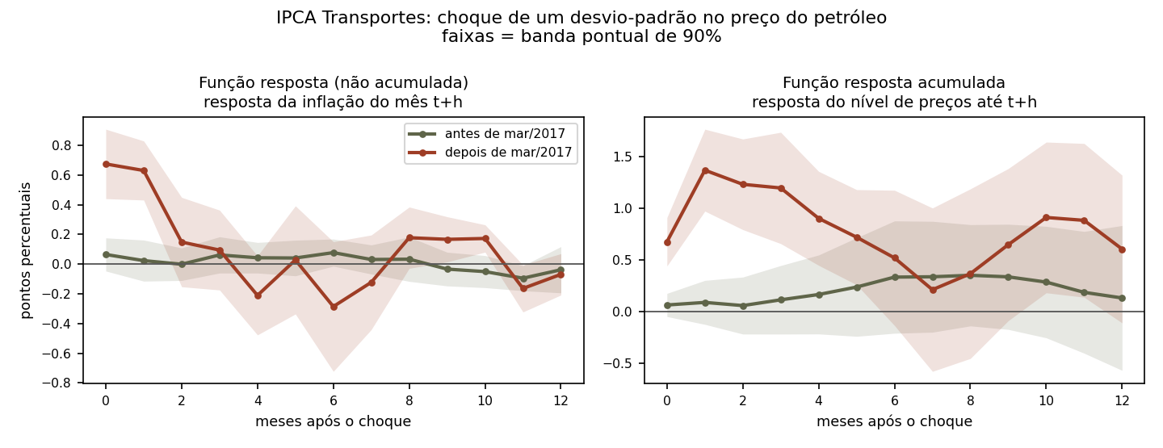
Nota: mesma construção e mesmas cores da Figura 2. O grupo Transportes é o elo por onde o choque precisa passar antes de alcançar o índice cheio, e nele a separação entre regimes é mais nítida.
Fonte: Elaboração própria.
Figura 9 – Os dois caminhos do choque e a inversão da composição
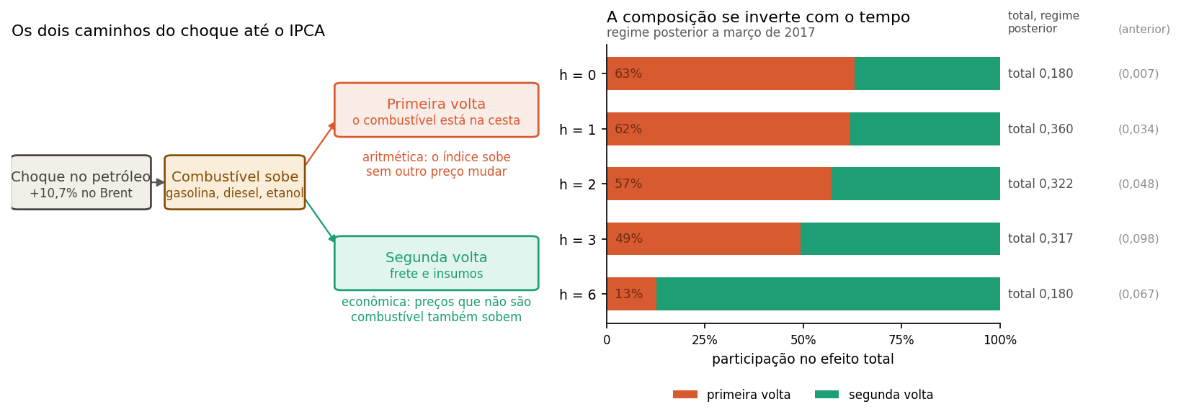
Nota: à esquerda, o esquema dos dois caminhos; à direita, a participação de cada um no efeito total, por horizonte, no regime posterior a março de 2017. A primeira volta é a contribuição de composição da cesta; a segunda, o encarecimento de preços que não são combustível. Os valores entre parênteses são o efeito total do regime anterior, reportados para contraste.
Fonte: Elaboração própria.
Figura 11 – Resposta no mês do choque sob os dois cortes
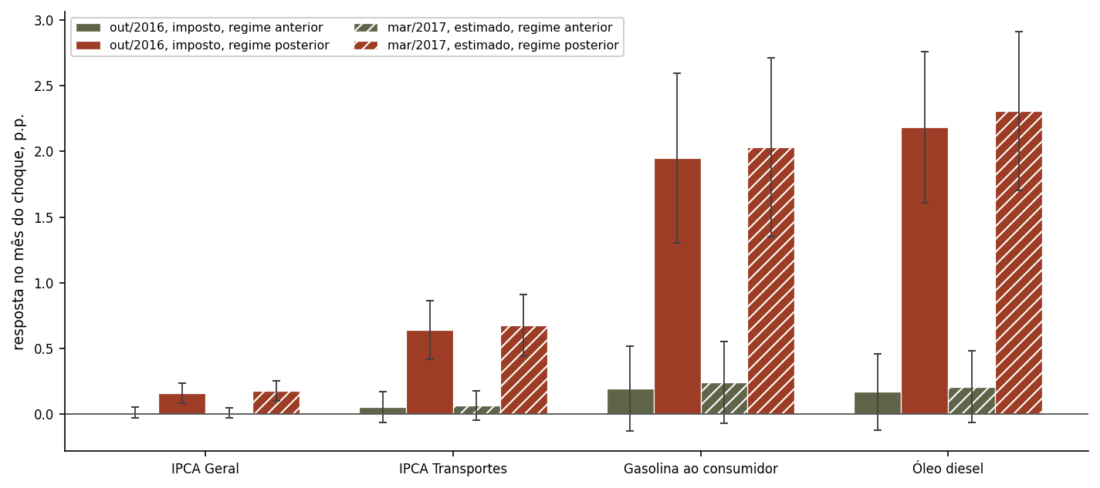
Nota: barras cheias, corte imposto em outubro de 2016, mês do anúncio da política de paridade; barras hachuradas, corte estimado em março de 2017. Tom claro para o regime anterior e escuro para o posterior. Hastes verticais: intervalo pontual de 90%. As duas estimações usam a mesma especificação e a mesma amostra, diferindo apenas na data que separa os regimes. O Apêndice F traz a comparação nos doze horizontes.
Fonte: Elaboração própria.

APÊNDICE M – QUADRO DE VARIÁVEIS E FONTES
O quadro reúne as variáveis do modelo, sua descrição e a fonte de cada uma, com os códigos de tabela e de série que permitem recuperá-las. Consta do apêndice por ser instrumento de consulta, e não de leitura corrida.
Quadro 1 – Variáveis e fontes
Variável | Descrição | Fonte
IPCA Geral e Transportes | Variação mensal do índice e do grupo | IBGE, SIDRA
Comercializáveis e não comercializáveis | Variação mensal por grau de comercialização | IBGE, séries especiais
Gasolina A na refinaria | Preço médio ponderado de produtores e importadores, líquido de Cide, PIS/Pasep e Cofins e sem ICMS; média dos dias do mês | ANP; tributos pelos atos legais (Planalto)
Gasolina, diesel e etanol ao consumidor | Variação mensal dos subitens do IPCA | IBGE, SIDRA (tabela 7060)
Brent | Preço internacional do barril, em dólares | Ipeadata, série de origem EIA
Câmbio | Taxa nominal R$/US$ | Banco Central do Brasil, SGS
Atividade econômica | Índice de atividade | Banco Central do Brasil, SGS (IBC-Br)
Meta Selic | Meta do Copom, transformada em 100·ln(1+r/100) | Banco Central do Brasil, SGS 432
Expectativa de inflação | Projeções de mercado, mesma transformação | Banco Central do Brasil, Focus
Nota: as séries de preços em nível são índices com base em janeiro de 2003. Os subitens de combustíveis correspondem aos códigos 5104001 (gasolina), 5104002 (etanol) e 5104003 (óleo diesel) da classificação do IPCA; os não comercializáveis correspondem à série 4448 do SGS. A gasolina A na refinaria é a média semanal ponderada da ANP menos a Cide, o PIS/Pasep e a Cofins vigentes em cada dia, segundo a Lei 10.336/2001 e os decretos e atos posteriores, agregada pela média dos dias do mês civil.
Fonte: Elaboração própria.

APÊNDICE N – FIGURAS DO CAPÍTULO DE RESULTADOS
A figura deste apêndice acompanha a seção 4.8 e mantém a numeração da ordem de citação. Ela exibe graficamente um resultado que o corpo do trabalho reporta em números.
Figura 13 – O repasse brasileiro na distribuição internacional
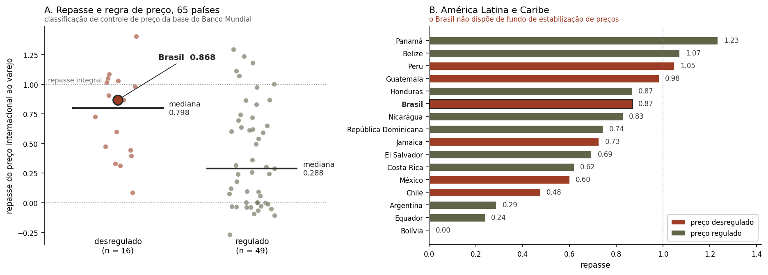
Nota: repasse calculado pela medida de Akcura (2025), com as adaptações da seção 4.8, como razão entre a variação do preço de varejo e a da referência internacional defasada em um mês, na alta de abril de 2020 a junho de 2022. Preços de varejo em dólares por litro e referência dada pela gasolina convencional da Costa do Golfo dos Estados Unidos, de modo que a variação cambial não integra o cálculo. A classificação entre preço regulado e desregulado é a da base de medidas de controle de preços do Banco Mundial para 2021 e 2022.
Fonte: Elaboração própria.

